ZAŁACZNIK NR 1 DO ZAPYTANIA OFERTOWEGO NR 9/2025/LOT/UŁA

PROJEKT PN. „ADMINISTROWANIE PRZESTRZENIĄ POWIETRZNĄ PRZYSZŁOŚCI – EDUKACJA POPRZEZ SYMULACJĘ I PRAKTYKĘ NA POTRZEBY GOSPODARKI PRZYSZŁOŚCI” (NR PROJEKTU FERS.01.05-IP.08-0263/23)

OPIS PRZEDMIOTU ZAMÓWIENIA

Spis treści
Zadanie numer 2 5
1. Zastosowanie symulatora w edukacji 6
2. Zintegrowane środowisko symulacji gate-to-gate 7
3. Stanowiska Symulatora Kontroli Lotów, komunikacja i łączenie 9
4. Konfiguracja i wyposażenie stanowisk kontrolera lotniska oraz asystenta kontrolera (TWR i ASI) 11
5. Konfiguracja i wyposażenie stanowiska kontroli zbliżania i koordynatora (APP i COO) 27
6. Stanowisko instruktora (INS) 33
7. Stanowisko operatora symulatora - Pseudopilot (SIM) 35
8. Zarządzanie ćwiczeniem i interfejs Pseudopilota (SIM) 41
9. Funkcjonalność systemów dozorowania – APS i SUR 44
10. Funkcjonalność VCS 48
11. Edytor ćwiczeń i materiałów symulacyjnych 51
12. Modele przestrzeni powietrznej, lotnisk, statków powietrznych, pojazdów naziemnych, ludzi i zwierząt 56
13. Dodatkowe wyposażenie przeznaczone do integracji symulatorów 61
14. Połączenie stanowisk Symulatora Kontroli Lotów 63
15. Komunikacja z integratorem danych 64
16. Symulacja operacji śmigłowców i dronów 65
17. Ergonomia infrastruktury i interfejsu 66
18. Praca systemu, warunki eksploatacji i licencja użytkowania 67
19. Procedury serwisowe i dokumentacja techniczna 69
20. Możliwości modernizacji symulatora 71
21. Modularność komponentów, odporność mechaniczna, przenoszenie 72
22. Zgodność z zasadą zrównoważonego rozwoju 73
23. Instalacja oraz instruktaż 74
24. Dostępność cyfrowa i architektoniczna symulatora 76
Zadanie numer 3 77
1. Cel symulacji i wdrożenie studentów w pracę obsługi naziemnej 78
2. Stanowiska symulatora operacji lotniskowych oraz zakres ćwiczeń 79
3. Zobrazowanie 3D Lotniska lotnisk i wymagania sprzętowe stanowisk pojazdów 81
4. Funkcjonalność VCS 87
5. Elastyczność symulacji i prostota interfejsu 90
6. Rola wypychania samolotu (PUSH) – procedury i komunikacja 91
7. Rola dyżurnego portu i FOLLOW ME (DOPL) – poruszanie się i koordynacja 94
8. Rola tankowania (TANK) – sterowanie pojazdem, tankowanie 97
9. Rola obsługi bagażowej (BAGG) – operacje transportu i załadunku 100
10. Rola schodów lotniskowych (STRS) – podjazd i obsługa 103
11. Rola straży pożarnej (FIRE) – działania ratownicze i gaszenie 106
12. Rola rękawa lotniskowego (BRDG) – operacje przystawienia 109
13. Rola odladzania (DEIC) – komunikacja i czynności operacyjne 112
14. Stanowisko instruktora i nadzór nad studentami 115
15. Modele przestrzeni powietrznej, lotnisk, statków powietrznych, pojazdów naziemnych, ludzi i zwierząt 118
16. Komunikacja z integratorem danych 122
17. Ergonomia infrastruktury i interfejsu 123
18. Praca systemu, warunki eksploatacji i licencja użytkowania 124
19. Procedury serwisowe i dokumentacja techniczna 126
20. Możliwości modernizacji symulatora 128
21. Modularność komponentów, odporność mechaniczna, przenoszenie 129
22. Zgodność z zasadą zrównoważonego rozwoju 130
23. Instalacja stanowisk, przegród akustycznych oraz instruktaż 131
24. Dostępność cyfrowa i architektoniczna symulatora 133
Zadanie numer 4 134
1. Połączenie symulatorów kontroli ruchu lotniczego, obsługi naziemnej lotniska i symulatorów pilotażu - moduł integratora 135
2. Modele przestrzeni powietrznej, lotnisk, statków powietrznych, pojazdów naziemnych, ludzi i zwierząt 138
3. Aplikacja Symulacji Pilotażu 143
4. Przykładowe ćwiczenie zintegrowane 147
5. Zgodność z wymogami dostępności dla polityki spójności 151
6. Licencja na oprogramowanie bez ograniczeń czasowych 152

Zadanie numer 2
Nazwa zadania:
Symulator Kontroli Ruchu Lotniczego – wdrożenie do procesu kształcenia na kierunku Administracja na specjalności Administrowanie Ruchem Lotniczym oraz nowej specjalności programu praktycznych zajęć dodatkowych opartych o wykorzystanie wdrożonego w ramach projektu Symulatora Kontroli Ruchu Lotniczego (symulator wieży) oraz transfer i upowszechnienie w ramach programu tych zajęć doświadczenia Praktyków Biznesu (w tym m.in. kontrolerów ruchu lotniczego) (KD3_b).

Zastosowanie symulatora w edukacji
  - Symulator kontroli lotów musi stanowić zaawansowane narzędzie treningowe, zaprojektowane z myślą o wsparciu studentów Uczelni Łazarskiego, dalej “UŁA”.
  - Studenci UŁA muszą mieć możliwość zapoznania się z pracą operacyjną służb ruchu lotniczego na podstawie ćwiczeń przeprowadzanych na symulatorze.
  - Symulator musi odwzorowywać charakterystykę pracy kontrolerów ruchu lotniczego.
  - Środowisko symulatora musi imitować środowisko pracy kontroli lotów w zakresie dostępnych urządzeń, systemów, rozmiarów ekranów oraz rozmieszczenia sprzętu.
  - Czynności wykonywane w ramach ćwiczeń muszą naśladować zadania wykonywane w pracy operacyjnej kontroli lotów.
  - Symulator musi zobrazowywać procedury zgodne z obowiązującymi przepisami oraz prawem lotniczym.
  - Symulator musi spełniać warunki wysokiej wierności (HI FI SIM: High-fidelity Simulator), według definicji EUROCONTROL.
  - Symulator musi obejmować aspekty zarządzania w lotnictwie tj. zarządzanie przestrzenią powietrzną polegającą na zmianach aktywności stref oraz zmianach procedur (np. punkty, wysokości).
  - Symulator musi umożliwiać rozwijanie nowych procedur operacyjnych oraz modyfikację istniejących.
  - Symulator musi umożliwiać modelowanie, aktywację, dezaktywację struktur przestrzeni symulowanej przestrzeni powietrznej.
  - Głównym celem wykorzystania symulatora musi być nauczenie studentów praktycznych aspektów pracy kontrolerów ruchu lotniczego i ocena zdolność praktykanta do wykonywania zadań w zawodzie.

Zintegrowane środowisko symulacji gate-to-gate

  - Symulator musi umożliwiać prowadzenie operacji lotniskowych „od stanowiska do stanowiska”, łącząc w jednym ćwiczeniu funkcje wielu służb realizujących różne zadania.
  - Symulacja odlotu musi być prowadzona od terminala (GATE) do granicy przestrzeni kontrolowanej i musi wizualizować podstawowe procesy i procedury:
  - tankowanie,
  - załadunek,
  - wypychanie,
  - uruchamianie,
  - kołowanie,
  - start,
  - SID.
  - Symulacja przylotu musi być prowadzona od granicy przestrzeni kontrolowanej do terminala (GATE) i musi zobrazować podstawowe procesy i procedury:
  - STAR,
  - lądowanie,
  - prowadzenie FOLLOW-ME,
  - instrukcje sygnalisty,
  - podłączenie schodów,
  - rozładunek.
  - Symulator musi umożliwiać realizację zadań wykonywanych na stanowiskach operacyjnych kontrolera lotniska (dalej “TWR”) tj.:
  - kontroler lotniska wydaje zgodę na uruchomienie silników A/C,
  - kontroler lotniska wydaje zgodę na wypchnięcie A/C ze stanowiska,
  - kontroler lotniska wydaje instrukcje kołowania i zajęcia drogi startowej,
  - kontroler lotniska wydaje zezwolenia na starty i lądowania,
  - kontroler lotniska wydaje zezwolenia na lot strefie kontrolowanej i przekazuje zezwolenia na lot w przestrzeni kontrolowanej poza CTR.
  - Symulator musi umożliwiać realizację zadań wykonywanych na stanowiskach operacyjnych kontrolera zbliżania (dalej “APP”). tj.:
  - kontroler zbliżania wydaje zezwolenia na lot w przestrzeni odpowiedzialności,
  - kontroler zbliżania modyfikuje trasę lotu poprzez zmianę kierunku lotu i wysokości lotu,
  - kontroler zbliżania uzgadnia warunki wlotu w rejon kontrolowany lotniska (dalej “TMA”) i opuszczenia TMA, z sąsiadującymi sektorami,
  - kontroler zbliżania koordynuje aktywację stref ograniczających loty (TRA, TSA, TANGO itp.),
  - Kontroler zbliżania wydaje zezwolenia na podejście do lądowania.
  - Symulator musi integrować zadania wykonywane przez kontrolerów lotów z czynnościami wykonywanymi przez operatorów lotniska.
  - Wszyscy użytkownicy muszą na bieżąco widzieć jednakową, aktualną, symulowaną sytuację operacyjną.
  - Wszystkie zmiany wprowadzane z dowolnego stanowiska symulatora muszą aktualizować wspólną, syntetyczną sytuację operacyjną symulacji.
  - Stanowiska muszą komunikować się ze sobą przez telefon/vcs/radio.

Stanowiska Symulatora Kontroli Lotów, komunikacja i łączenie

  - Symulator musi odwzorowywać cztery stanowiska związane z kontrolą ruchu lotniczego:
  - Kontrolera Lotniska - wieża (TWR),
  - Asystenta Kontrolera Lotniska (ASI),
  - Kontrolera Zbliżania (APP),
  - Koordynatora Zbliżania (COO),
  - Symulator musi zapewnić dwa stanowiska dydaktyczne, niezbędne do przeprowadzenia ćwiczeń.
  - Instruktor (INS),
  - Pseudopilot (SIM).
  - Stanowiska TWR oraz ASI muszą znajdować się w swoim bezpośrednim sąsiedztwie w celu umożliwienia komunikacji werbalnej między TWR i ASI.
  - Stanowiska APP oraz COO muszą znajdować się w swoim bezpośrednim sąsiedztwie w celu umożliwienia komunikacji werbalnej między APP i COO.
  - Pary stanowisk TWR + ASI oraz APP+COO muszą być od siebie odsunięte w celu uniemożliwienia werbalnej koordynacji między operatorami.
  - Symulator musi umożliwić niezależną pracę wszystkich stanowisk kontroli ruchu lotniczego, w celu przeprowadzania ćwiczeń dla pojedynczej roli.
  - Symulator musi umożliwiać wykonania ćwiczenia przez czterech studentów jednocześnie.
  - Symulator musi przyjmować i wysyłać dane do czterech jednocześnie funkcjonujących stanowisk.
  - Stanowisko TWR musi mieć dostęp do wszystkich funkcji stanowiska ASI w celu samodzielnego wykonania zadań TWR i ASI.
  - Stanowisko APP musi mieć dostęp do wszystkich funkcji stanowiska COO w celu samodzielnego wykonania zadań dla APP i COO.
  - Symulator musi pozwalać na jednoczesne połączenie funkcji stanowisk TWR + ASI oraz APP + COO, aby umożliwić wykonanie ćwiczenia dwóm użytkownikom - kontroler lotniska i kontroler zbliżania, bez udziału asystenta oraz koordynatora.
  - Symulator musi umożliwiać agregację wszystkich funkcji stanowisk TWR + ASI + APP + COO, aby symulator mógł być obsługiwany przez 1 użytkownika - kontrolera.
  - Stanowisko TWR musi mieć dostępne wszystkie funkcje stanowiska APP oraz COO w celu samodzielnego wykonania zadań wszystkich służb.
  - Symulator musi umożliwiać trening indywidualny oraz trening zespołowy w parach lub w ramach czterech stanowisk kontroli lotów.
  - Symulator musi zapewnić wydzielone miejsce dla instruktora (dalej “INS”).
  - Lokalizacja stanowiska instruktora musi umożliwiać obserwację wszystkich systemów wykorzystywanych przez studentów w czasie przebiegu ćwiczenia.
  - Instruktor musi obserwować to samo zobrazowanie ekranów dozorowania, co kontroler lotniska.
  - Musi być zapewnione stanowisko Pseudopilota (dalej “SIM”) obsługującego ćwiczenie.
  - Pseudopilot musi mieć na stanowisku narzędzia pozwalające na pełną obsługę ćwiczenia: wprowadzać zmiany do pozycji statków powietrznych i pojazdów, zmieniać pogodę, aktywować/deaktywować strefy, odgrywać rolę służby współpracującej z kontrolą lotów.
  - Stanowisko Pseudopilota musi być odsunięte od stanowisk kontroli lotu, w celu uniemożliwienia podglądu narzędzi Pseudopilota oraz podsłuchu komunikatów dedykowanych tylko dla jednego stanowiska.
  - Każde ze stanowisk operacyjnych (TWR, ASI, APP, COO) musi mieć niezależną komunikację ze stanowiskiem Pseudopilota.
  - Pseudopilot za pośrednictwem radia AM musi odpowiadać na komunikaty głosowe TWR i APP jako dowódca s.p., wprowadzając zmiany do parametrów symulacji.
  - Pseudopilot musi odpowiadać za pośrednictwem radia FM na komunikaty ASI jako operator pojazdu naziemnego na dedykowanym kanele FM_WIEŻA, wprowadzając zmiany do parametrów symulacji
  - Pseudopilot musi odbierać telefony od wszystkich stanowisk w roli dowolnej służby współpracującej z ATC.

Konfiguracja i wyposażenie stanowisk kontrolera lotniska oraz asystenta kontrolera (TWR i ASI)
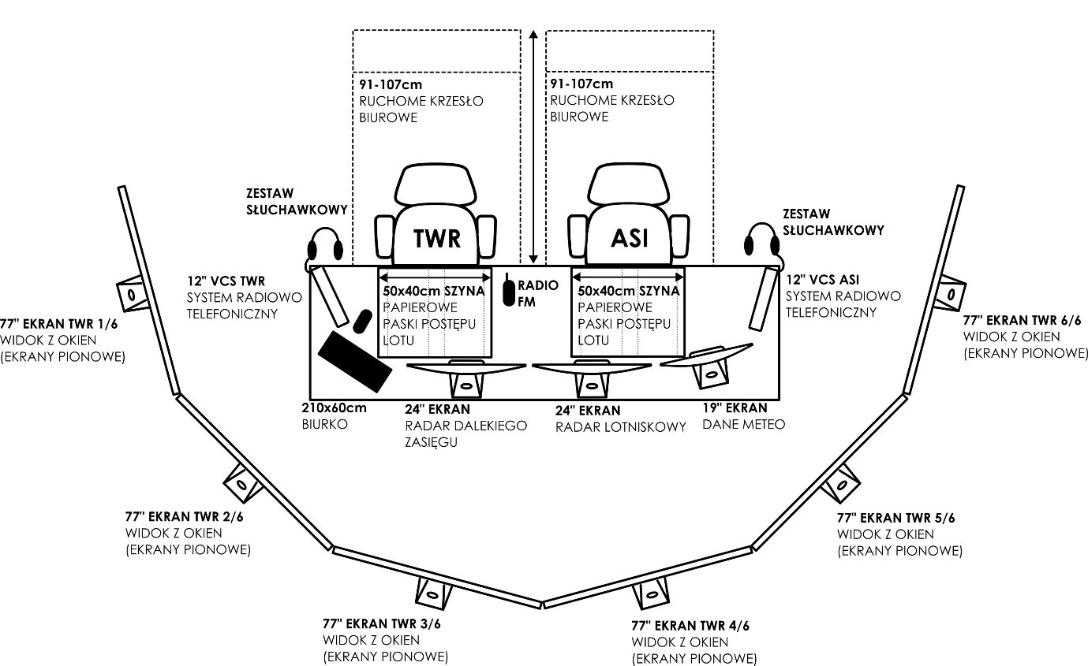
Rys. 2.1. Konfiguracja i wyposażenie stanowiska kontrolera lotniska oraz asystenta

  - Symulator TWR musi imitować stanowiska kontrolerów lotniska.
  - Stanowiska kontrolera lotniska muszą być wyposażone w źródło danych o pozycjach statków powietrznych oraz pojazdów, w postaci:
  - imitacji widoku z okien wieży,
  - imitacji zobrazowania radaru naziemnego,
  - imitacji zobrazowania radarowego dalekiego zasięgu,
  - Stanowiska kontrolera muszą być wyposażone w system pogodowy, prezentujący aktualne warunki atmosferyczne.
  - Stanowiska kontrolera muszą być wyposażone w system komunikacji głosowej - VCS.
  - Symulator TWR musi odzwierciedlać realistyczny widok z wieży, czyli wyświetlać obraz umożliwiający postrzeganie sytuacji zewnętrznej w sposób odpowiadający wizualnej percepcji użytkownika, z odwzorowaniem geometrii, głębi i relacji przestrzennych między obiektami.
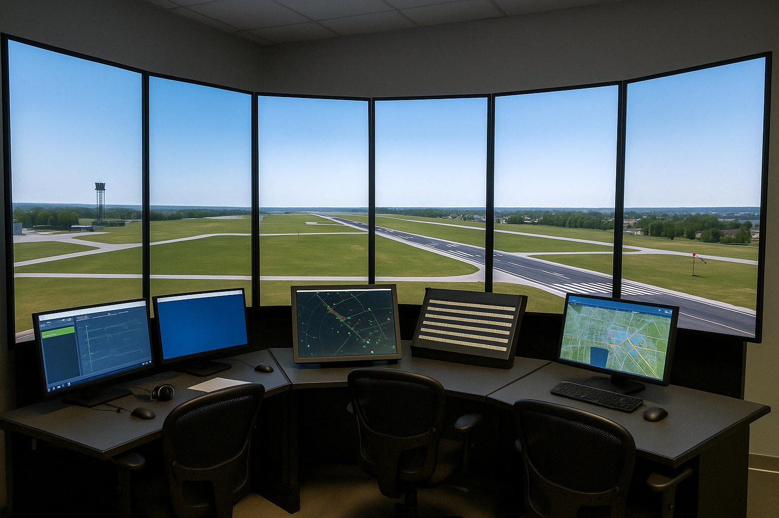
Rys. 2.2. Wizualizacja stanowiska kontrolera lotniska oraz asystenta z poglądowym zobrazowaniem systemów
  - Symulator TWR musi zawierać z wizualizację 180° kąta widzenia, które ma służyć do prowadzenia zajęć dla jednego lub dwóch studentów jednocześnie, w zakresie kontroli wieży lotniska (TWR) oraz asystenta kontrolera wieży (ASI).
  - Na dostępnych 180° ekranu symulator musi prezentować trójwymiarowe zobrazowanie horyzontu lotniska, na sześciu pionowych wyświetlaczach o przekątnej nie mniejszej niż 75 cali, imitujących widok z okien budynku wieży.
  - Zobrazowanie widnokręgu musi być ciągłe, bez zauważalnych podziałów pola obserwacji lub niewidocznych obszarów pola obserwacji.
  - Ramy ekranów muszą być wąskie (<1cm), w celu zachowania ciągłości prezentowanego zobrazowania.
  - Ekrany prezentujące widok z wieży muszą być dostarczone ze stelażami mocującymi, które umożliwią:
  - pionową instalację monitorów,
  - ustawienie monitorów w łuku,
  - zetknięcie krawędzi sąsiadujących monitorów,
  - podniesienie ekranu do wysokość 50cm, w celu imitacji okien wieży.
  - Symulator TWR musi być wyposażony w komputery graficzne obsługujące płynną wizualizację animacji wirtualnego środowiska (powyżej 25 klatek na sekundę / FPS) na sześciu ekranach w rozdzielczości 4k (oznaczone na schemacie jako OKNA TWR).
  - Rozdzielczość zobrazowania musi umożliwiać detekcję samolotu w kręgu nadlotniskowym, ptaków w okolicy wieży oraz wykrycia wtargnięć na pole manewrowe (ludzie, większe dzikie zwierzęta).
  - Wyświetlane przez symulator TWR obiekty dynamiczne (statki powietrzne i pojazdy naziemne) muszą być prezentowane w sposób spójny z obserwacją prowadzoną z okien wieży.
  - Symulator TWR musi wizualizować działania związane z utrzymaniem drogi startowej poprzez:
  - symulowanie ruchu pojazdów odśnieżających w kolumnie,
  - stopniową zmianę wizualizacji pokrycia drogi startowej podczas odśnieżania i czyszczenia,
  - wizualizację obecności FOD oraz usuwania FOD przez służby,
  - czyszczenie drogi startowej przez służby.
  - Symulator TWR musi zapewnić realistyczną wizualizację zjawisk atmosferycznych (takich jak mgła, opady, zamglenie, niskie chmury), w sposób umożliwiający użytkownikowi ocenę zmian warunków operacyjnych oraz wpływu pogody na widoczność drogi startowej, samolotów, świateł podejścia oraz innych elementów infrastruktury.
  - Generowana wizualizacja musi uwzględniać zmienne nasłonecznienie wynikające z ustawionej pory dnia.
  - Symulator TWR musi umożliwiać dynamiczną modyfikację warunków pogodowych i uwzględniać ich wpływ na ruch lotniskowy.
  - Symulator TWR musi uwzględniać warunki panujące na nawierzchniach lotniska podczas symulowania ruchu obiektów.
  - Symulator TWR musi niezwłocznie reagować na zmiany wprowadzane do symulacji przez Pseudopilota oraz innych, aktywnych użytkowników (w tym symulacje awaryjne).
  - Ustawienie kamery, obserwującej wirtualne środowisko symulacji, musi umożliwiać prezentację 180 stopni widzenia horyzontu:
  - w dowolnym kierunku (lewo, prawo, góra, dół),
  - z wybranego punktu obserwacji (długość i szerokość geograficzna),
  - z wybranej wysokości punktu obserwacji (wysokość n.p.m).
  - Symulator TWR musi umożliwić użytkownikowi zmianę ustawienia kamery za pośrednictwem dedykowanego, sześcioosiowego urządzenia wskazującego (SixAxis).
  - Podczas wykonywania ćwiczeń, symulator musi umożliwiać dynamiczną zmianę ustawienia kamery (SixAxis) w celu obserwacji statków powietrznych w kręgu nadlotniskowym oraz podejścia do lądowania​.
  - Domyślne ustawienia kamery symulatora TWR muszą być uzależnione od wgranego lotniska i pozwalać na wizualizację pełnego otoczenia lotniska, w tym dróg startowych, dróg kołowania, płyt postojowych i innych elementy lotniska.
  - Zobrazowanie lotnisk musi zostać zamodelowane w rzeczywistej skali 1:1.
  - Elementy pola manewrowego, płyt lotniskowych i budynków muszą być umiejscowione na realnych koordynatach map.
  - Ogłoszenie alarmu musi być możliwe za pomocą przycisku, z odpowiednimi zabezpieczeniami przed przypadkowym uruchomieniem.
  - Symulator TWR musi zawierać komputer obsługujący System Kontroli (dalej “SK”) stanowiska TWR (oznaczony na schemacie jako SYSTEMY TWR), spełniający następujące minimalne wymagania:
PROCESOR | Liczba rdzeni fizycznych: minimum 20 rdzeni fizycznych (w tym co najmniej 8 rdzeni typu Performance i 12 rdzeni typu Efficient) lub architektura równoważna pod względem wielordzeniowej wydajności.  Liczba wątków: minimum 28 wątków.  Taktowanie maksymalne (Boost): minimum 5.5 GHz.  Pamięć cache L3: co najmniej 33 MB.  Obsługa standardów: pamięć RAM typu DDR4 i/lub DDR5 (preferowane DDR5), magistrala PCIe 5.0 lub nowsza.  Zintegrowany układ graficzny: wymagany (umożliwiający pracę systemu bez dedykowanej karty graficznej).  Kompatybilność: z systemem operacyjnym Windows 11 oraz Linux (Ubuntu/Debian).  Wydajność syntetyczna: wynik w teście PassMark CPU Mark nie niższy niż 47 000 punktów lub wynik w teście Cinebench R23 multi-core nie niższy niż 30 000 punktów.
SYSTEM OPERACYJNY | Architektura: 64-bitowa.  Obsługa standardów i kompatybilność: pełna zgodność z oprogramowaniem użytkowym, narzędziowym i sterownikami zaprojektowanymi dla systemu Microsoft Windows 11, pełna obsługa nowoczesnych standardów bezpieczeństwa, w tym: TPM 2.0, Secure Boot, UEFI, zgodność z protokołami sieciowymi IPv4 i IPv6, wsparcie dla technologii wirtualizacji sprzętowej (np. Hyper-V lub równoważna), możliwość przyłączenia do domeny lokalnej oraz integracji z usługami katalogowymi (np. Active Directory lub równoważne).  Zarządzanie i aktualizacje: możliwość zdalnego zarządzania (np. Windows Update for Business, Microsoft Endpoint Configuration Manager lub rozwiązanie równoważne), wsparcie dla automatycznych aktualizacji zabezpieczeń.  Bezpieczeństwo: wbudowany system antywirusowy lub możliwość jego integracji, funkcje szyfrowania dysków (np. BitLocker lub równoważne), wbudowane mechanizmy ochrony użytkownika i polityk grupowych.  Interfejs użytkownika i wsparcie techniczne: graficzny interfejs użytkownika w języku polskim lub angielskim, wsparcie producenta lub społeczności przez co najmniej 3 lata od daty wdrożenia.
PAMIĘĆ | 64GB DDR5 6000Mhz RAM
DYSK | 1TB dysk SSD, system RAID
KARTA GRAFICZNA | Pamięć graficzna (VRAM): co najmniej 16 GB typu GDDR6 lub GDDR6X, z szyną pamięci min. 192-bit.  Architektura graficzna: oparta na najnowszej generacji (np. NVIDIA Ada Lovelace lub AMD RDNA3) z obsługą nowoczesnych funkcji graficznych (DirectX 12 Ultimate, Shader Model 6.6, Ray Tracing, DLSS lub ich odpowiedników).  Wydajność syntetyczna: wynik minimum 17 000 punktów w teście PassMark G3D Mark lub  osiągi porównywalne do RTX 4070 w benchmarkach takich jak 3DMark Time Spy (~17 500 punktów) lub Unigine Superposition 1080p Extreme (~8 000 punktów).  Obsługa standardów: pełna obsługa DirectX 12 Ultimate, OpenGL 4.6, Vulkan 1.3, sprzętowe wsparcie dla dekodowania i kodowania wideo (AV1, H.265/HEVC, H.264).  Wyjścia wideo: co najmniej 3 wyjścia DisplayPort 1.4a oraz 1 wyjście HDMI 2.1 lub równoważne.  Zastosowania profesjonalne i edukacyjne: wsparcie dla wielomonitorowych konfiguracji (min. 4 monitory), zgodność z oprogramowaniem CAD/CAM, symulatorami i środowiskami 3D (np. Unreal Engine, Unity, MATLAB, Blender).  Zasilanie i chłodzenie: TDP nie większe niż 220 W; zintegrowane aktywne chłodzenie.
PODZESPOŁY | niezbędne do realizacji funkcji wskazanej zamówieniu
  - System Kontroli TWR musi składać się z trzech modułów:
- radar lotniskowy,
- radar dalekiego zasięgu,
- pogodowy,
które są obsługiwane przez jedną myszkę i jedną klawiaturę w ramach zobrazowania połączonego, prezentowanego na trzech ekranach (SK).
  - Zobrazowania radarowe muszą prezentować syntetyczne pozycje obiektów (statków powietrznych i pojazdów) nałożonych na warstwy zdefiniowanych map lotniczych oraz imitować ruchu obiektów wewnątrz zdefiniowanego obszaru​:
  - SUR (radar naziemny) - obejmować statki powietrzne oraz pojazdy na terenie lotniska: pole manewrowe, pole ruchu naziemnego oraz stanowiska postojowe,
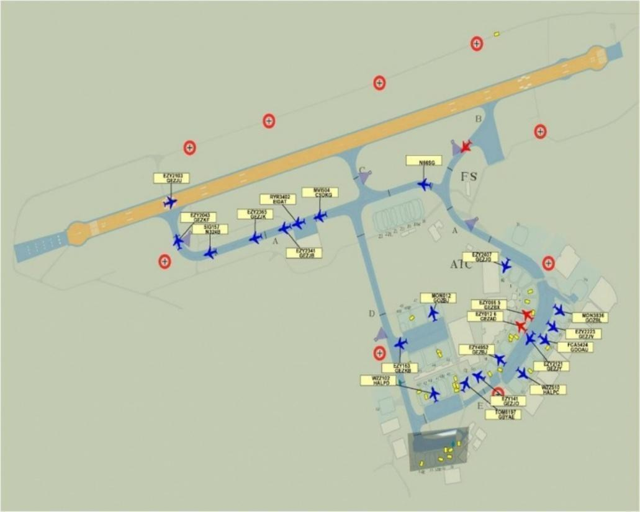
Rys. 2.3. Poglądowe zobrazowanie radaru naziemnego SUR

  - APS (radar dalekiego zasięgu) - obejmować statki powietrzne w rejonie kontrolowanym lotniska (TMA)
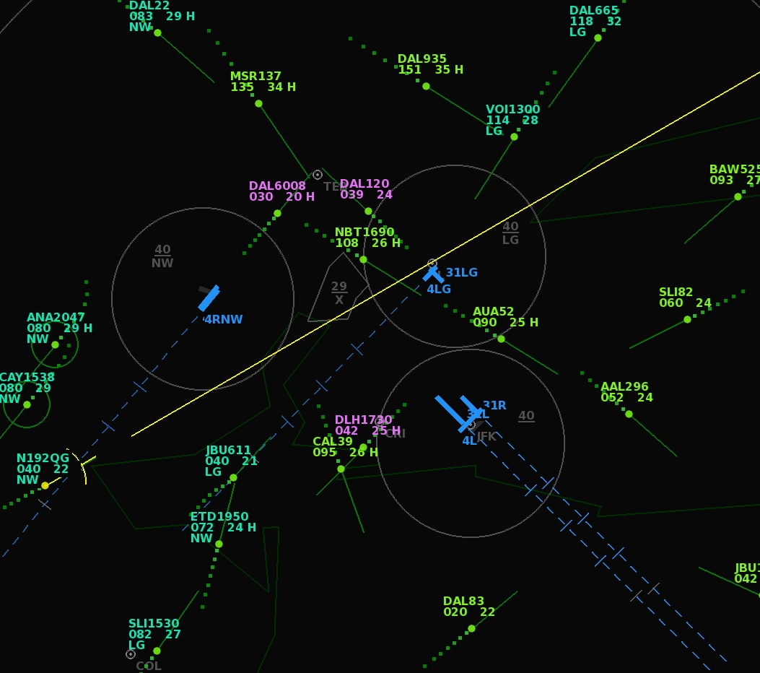
Rys. 2.4. Poglądowe zobrazowanie radaru dalekiego zasięgu APP
  - Moduł zobrazowania radaru lotniskowy oraz moduł zobrazowania radaru dalekiego zasięgu musi wyświetlać dane na dwóch monitorach o przekątnej nie mniejszej niż 24 cali.
  - Moduł pogodowy musi wyświetlać dane na monitorze o przekątnej nie mniejszej niż 19 cali.
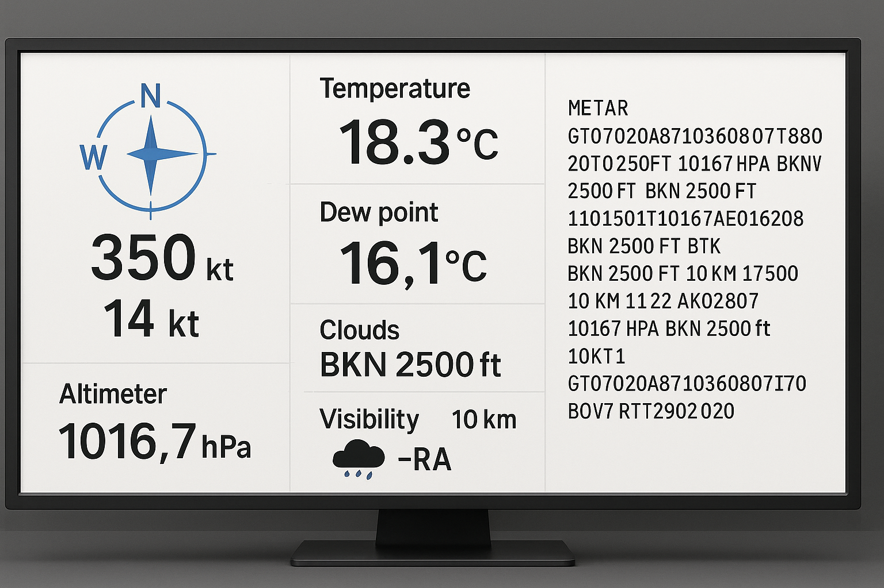
Rys. 2.5. Poglądowe zobrazowanie modułu pogodowego

  - Monitor pogodowy musi prezentować co najmniej:
  - kierunek i siłę wiatru,
  - podstawę chmur,
  - ciśnienie,
  - widzialność,
  - temperaturę i punkt rosy,
  - zjawiska pogodowe,
  - okno depesz ATM wysłanych przez Pseudopilota w formie tekstowej.
  - Warunki pogodowe panujące w symulacji muszą być odczytywane z wiadomości wysyłanych przez Pseudopilota w dowolnym momencie ćwiczenia.
  - Symulator TWR musi obejmować szafy rack, w których zainstalowane będą komputery obsługujący wizualizację okien, komputer obsługujący Systemy Kontroli stanowisk oraz sprzęt sieciowy z niezbędną infrastrukturą teletechniczną.
  - Symulator TWR musi obejmować niezbędne okablowanie.
  - Symulator musi być wyposażony w router WI-FI, w celu zapewnienia dostępu do sieci również przez połączenie bezprzewodowe.
  - Symulator TWR musi obejmować dwa zestawy słuchawkowe dla kontrolera TWR, asystenta ASI, z przyciskami do nadawania (PTT), podłączone do niezależnych systemów obsługujących telefony i radia - VCS.
  - VCS musi stanowić odrębny panel funkcjonujący all-in-one-pc (AiO) o poniższych wymaganiach sprzętowych:
Ekran dotykowy | urządzenie musi posiadać wbudowany ekran dotykowy o przekątnej co najmniej 10 cali, o rozdzielczości minimum 1920 × 1080 pikseli (Full HD). Ekran powinien umożliwiać obsługę interfejsu systemu operacyjnego palcem, bez konieczności użycia myszy lub klawiatury. Powłoka ekranu powinna umożliwiać komfortową pracę w oświetleniu biurowym (np. powłoka matowa lub antyodblaskowa)
Procesor (CPU): | procesor powinien posiadać co najmniej 4 rdzenie fizyczne / 8 wątków, taktowanie bazowe min. 2,5 GHz, z trybem Turbo min. 4,0 GHz. Wydajność procesora powinna wynosić nie mniej niż 10 000 punktów w teście PassMark CPU Mark lub równoważna. Procesor musi mieć zintegrowany układ graficzny, pozwalający na pracę bez dedykowanej karty graficznej
Pamięć RAM | urządzenie musi posiadać minimum 32 GB pamięci operacyjnej DDR4, z możliwością rozszerzenia do co najmniej 64 GB
Dysk systemowy (SSD) | wbudowany nośnik danych typu SSD (SATA lub NVMe) o pojemności nie mniejszej niż 512 GB, zapewniający szybki start systemu i aplikacji
Łączność i złącza | minimum 2 porty USB (w tym co najmniej 1 × USB 3.0 lub szybszy), złącze audio 3,5 mm (combo lub osobne), łączność przewodowa LAN (min. 1 Gbps), łączność bezprzewodowa Wi-Fi (minimum Wi-Fi 6) oraz Bluetooth (minimum wersja 5.0)
Multimedia | wbudowane: mikrofon oraz głośniki, umożliwiające przeprowadzanie wideorozmów oraz obsługę prostych aplikacji multimedialnych
Zasilanie i akustyka | urządzenie powinno posiadać energooszczędny zasilacz o sprawności minimum 80+ Bronze. W trybie pracy przy umiarkowanym obciążeniu (50%) poziom hałasu nie powinien przekraczać 35 dB(A)
System operacyjny | urządzenie musi posiadać preinstalowany, licencjonowany system operacyjny 64-bitowy, zgodny z Windows 11 lub Linux (Ubuntu, Debian lub równoważny)
Konstrukcja urządzenia | komputer musi być konstrukcją zintegrowaną typu All-in-One, tj. wszystkie komponenty muszą być zabudowane w jednej obudowie wraz z ekranem. Dopuszcza się zasilacz zewnętrzny. Urządzenie musi umożliwiać stabilną pracę bez użycia dodatkowych akcesoriów (myszy/klawiatury)
Warunki pracy | urządzenie musi być przystosowane do pracy w temperaturze od 0 do 35°C, wilgotność względna do 90% (bez kondensacji)
  - Do wyposażenia stanowiska TWR musi należeć przenośne radiotelefon PMR (FM) o parametrach:
Zakres pracy | urządzenie musi pracować w paśmie PMR 446 MHz, z możliwością korzystania z co najmniej 8 standardowych kanałów PMR oraz kanałów dodatkowych (w sumie minimum 16 kanałów)
Moc nadawcza | maksymalna moc nadajnika do 0,5 W ERP, zgodnie z obowiązującymi normami dla pasma PMR bez konieczności uzyskiwania zezwolenia
Zasięg komunikacji | deklarowany zasięg w warunkach otwartej przestrzeni minimum 10 km (wartość deklarowana przez producenta dla optymalnych warunków)
Odporność na wodę i pył | obudowa urządzenia musi być wodoodporna i pyłoszczelna zgodnie z normą IP67 lub wyższą, tj. odporność na krótkotrwałe zanurzenie do 1 metra przez 30 minut
Zasilanie i akumulatory | urządzenie musi posiadać: akumulator litowo-jonowy o pojemności min. 800 mAh, możliwość awaryjnego zasilania bateriami alkalicznymi (np. AA), gniazdo micro-USB lub inne standardowe do ładowania (zasilacz lub kabel w zestawie)
Funkcje użytkowe | funkcja VOX (nadawanie głosowe bez przycisku), Skanowanie kanałów (Scan), Monitorowanie kanału (Monitor), Sygnały CTCSS/DCS dla filtrowania zakłóceń (min. 121 kodów), Podświetlany wyświetlacz LCD, Latarka LED wbudowana w urządzenie (z trybem awaryjnym SOS)
Akcesoria i zestaw | kabel USB do ładowania
Warunki środowiskowe pracy | zakres temperatur pracy: od -10°C do +50°C, Odporność na upadki z wysokości min. 1,2 m
Zgodność z przepisami | urządzenie musi być zgodne z dyrektywą RED 2014/53/UE, Posiadać znak CE i spełniać wymagania dla sprzętu PMR w Polsce
  - Radio FM stanowiska ASI musi mieć skonfigurowany dedykowany kanał FM_WIEŻA, na którym będzie prowadzona komunikacja z Pseudopilotem imitującym pracę operatorów lotniskowych.
  - Symulator TWR musi obejmować dwie podwójne szyny na paski postępu lotu, pionowe lub poziome.
  - Symulator TWR musi obejmować pięćdziesiąt uchwytów na paski postępu lotu (20 niebieskich, 20 żółtych, 10 czerwonych).
  - Symulator TWR musi być wyposażony w niezbędne meble biurowe – biurko o minimalnej powierzchni blatu 210 × 60 cm, dwa fotele biurowe i dwie lampki biurkowe.
  - Biurko musi spełniać wymogi zgodnie z normą PN-EN 527 lub równoważną i posiadać:
  - wysokość ok. 72–76 cm,
  - stelaż metalowy lub stalowy,
  - nośność blatu min. 50 kg równomiernie rozłożonego obciążenia,
  - brak chybotania przy normalnym użytkowaniu,
  - blat wykonany z płyty laminowanej, min. 18–25 mm grubości, odpornej na zarysowania i wilgoć,
  - obrzeża blatu zabezpieczone okleiną ABS min. 2 mm,
  - blat w kolorze szarym lub grafitowym,
  - przepust kablowy lub system organizacji przewodów (otwór + maskownica, kanał kablowy),
  - wolną przestrzeń pod blatem umożliwiającą wygodne ustawienie nóg.
  - Fotele biurowe muszą spełniać wymogi zgodnie z normą PN-EN 1335 lub równoważną i posiadać:
  - regulację wysokości siedzenia w zakresie co najmniej 10 cm,
  - regulowaną głębokość siedziska w zakresie co najmniej 5 cm,
  - regulowaną wysokość oraz głębokość wysunięcia podpory lędźwiowej,
  - regulację wysokości i kąta nachylenia zagłówka,
  - regulację podłokietnika: wysokość, odchylenie na boki oraz wysunięcie przód/tył,
  - kolorystykę szarą lub grafitową.
  - Lampki biurowe muszą spełniać wymogi norm bezpieczeństwa CE lub RoHS i posiadać:
  - strumień świetlny LED do 800 lm (maksymalnie),
  - regulacja jasności (ściemnianie),
  - naturalną barwę światła (ok. 4000–4500 K),
  - cechę braku efektu migotania (technologia flicker free),
  - żywotność źródła: min. 20 000 godzin,
  - ruchome ramię i/lub głowica umożliwiająca skierowanie światła w żądanym kierunku,
  - stabilna podstawa lub solidny uchwyt/klips umożliwiający mocowanie do blatu,
  - zasilanie sieciowe 230 V (zasilacz w komplecie, jeśli wymagany),
  - kabel zasilający o długości min. 2 m.
  - Symulator TWR musi obejmować gilotynę do przycinania pasków postępu lotu.
  - Symulator TWR musi być dostarczony z pełną dokumentacją techniczną.
  - Wykonawca musi zapewnić montaż, szkolenia dla operatorów i instruktorów, zgodnie z warunkami umowy.

Konfiguracja i wyposażenie stanowiska kontroli zbliżania i koordynatora (APP i COO)
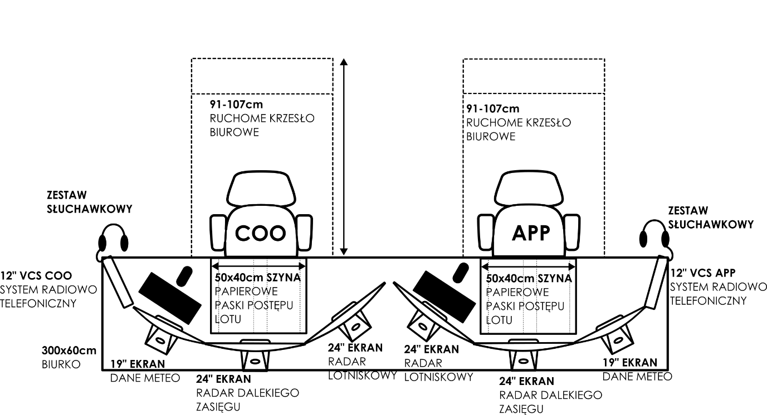
Rys. 2.6. Konfiguracja i wyposażenie stanowiska kontrolera zbliżania oraz koordynatora

  - Symulator APP musi imitować stanowiska kontrolerów zbliżania.
  - Symulator APP musi zawierać dwa komputery obsługujące Systemy Kontroli stanowisk zbliżania (oznaczone na schemacie jako SYSTEMY APP i SYSTEMY COO), spełniający następujące minimalne wymagania:
PROCESOR | Liczba rdzeni fizycznych: minimum 20 rdzeni fizycznych (w tym co najmniej 8 rdzeni typu Performance i 12 rdzeni typu Efficient) lub architektura równoważna pod względem wielordzeniowej wydajności.  Liczba wątków: minimum 28 wątków.  Taktowanie maksymalne (Boost): minimum 5.5 GHz.  Pamięć cache L3: co najmniej 33 MB.  Obsługa standardów: pamięć RAM typu DDR4 i/lub DDR5 (preferowane DDR5), magistrala PCIe 5.0 lub nowsza.  Zintegrowany układ graficzny: wymagany (umożliwiający pracę systemu bez dedykowanej karty graficznej).  Kompatybilność: z systemem operacyjnym Windows 11 oraz Linux (Ubuntu/Debian).  Wydajność syntetyczna: wynik w teście PassMark CPU Mark nie niższy niż 47 000 punktów lub wynik w teście Cinebench R23 multi-core nie niższy niż 30 000 punktów.
SYSTEM OPERACYJNY | Architektura: 64-bitowa.  Obsługa standardów i kompatybilność: pełna zgodność z oprogramowaniem użytkowym, narzędziowym i sterownikami zaprojektowanymi dla systemu Microsoft Windows 11, pełna obsługa nowoczesnych standardów bezpieczeństwa, w tym: TPM 2.0, Secure Boot, UEFI, zgodność z protokołami sieciowymi IPv4 i IPv6, wsparcie dla technologii wirtualizacji sprzętowej (np. Hyper-V lub równoważna), możliwość przyłączenia do domeny lokalnej oraz integracji z usługami katalogowymi (np. Active Directory lub równoważne).  Zarządzanie i aktualizacje: możliwość zdalnego zarządzania (np. Windows Update for Business, Microsoft Endpoint Configuration Manager lub rozwiązanie równoważne), wsparcie dla automatycznych aktualizacji zabezpieczeń.  Bezpieczeństwo: wbudowany system antywirusowy lub możliwość jego integracji, funkcje szyfrowania dysków (np. BitLocker lub równoważne), wbudowane mechanizmy ochrony użytkownika i polityk grupowych.  Interfejs użytkownika i wsparcie techniczne: graficzny interfejs użytkownika w języku polskim lub angielskim, wsparcie producenta lub społeczności przez co najmniej 3 lata od daty wdrożenia.
PAMIĘĆ | 64GB DDR5 6000Mhz RAM
DYSK | 1TB dysk SSD, system RAID
KARTA GRAFICZNA | Pamięć graficzna (VRAM): co najmniej 16 GB typu GDDR6 lub GDDR6X, z szyną pamięci min. 192-bit.  Architektura graficzna: oparta na najnowszej generacji (np. NVIDIA Ada Lovelace lub AMD RDNA3) z obsługą nowoczesnych funkcji graficznych (DirectX 12 Ultimate, Shader Model 6.6, Ray Tracing, DLSS lub ich odpowiedników).  Wydajność syntetyczna: wynik minimum 17 000 punktów w teście PassMark G3D Mark lub  osiągi porównywalne do RTX 4070 w benchmarkach takich jak 3DMark Time Spy (~17 500 punktów) lub Unigine Superposition 1080p Extreme (~8 000 punktów).  Obsługa standardów: pełna obsługa DirectX 12 Ultimate, OpenGL 4.6, Vulkan 1.3, sprzętowe wsparcie dla dekodowania i kodowania wideo (AV1, H.265/HEVC, H.264).  Wyjścia wideo: co najmniej 3 wyjścia DisplayPort 1.4a oraz 1 wyjście HDMI 2.1 lub równoważne.  Zastosowania profesjonalne i edukacyjne: wsparcie dla wielomonitorowych konfiguracji (min. 4 monitory), zgodność z oprogramowaniem CAD/CAM, symulatorami i środowiskami 3D (np. Unreal Engine, Unity, MATLAB, Blender).  Zasilanie i chłodzenie: TDP nie większe niż 220 W; zintegrowane aktywne chłodzenie.
PODZESPOŁY | niezbędne do realizacji funkcji wskazanej zamówieniu
  - Systemy Kontroli (2xSK) stanowisk APP i COO muszą działać tak samo jako, jak System kontroli TWR.
  - Systemy Kontroli APP i COO muszą się ze sobą komunikować.
  - Systemy Kontroli APP i COO muszą pracować niezależnie, pozwalając na ustalenie różnych parametrów zobrazowania.
  - Moduł zobrazowania radaru lotniskowy oraz moduł zobrazowania radaru dalekiego zasięgu musi wyświetlać dane na dwóch monitorach o przekątnej nie mniejszej niż 24 cali.
  - Moduł pogodowy musi wyświetlać dane na monitorze o przekątnej nie mniejszej niż 19 cali.
  - Symulator APP musi obejmować szafy rack, w której znajdą się komputery obsługujące stanowiska oraz sprzęt i sieciowy.
  - Symulator APP musi obejmować niezbędne okablowanie.
  - Symulator APP musi obejmować dwa zestawy słuchawkowe dla kontrolera APP, asystenta oraz COO, z przyciskami do nadawania (PTT), podłączone do niezależnych systemów obsługującego telefony i radia - VCS.
  - VCS musi stanowić odrębny panel funkcjonujący jako all-in-one-pc (AiO).
  - Symulator APP musi obejmować cztery pojedyncze lub dwie podwójne szyny na paski postępu lotu, pionowe lub poziome.
  - Symulator APP musi obejmować pięćdziesiąt uchwytów na paski postępu lotu (20 niebieskich, 20 żółtych, 10 czerwonych).
  - Symulator APP musi obejmować gilotynę do przycinania pasków postępu lotu.
  - Symulator APP musi być dostarczony z pełną dokumentacją techniczną.
  - Wykonawca musi zapewnić montaż, szkolenia dla operatorów i instruktorów, zgodnie z warunkami umowy.
  - Symulator APP musi być wyposażony w niezbędne meble biurowe – biurko o minimalnej powierzchni blatu 300 × 60 cm, dwa fotele biurowe i dwie lampki biurkowe.
  - Parametry mebli biurowych Symulatora APP muszą być zgodne z wymaganiami przedstawionymi w opisie Symulatora TWR.

Stanowisko instruktora (INS)
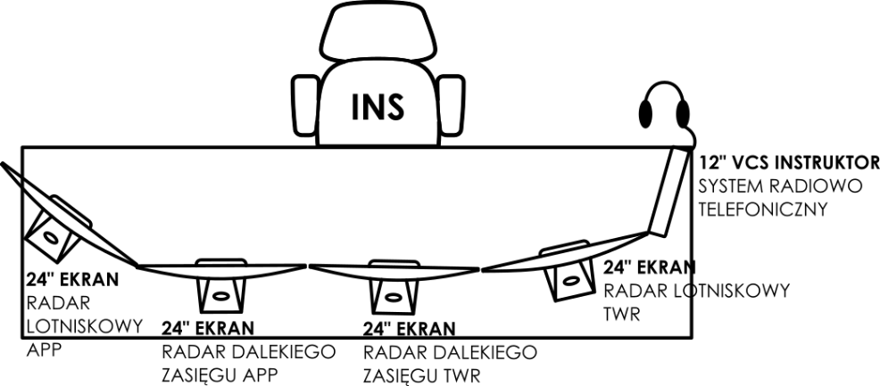
Rys. 2.7. Konfiguracja i wyposażenie stanowiska instruktora

  - Stanowisko instruktora kontroli lotniska i kontroli zbliżania musi posiadać własny VCS.
  - Symulator kontroli lotniska i kontroli zbliżania muszą umożliwiać instruktorowi podłączenie się do VCS za pośrednictwem zestawu słuchawkowego, tak aby mógł monitorować korespondencję prowadzoną przez użytkownika w trakcie zajęć.
  - Instruktor musi słyszeć zarówno osobę szkoloną, jak i pseudopilotów przez zestaw słuchawkowy.
  - Symulator TWR musi zawierać jeden zestaw słuchawkowy z przyciskiem nadawania (PTT) dla instruktora.
  - Przycisk nadawania musi umożliwiać instruktorowi przejęcie łączności radiowej.
  - Przycisk nadawania musi umożliwiać nawiązanie bezpośredniej łączności głosowej z pseudopilotami.
  - Stanowisko instruktora musi posiadać cztery monitory o przekątnej nie mniejszej niż 24 cali.
  - Na czterech monitorach instruktora muszą być wyświetlone kopie zobrazowań SUR i APS kontrolera lotniska (TWR) oraz zobrazowań SUR i APS kontrolera zbliżania (APP), przekazane przez aktywne splitter’y.
  - Stanowisko instruktora (INS) musi być wyposażone w niezbędne meble biurowe – biurko o minimalnej powierzchni blatu 210 × 60 cm, fotele biurowe i lampkę biurkowe.
  - Parametry mebli biurowych stanowiska instruktora muszą być zgodne z wymaganiami przedstawionymi w opisie Symulatora TWR.

Stanowisko operatora symulatora - Pseudopilot (SIM)
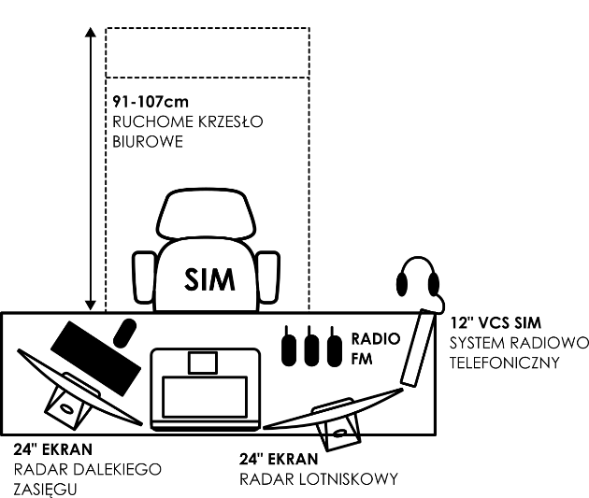
Rys. 2.8. Konfiguracja i wyposażenie stanowiskaoperatora symulatora

  - Do wyposażenia stanowiska Pseudopilota muszą należeć dwa laptopy o minimalnej specyfikacji minimalnej:
EKRAN | - Przekątna ekranu: co najmniej 16 cali, preferowane 16–17,5 cala,  - Rozdzielczość: co najmniej 1920 × 1200 pikseli, preferowana rozdzielczość wyższa (np. QHD+, UHD),  - Matryca o wysokim kontraście i odwzorowaniu kolorów (min. 100% sRGB lub równoważne),  - Technologia redukcji refleksów (matowa / antyodblaskowa).
PROCESOR | - Procesor klasy HPC (High Performance Computing), minimum:  - 20 rdzeni fizycznych, 28 wątków, architektura hybrydowa (P+E cores),  - Taktowanie bazowe min. 2,0 GHz, taktowanie Turbo min. 5,0 GHz,  - Wynik PassMark CPU Mark: co najmniej 35 000 punktów lub równoważny w Cinebench R23 Multi Core ≥ 20 000 pkt,  - Przykład spełniającego procesora: Intel Core i7-13850HX lub równoważny.
PAMIĘĆ OPERACYJNA (RAM) | - Pamięć RAM: minimum 64 GB DDR5, taktowanie min. 4800 MHz,  - Możliwość rozbudowy do co najmniej 128 GB,  - Pamięć rozpoznawana i obsługiwana przez system jako jeden obszar (brak partycjonowania).
DYSK WEWNĘTRZNY | - Dysk SSD typu NVMe PCIe Gen 4.0 o pojemności minimum 2 TB, system RAID,  - Możliwość wymiany lub rozbudowy (min. 1 wolne złącze M.2).
KARTA GRAFICZNA | - Dedykowana karta graficzna klasy stacji roboczej lub gamingowej, spełniająca wymagania:  - Pamięć własna minimum 16 GB GDDR6,  - Obsługa DirectX 12, OpenGL 4.6, Vulkan, CUDA,  - Wynik PassMark G3D Mark min. 30 000 punktów lub równoważny w 3DMark Time Spy Graphics ≥ 20 000 pkt,  - Przykład: NVIDIA GeForce RTX 4090 Laptop GPU lub karta równoważna (np. RTX A5500, A6000 mobile, Radeon Pro z podobnymi parametrami).
PORTY i ŁĄCZNOŚĆ | - Minimum:  - 2 × USB-A 3.2 Gen 1 lub nowsze,  - 2 × Thunderbolt 4 (lub USB-C z DisplayPort i PD),  - 1 × HDMI 2.1 lub DisplayPort,  - 1 × RJ-45 (LAN),  - Czytnik kart SD lub microSD (opcjonalnie),  - Komunikacja bezprzewodowa:  - Wi-Fi 6E (802.11ax) lub nowszy,  - Bluetooth 5.2 lub nowszy.
ZASILANIE I BATERIA | - Zasilacz o mocy dostosowanej do konfiguracji (min. 230 W),  - Wbudowana bateria zapewniająca pracę min. 2 godziny przy pełnym obciążeniu sprzętowym.
OBUDOWA I INNE WYMAGANIA | - Obudowa wykonana z materiałów o zwiększonej trwałości (np. aluminium, stop magnezu),  - Klawiatura podświetlana, touchpad, wbudowana kamera Full HD z mikrofonem,  - Urządzenie certyfikowane do pracy z aplikacjami inżynierskimi / graficznymi (np. ISV certification – preferowane),  - Waga urządzenia nie przekracza 4 kg.
SYSTEM OPERACYJNY | - Zainstalowany system operacyjny: Windows 11 Pro (64-bit) lub równoważny, z możliwością zarządzania w środowiskach domenowych i aktualizacją zabezpieczeń.

  - Dwa laptopy muszą mieć to samo oprogramowanie oraz konfigurację sprzętową.
  - Laptopy muszą posiadać dedykowaną aplikację Pseudopilota do obsługi ćwiczenia, na której prezentowany jest syntetyczny podgląd sytuacji na polu manewrowym lotniska oraz w przestrzeni powietrznej.
  - Symulator Kontroli Lotów musi być jednocześnie obsługiwany z jednego lub dwóch, niezależnie pracujących laptopów Pseudopilota.
  - Zmiany wykonane w aplikacji jednego z laptopów Pseudopilota, muszą być widoczne w aplikacji obsługującej ćwiczenie, uruchomionej na drugim laptopie Pseudopilota.
  - Aplikacja obsługująca ćwiczenie musi umożliwiać asynchroniczne wprowadzanie danych do symulacji z dwóch laptopów pracujących jednocześnie.
  - Aplikacja uruchomiona na dwóch laptopach jednocześnie musi umożliwiać kompleksową obsługę ćwiczenia tylko z jednego laptopa, z zachowaniem ciągłej synchronizacji sytuacji operacyjnej między dwoma komputerami.
  - Laptopy Pseudopilota muszą łączyć się z siecią symulatora poprzez sieć przewodową (LAN) doprowadzoną do stanowiska SIM.
  - Laptopy Pseudopilota muszą mieć możliwość podłączenia się do sieci symulatora przez sieć bezprzewodową WI-FI.
  - Na potrzeby obsługi zaawansowanych ćwiczeń, Pseudopilot musi mieć możliwość tymczasowego przeniesienia jednego z laptopów w okolice stanowiska instruktora symulatora, w celu wprowadzenia dynamicznych, nieplanowanych zmian do przebiegu ćwiczenia.
  - Do wyposażenia laptopów Pseudopilota muszą należeć zewnętrzna mysz oraz klawiatura.
  - Do wyposażenia stanowiska Pseudopilota musi należeć system VCS (zintegrowany panelu komunikacji głosowej) oraz zestaw słuchawkowy z przyciskiem nadawania (PTT).
  - Do wyposażenia stanowiska Pseudopilota muszą należeć trzy przenośne radia FM, takie same jak radio stanowiska TWR.
  - Do wyposażenia stanowiska Pseudopilota muszą należeć dwa monitory o przekątnej co najmniej 24” w celu wyświetlenia podglądu systemów dozorowania.
  - Dwa monitory dozorowania postawione na Pseudopilota muszą kopiować zobrazowanie SUR i APS kontrolera lotniska (TWR) przez aktywny splitter.
  - Stanowisko Pseudopilota (INS) musi być wyposażone w niezbędne meble biurowe – biurko o minimalnej powierzchni blatu 180 × 60 cm, fotel biurowy i lampkę biurkowe.
  - Parametry mebli biurowych stanowiska instruktora muszą być zgodne z wymaganiami przedstawionymi w opisie Symulatora TWR.

Zarządzanie ćwiczeniem i interfejs Pseudopilota (SIM)

  - Pseudopilot na stanowisku musi mieć możliwość pełnienia funkcji administratora prowadzonej sesji poprzez:
- wgranie przygotowanego ćwiczenia,
- rozpoczynanie ćwiczeń,
- wprowadzania danych do symulacji (modyfikacja sytuacji operacyjnej oraz pogody),
- wstrzymywanie i kończenie ćwiczeń.
  - Aplikacja Pseudopilota musi umożliwiać modyfikowanie parametrów lotu statków powietrznych, zarówno w powietrzu, jak i na terenie lotniska​.
  - Interfejs Pseudopilota musi umożliwiać szybką zmianę wybranych parametrów lotu poprzez rozwiązania graficzne oraz stosowanie list POP-UP / DROPDOWN.
  - Pseudopilot musi mieć możliwość zmiany co najmniej kursu, prędkości i wysokości lotu statków powietrznych w fazie lotu.
  - Pseudopilot musi mieć możliwość prowadzenia wypychania, kołowania, startu, podejścia do lądowania, przerwania podejścia do lądowania, przechwycenia ścieżki podejścia końcowego, wejścia w krąg nadlotniskowy, lądowania statku powietrznego.
  - Pseudopilot musi mieć możliwość sterowania oświetleniem i podwoziem statku powietrznego.
  - Pseudopilot musi mieć możliwość prawidłowego oznaczenia wejścia statku powietrznego w HOLDING.
  - Pseudopilot musi mieć możliwość oznaczenia włączonej funkcji Squawk Ident transpondera wybranego statku powietrznego.
  - Stanowisko Pseudopilota musi umożliwiać zarządzanie ruchem pojazdów na terenie lotniska poprzez wskazywanie nowych pozycji oraz prędkości poruszania.
  - Obiekty muszą domyślnie poruszać się liniach centralnych dróg kołowania oraz drogi startowej, z możliwością zboczenia z trasy.
  - Pseudopilot musi poruszać pojazdami na polu manewrowym zgodnie instrukcjami otrzymanymi od studentów.
  - Stanowisko Pseudopilota musi umożliwiać jednoczesne sterowanie wieloma obiektami znajdującymi się w symulacji (statki powietrzne, pojazdy, zwierzęta)​.
  - Obiekty symulacji muszą poruszać się w sposób imitujący rzeczywisty ruch z uwzględnieniem przyspieszeń oraz inercji.
  - Symulator musi mieć wprowadzone aktualne struktury powietrzne z FIR EPWW z uwzględnieniem CTR, MCTR, TMA, ACC, TSA, TRA, MRT stref P / R / D oraz stref BSP wokół lotnisk.
  - Interfejs Pseudopilota musi umożliwiać aktywację oraz dezaktywację wybranej struktury przestrzeni powietrznej dla każdego ćwiczenia.
  - Interfejs Pseudopilota musi umożliwić manualne wprowadzenie i usunięcie struktury w postaci wielokąta imitującego inne ograniczenia ruchu lotniczego, takie jak aktywność ptaków lub obecność chmur burzowych.
  - Aktualna aktywność struktur musi być wyświetlana na ekranach dozorowania kontrolerów ruchu lotniczego.
  - Pseudopilot musi mieć możliwość zmiany danych pogodowych (zjawiska, zachmurzenie, wiatr) podczas ćwiczenia.
  - Zaktualizowane przez Pseudopilota dane pogodowe muszą być widoczne na wskaźnikach monitora pogodowego wszystkich Stanowisk Kontroli – TWR, APP, COO.
  - Stanowisko pseudopilota musi mieć możliwość obserwacji aktualnej sytuacji na lotnisku oraz w przestrzeni powietrznej na podstawie zobrazowań systemów dozorowania.
  - Stanowisko pseudopilota musi umożliwiać wprowadzanie i kontrolowanie zwierząt, w tym ptaków, na terenie lotniska i w jego pobliżu.
  - Pseudopilot musi mieć możliwość dodawania lub usuwania statku powietrznego z/do symulacji w trakcie ćwiczenia.
  - System symulatora musi automatycznie przydzielać wszystkim lotom w ćwiczeniu losowy kod transpondera składający się z 4 cyfr od 0 do 7 z wyłączeniem kodów awaryjnych 7500, 7600, 7700.
  - Pseudopilot musi mieć możliwość zmiany kodu transpondera.
  - Pseudopilot musi mieć możliwość tworzenia i edytowania treści depesz ATM (METAR, SPECI, SNOWTAM, NOTAM, TAF, SIGNIFICANT, SAM, SRM, SLC) podczas trwania ćwiczenia oraz wysłania ich do kontrolerów ruchu lotniczego.
  - Treści depesz wysłanych przez Pseudopilota muszą być widoczne po prawej stronie monitora pogodowego wszystkich Stanowisk Kontroli – TWR, APP, COO.
  - Pseudopilot musi mieć możliwość prowadzenia komunikacji głosowej jako pilot symulowanego statku powietrznego przez system VCS.
  - Pseudopilot musi mieć możliwość prowadzenia komunikacji głosowej jako służby naziemne lotniska/portu lotniczego przez przenośne radio FM.
  - Pseudopilot musi mieć możliwość prowadzenia przez VCS połączeń telefonicznych w ramach koordynacji.
  - Symulator musi zapewniać rejestrowanie czynności pseudopilota wraz z ich czasem wykonania.

Funkcjonalność systemów dozorowania – APS i SUR

  - Interfejs systemów radaru lotniskowego oraz radaru dalekiego zasięgu musi imitować popularne systemy radarowe używane w cywilnej służbie ruchu lotniczego.
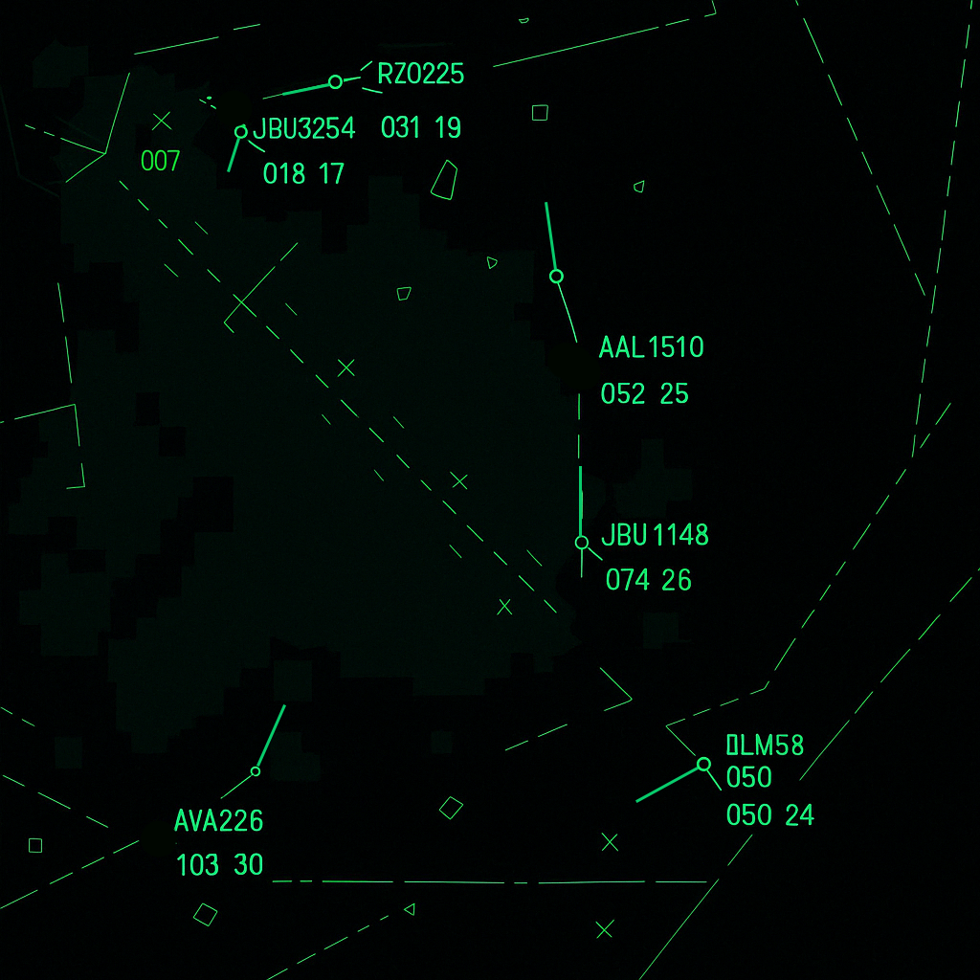  APS | 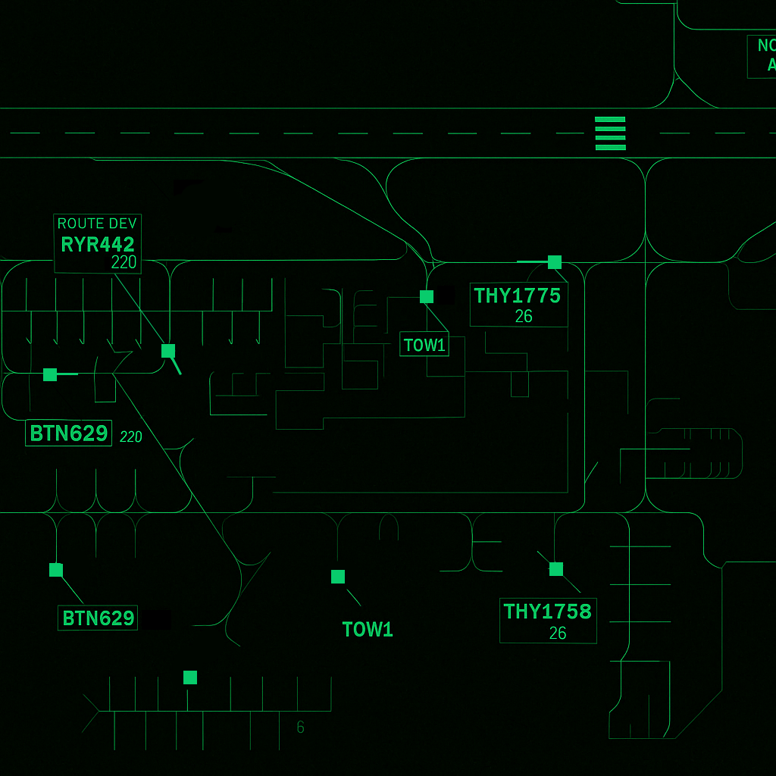  SUR
Rys. 2.9. Przykładowy Interfejs systemów radaru lotniskowego oraz radaru dalekiego zasięgu
  - Systemy dozorowania muszą być odświeżane z prędkością imitującą ruch obrotowy anten radaru: radar naziemny SUR 1s, radar dalekiego zasięgu APS 4s.
  - System musi naśladować rzeczywistą mechanikę lotu i ruchu, uwzględniać opóźnienia wykonywanych instrukcji oraz stopniowość wykonywanych manewrów.
  - Wykryte obiekty (TRACK) muszą pokazywać historię co najmniej 5 ostatnich detekcji w postaci punktów za obiektem (TRACK'iem) oraz wektor prędkości, wskazujący linią prostą miejsce, gdzie poruszający się obiekt (TRACK) znajdzie się za 1 min.
  - Użytkownik musi mieć możliwość wyłączenia i włączenia historii oraz wektora prędkości.
  - Podstawowe informacje (CALLSIGN, SPEED, ALT), dotyczące wykrytych obiektów, muszą być wyświetlane na etykietach identyfikacyjnych obok obiektów.
  - Etykiety radarowe muszą być konfigurowalne w zakresie:
  - wyboru prezentowanych danych (podstawowe to CALLSIGN, ACTUAL LEVEL, HEADING, GROUND SPEED, A/C TYPE, SQUAWK).
  - rozmieszczenia danych wewnątrz etykiety,
  - wyboru rozmiaru czcionki etykiety.
  - System musi automatycznie uzupełniać etykiety danymi lotu dostępnymi w ćwiczeniu i umożliwiać ręczne etykietowanie TRACK’ów w przypadku braku danych.
  - Etykieta musi umożliwiać rozwinięcie w celu wyświetlenia dodatkowych informacji.
  - Etykiety muszą być manualnie przesuwalne, aby nie nakładały się na inne TRACK’i i etykiety.
  - Systemy radarowe muszą umożliwiać wykonanie pomiaru odległości pomiędzy dwoma wskazanymi punktami mapy oraz obliczenia kąta między mierzonymi pozycjami.
  - Moduł APS i SUR musi być wyposażony w elektroniczne mapy, które użytkownik może włączać i wyłączać.
  - Do elementów map należą między innymi:
- SUR: nazwy stanowisk, obrys drogi startowej, obrys i nazwy dróg kołowania oraz płyt, budynki, oświetlenie, oznakowanie pionowe i poziome (malowanie),
- APS: punkty oraz ich nazwy, lotniska oraz ich nazwy, SID, STAR, droga startowa oraz osie podejścia, kontury przestrzeni powietrznych (CTR, TMA, ACC, strefy), kontur Polski.
  - Prezentowane mapy muszą zachowywać wierność odwzorowania geograficznego bez rozciągnięcia podłużnego lub poprzecznego konturu na ekranie.
  - Zakresu obszaru dozorowania musi być edytowalny i umożliwiać ustawienie wartości od 100m od centrum obserwacji do 100km od centrum obserwacji (ZOOM).
  - Systemy radarowe muszą pozwalać na przemieszczenie centrum pola obserwacji (PAN).
  - System musi umożliwiać ustawienie planowanej aktywności struktur FIR dla każdego ćwiczenia.
  - System musi umożliwiać dynamiczną zmianę aktywności struktur przestrzeni powietrznej podczas trwania symulacji.
  - Radar dalekiego zasięgu musi obejmować TMA i CTR symulowanego lotniska i zapewniać realistyczną symulację pracy w sektorze TMA.
  - Radar dalekiego zasięgu musi zawierać sygnalizację zaniżenia separacji poprzecznej 5NM między statkami powietrznymi, jeżeli różnica ich wysokości jest mniejsza niż 1000ft.
  - Symulacja musi uwzględniać rozpoznawanie kodów transponderów.
  - System musi zawierać funkcję sygnalizacji dublujących się kodów transponderów samolotów.
  - System musi zawierać sygnalizację użycia kodów alarmowych – 7500, 7600, 7700.
  - System musi zawierać sygnalizację funkcji Squawk Ident.
  - System musi zapewniać zgodność map z obowiązującym AIP dla symulowanego lotniska oraz TMA.
  - Radar lotniskowy musi obejmować pole manewrowe i płyty symulowanego lotniska.
  - System musi przedstawić różne oznakowania koloru TRACK dla operacji VFR, IFR, pojazdy.
  - Usługa dozorowania musi dostarczać pozycje wszystkich pojazdów na polu manewrowym oraz wszystkich statków powietrznych na polu naziemnego ruchu lotniczego​.
  - Moduły SUR i APP muszą umożliwiać filtrowanie obiektów poprzez wskazanie obserwowanego zakresu wysokości od MSL do FL990.
  - Kontrola oświetlenia lotniska (dróg startowych) musi być możliwa przez kontrolera lotniska (TWR).
  - Stanowisko kontrolera TWR musi mieć możliwość zmiany konfiguracji oświetlenia lotniskowego na ekranie radaru naziemnego.
  - System dozorowania naziemnego musi mieć możliwość aktywacji/dezaktywacja świateł lotniska: PAPI, SFL, APCH/SR, THR, RWYE, RCL, TDZ, TCL, TEL, RGL, STOP-BAR.
  - System dozorowania naziemnego musi prezentować na mapie konfigurację aktywnego oświetlenia.
  - Ustawiona konfiguracja oświetlenia musi być prezentowana na zobrazowaniu imitującym okna TWR (180 stopni).

Funkcjonalność VCS

  - VCS musi umożliwiać wzajemną komunikację między kontrolerami, Pseudopilotem obsługującym ćwiczenie oraz wykonywanie połączeń na inne numery zewnętrzne.
  - Pulpit systemu VCS musi być dotykowy i umożliwiać wybranie wprowadzonych numerów przez jedno kliknięcie użytkownika.
  - System VCS musi umożliwiać jednoczesne wykonanie połączenia telefonicznego, nadawanie oraz odsłuch z ustawionych częstotliwości radiowych aktywowanych przez PPT (ON).
  - Podczas odbioru komunikacji radiowych VCS musi podświetlić aktywną częstotliwość (ACT).
  - Pulpit VCS musi pokazywać częstotliwości i telefony zajęte przez innych aktywnych użytkowników (BUSY).
  - VCS musi blokować próby nawiązania łączności z zajętymi telefonami.
  - VCS musi umożliwiać nadawanie na zajętej częstotliwości, doprowadzając do nałożenia komunikatów, bez informowania nadawcy o nieczytelnym odbiorze (imitacja komunikacji SIMPLEX)
  - VCS Musi umożliwiać funkcję:
  - HOLD (utrzymanie aktywnego połączenia z chwilowym wyłączeniem komunikacji),
  - DIVERT (wskazanie innego numeru telefonu lub stanowiska VCS, na który będą przekierowane połączenia),
  - SAY AGAIN (powtórzenie ostatnie korespondencji odebranej na VCS)
  - CALLBACK (wskazanie na liście ostatnich połączeń tego numeru telefonu, z którym użytkownik chciałby się ponownie połączyć).
  - VCS Musi mieć wprowadzone trzy częstotliwości:
  - TWR,
  - APP,
  - EMG,
oraz telefony:
  - APP,
  - COO,
  - TWR,
  - ASI,
  - ACC,
  - FIS,
  - FMP,
  - AMC,
  - MCTR,
  - DRON,
  - DOPL,
  - METEO,
  - FIRE,
  - SOL,
  - POLICJA,
  - DT,
  - ENERG,
  - HANDLING,
  - SUP_ATM
  - BOZ
  - Przychodzące połączenia telefoniczne muszą być sygnalizowane dźwiękowo.
  - VCS musi mieć możliwość regulację poziomu głośności nasłuchiwanych częstotliwości.
  - VCS musi umożliwiać wybór ID NADAWCY z listy drop-down, w której dostępne będą wszystkie telefony widoczne na VCS.
  - Telefoniczne połączenia przychodzące muszą być wizualizowane na VCS w postaci podświetlanego przycisku telefonu (ACT) z nazwą odpowiadającą ID NADAWCY.
  - Odebranie połączenia musi być aktywowane poprzez naciśnięcie przycisku z podświetlonym numerem połączenia przychodzącego.
  - Jeżeli ID NADAWCY nie pokrywa się z nazwą żadnego z przycisku telefonu, VCS musi podświetlić przycisk EXT.CALL.
  - Stanowiska TWR, ASI oraz Pseudopilot muszą mieć możliwość prowadzenia komunikacji za pośrednictwem mobilnego radia FM niezależnie od aktywnych połączeń telefonicznych jak i komunikacji radiowych na VCS.
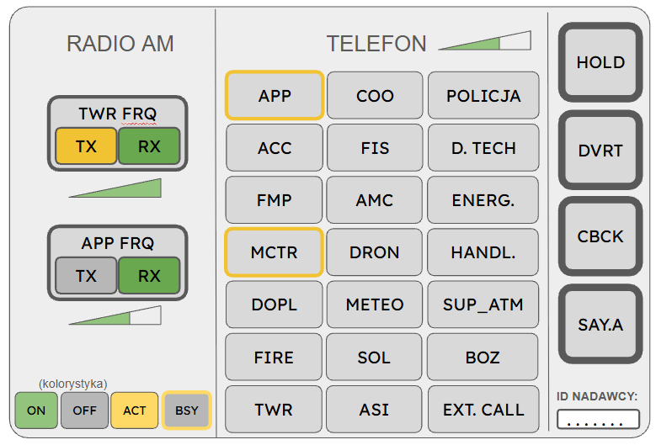
Rys. 2.10. Interfejs użytkowanika VCS

Edytor ćwiczeń i materiałów symulacyjnych

  - Symulator musi być wyposażony w edytor ćwiczeń​ oraz edytor materiałów symulacyjnych.
  - Edytor ćwiczeń musi być częścią oprogramowania symulatora i musi umożliwiać użytkownikowi tworzenie nowych ćwiczeń oraz edycję istniejących ćwiczeń.
  - Edytor ćwiczeń musi oferować intuicyjny interfejs użytkownika w celu ułatwienia tworzenia i edycji ćwiczeń​.
  - Edytor ćwiczeń musi wprowadzać obiekty do symulacji poprzez interaktywne arkusze zawierające pola planu lotu (FPL) oraz pola fazy lotu i pozycji statku powietrznego lub pojazdu w celu stworzenia nowego obiektu symulacji.
  - Edytor ćwiczeń musi umożliwiać wprowadzanie różnych malowań linii lotniczych dla tego samego typu statku powietrznego w ramach jednego ćwiczenia.
  - Pola interaktywnych arkuszy muszą pozwalać na wybór domyślnych wartości z listy w celu szybszego tworzenia obiektów ćwiczenia.
  - Wygenerowane przez edytor ćwiczeń listy obiektów ćwiczenia muszą być czytelne i pozwalać analizę sytuacji ruchowej ćwiczenia i obciążenia szkolonego​.
  - Edytor ćwiczeń musi pozwalać na zaplanowanie trzech różnych warunków pogodowych w czasie trwania ćwiczenia – początkowe, zmiana po X/Y min.
  - Edytor ćwiczeń musi pozwalać na wybór modelu lotniska symulacji.
  - Edytor ćwiczeń musi umożliwiać konfigurację aktywności przestrzeni powietrznej wgranej do symulatora w zakresie aktywności struktur przestrzeni powietrznej - CTR, MCTR, TMA, ACC, TSA, TRA, MRT stref P / R / D oraz stref BSP wokół lotnisk).
  - Aktywność stref w ćwiczeniu musi być widoczna na ekranie radaru dalekiego zasięgu wszystkich stanowisk symulatora.
  - Wszystkie parametry ćwiczenia muszą być edytowalne, umożliwiać zapis i odczyt z dysku twardego, w celu szybkiego uruchomienia wybranego scenariusza symulacji.
  - Przed testami odbioru Symulatora Kontroli Ruchu Lotniczego wykonawca musi wprowadzić do edytora listy obiektów dla 10 ćwiczeń, na podstawie scenariuszy dostarczonych przez Zamawiającego po odbiorze technicznym (instalacji sprzętu).
  - Generowanie ćwiczenia za pomocą edytora musi stanowić część szkolenia praktycznego z obsługi Symulatora Kontroli Ruchu Lotniczego i musi odbywać się z udziałem osób, które zamawiający wyznaczył do przeszkolenia.
  - Zamawiający przekaże Wykonawcy niezbędne dane dotyczące każdego ćwiczenia w formie tabeli z danymi: LOTNISKO/POGODA/OBIEKTY/PRZESTRZEŃ oraz scenariuszem ćwiczenia, zgodnego z poniższym przykładem:
LOTNISKO | POGODA: | OBIEKTY + pola planu lotu (FPL) oraz pola fazy lotu i pozycji statku | KONFIGURACJA PRZESTRZENI
EPGD | 0/X/Y: 280/10kt, VIS 10, BKN2500, Q1011 | DOPL (N/D, N/D, A1), FIN_22 (dane FPL, OKSIL F080, DOLOT), WZZ_41 (dane FPL, ST 41, GATE), KLM_27 (dane FPL, VEKON F240, DOLOT) | brak aktywnych stref
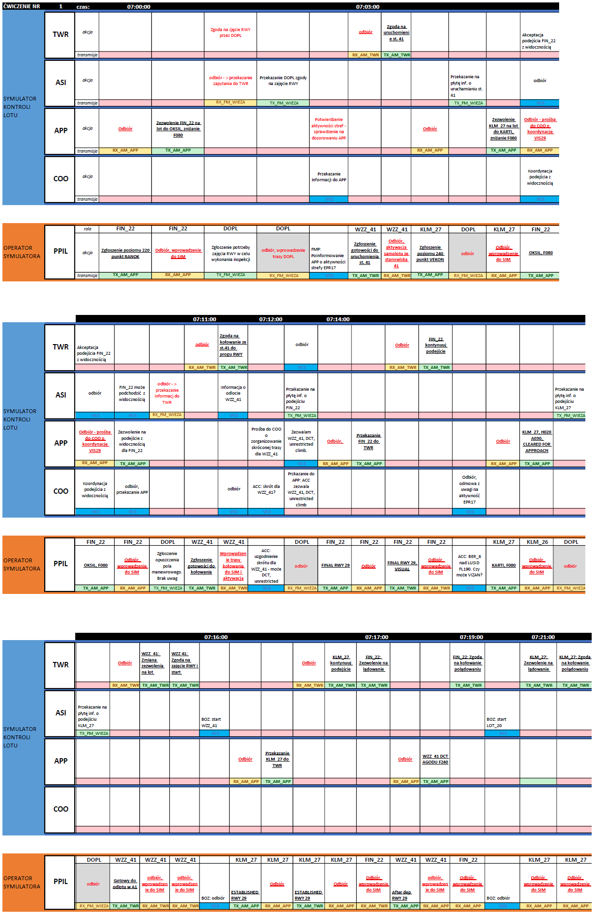
  - Na podstawie listy obiektów symulator musi generować arkusze z szablonami PDF na potrzeby wydrukowania papierowych pasków postępu lotu, prezentujących dane wprowadzone do edytora w danym ćwiczeniu:

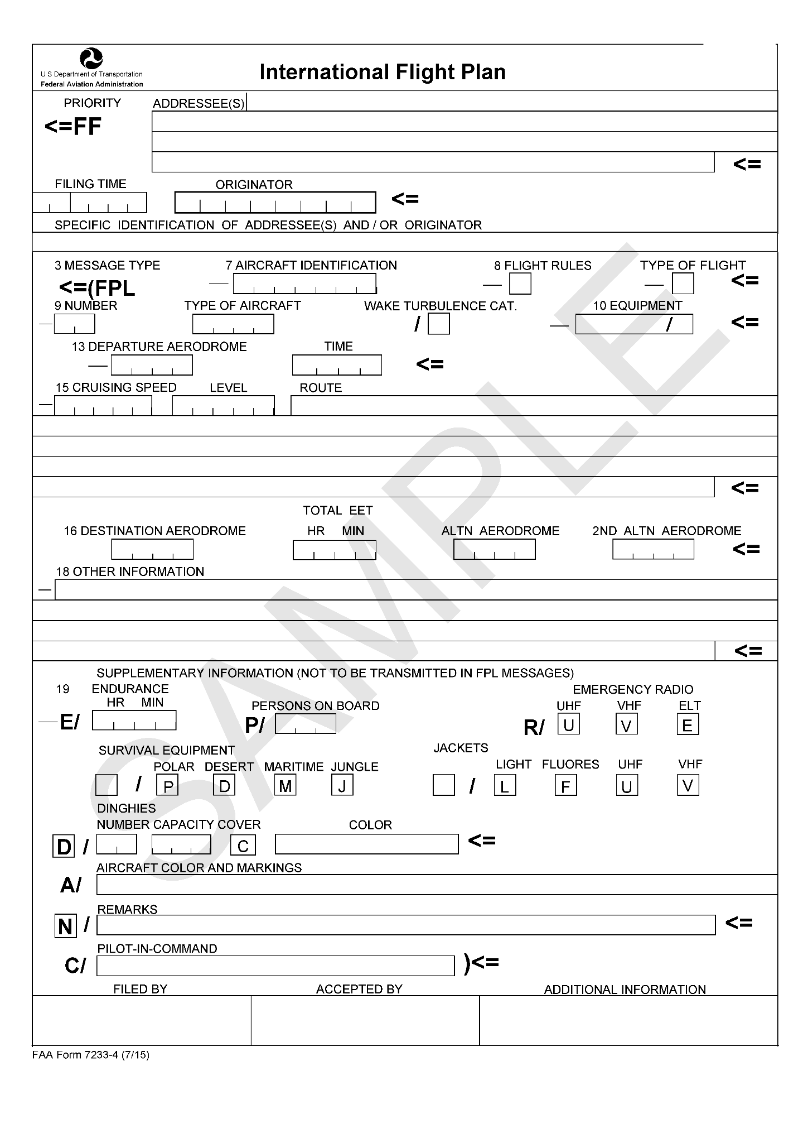
  - Format szablonu danych musi umożliwić wydruk w formacie A4 i wycięcie pasków papierowych o wymiarach dopasowanych do rozmiaru plastikowych uchwytów na paski.
  - Edytor materiałów symulacyjnych musi umożliwiać tworzenie oraz modyfikację elementów przestrzeni powietrznej wgranej do symulatora, w tym struktur przestrzeni powietrznej (CTR, MCTR, TMA, ACC, TSA, TRA, MRT stref P / R / D oraz stref BSP wokół lotnisk) i elementów map systemów dozorowania (współrzędne i nazwy punktów, procedury SID/STAR).
  - Edytor musi mieć możliwość graficznej edycji modeli lotnisk – zmian układu pasa, dróg kołowania, płyt lotniskowych, stanowisk, budynków, nazwy elementów.
  - Edytor musi umożliwiać eksport danych konfiguracyjnych do pliku, który będzie przeznaczony do aktualizacji zewnętrznej bazy danych lotnisk.

Modele przestrzeni powietrznej, lotnisk, statków powietrznych, pojazdów naziemnych, ludzi i zwierząt

  - Symulator musi mieć wgrany kompletny model polskiej przestrzeni powietrznej FIR EPWW, z uwzględnieniem struktur - CTR, MCTR, TMA, ACC, TSA, TRA, MRT stref P / R / D oraz stref BSP wokół lotnisk i elementów map nawigacyjnych EN-ROUTE (współrzędne i nazwy punktów).
  - Symulator musi mieć wgrane cztery modele lotnisk:
MODEL LOTNISKA: | DUŻE | ŚREDNIE | MAŁE | WOJSKOWE
Liczba dróg startowych | 2 | 1 | 1 | 1
Liczba dróg kołowania | 10+ | 5-10 | 3-5 | 1-3
Liczba Rapid Exit Taxiway (RET) | 4+ | 1-4 | 0-1 | 0
Liczba płyt lotniskowych | 4+ | 3 | 2 | 1
Liczba stanowisk odlodzeniowych | 2+ | 1 | 1 | 0
Rodzaje podejść instrumentalnych | ILS CAT III, RNAV, VOR | ILS CAT I/II/III, RNAV, VOR | ILS CAT I, VOR | VFR, GCA
  - Wgrane modele lotnisk na etapie dostarczenia symulatora muszą wiernie odwzorowywać cztery polskie lotniska, które spełniają wymagania danej kategorii:
  - DUŻE: EPWA – Lotnisko Chopina w Warszawie (HUB, największe lotnisko)
  - ŚREDNIE: EPGD – Port Lotniczy Gdańsk im. Lecha Wałęsy (lotnisko średnie)
  - MAŁE: EPRZ – Port Lotniczy Rzeszów-Jasionka (lotnisko małe)
  - WOJSKOWE: EPMB – 22. Baza Lotnictwa Taktycznego w Malborku (lotnisko wojskowe)
  - Układy lotnisk modelowych muszą być zgodne z AIP POLSKA AD2_2_1 (cywilne) i AD4_2_1(wojskowe):
EPWA (Warszawa) | EPGD (Gdańsk)
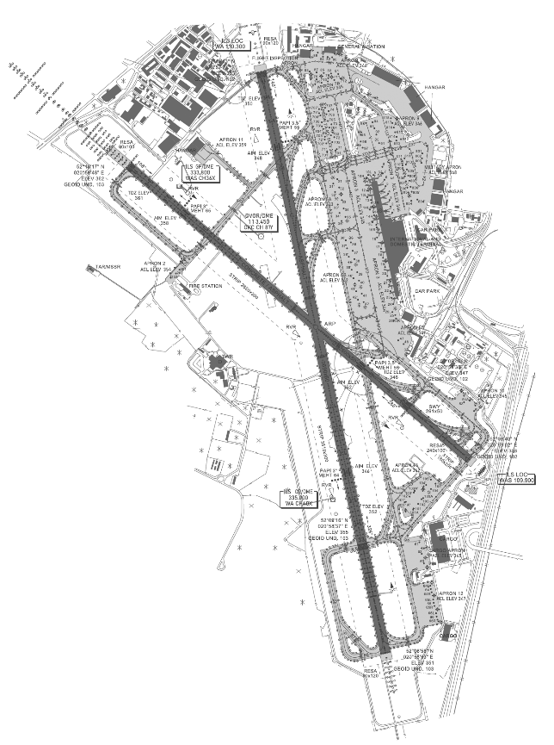 | 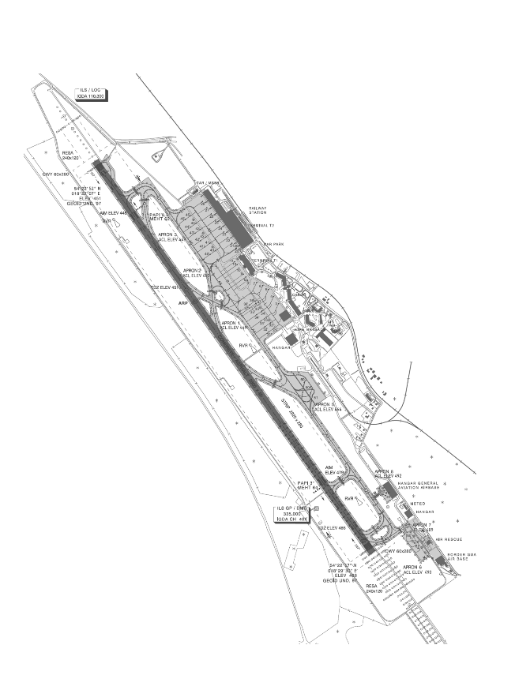
EPRZ (Rzeszów) | EPMB (Malbork)
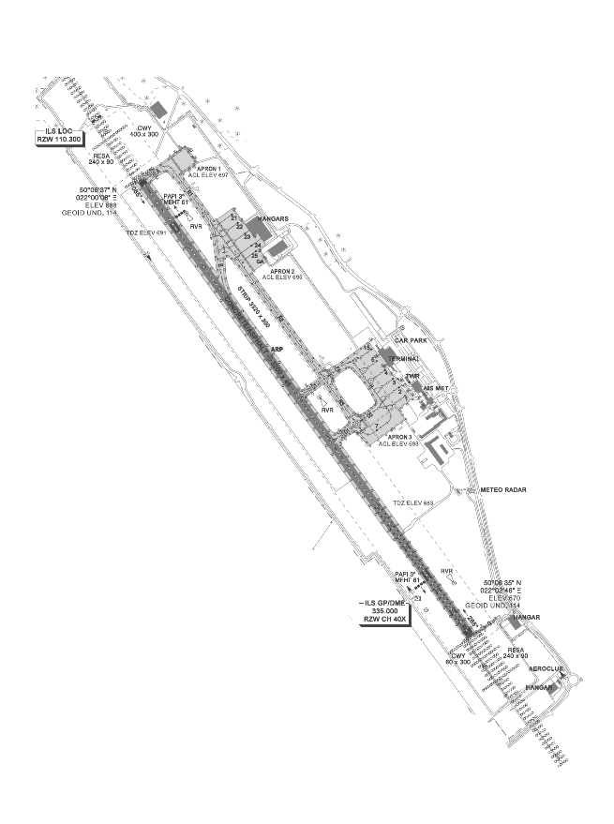 | 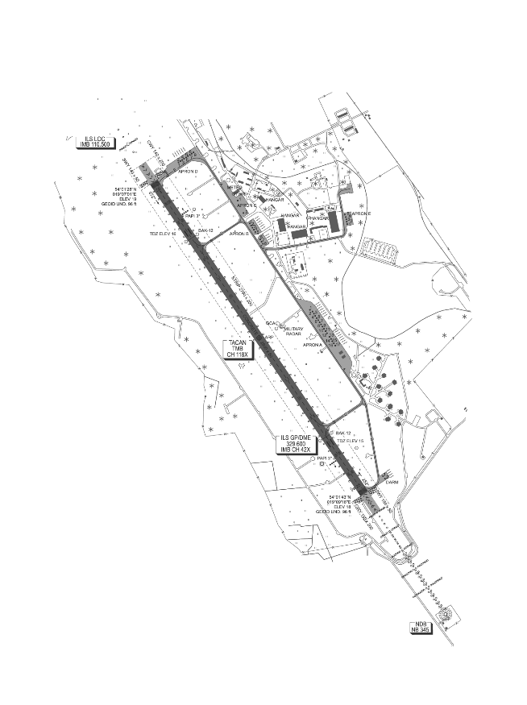

  - Lotniska inne niż EPWA, EPGD, EPRZ, EPMB, zamodelowane w przestrzeni powietrznej symulatora, na etapie wdrożenia symulatora muszą kopiować układ lotniska z odpowiadającej im kategorii:
  - EPKK, EPKT, EPWR, EPPO, EPMO - ŚREDNIE (EPGD),
  - EPBY, EPLB, EPSY, EPSC, EPLL, EPZG – MAŁE (EPRZ),
  - Lotniska niekontrolowane – WOJSKOWE (EPMB).
  - Modele lotnisk innych niż EPWA, EPGD, EPRZ, EPMB, stanowiących kopię lotnisk bazowych muszą zachować zgodność swojej rzeczywistej lokalizacji.
  - Modele lotnisk innych niż EPWA, EPGD, EPRZ, EPMB, stanowiących kopię lotnisk bazowych muszą mieć rzeczywisty kierunek drogi startowej - model musi być odpowiednio zorientowany względem północy.
  - Zmiana parametrów lotnisk (układ pasa, dróg kołowania, płyt lotniskowych, stanowisk, budynków, nazwy elementów) musi być możliwa z poziomu edytora materiałów symulacyjnych, dostępnego na komputerze operatora symulatora / Pseudopilota (SIM).
  - Symulator musi zawierać co najmniej 100 profili statków powietrznych oraz nie mniej niż 10 modeli różnych pojazdów naziemnych​.
  - Profile statków powietrznych muszą składać się z modelu statku powietrznego oraz schematu kolorystycznego (np. WizzAir, KLM, Lufthansa, LOT).
  - Każdy dostępny w symulatorze modelu statku powietrznego musi posiadać od 1 do 5 schematów kolorystycznych.
  - Schematy kolorystyczne profili jednostek powietrznych lotnictwa cywilnego (General Aviation) oraz lotnictwa biznesowego muszą odzwierciedlać malowania powszechnie stosowane na jednostkach powietrznych tego rodzaju.
  - Wśród modeli statków powietrznych muszą znaleźć się:
(loty rozkładowe)
  - Boeing 737-800 – Ryanair, Enter Air
  - Airbus A320-200 – Wizz Air, easyJet, Lufthansa
  - Airbus A220-300 - LOT
  - Boeing 737 MAX 8 – LOT, Enter Air, Ryanair
  - Embraer E195 – LOT
  - Embraer E175 – LOT
  - Airbus A320neo – Wizz Air, Lufthansa
  - Boeing 787 Dreamliner – LOT
  - Dash 8 Q400 – LOT
  - Airbus A319 – Lufthansa, Austrian Airlines
  - Airbus A321-200 – Lufthansa, Wizz Air
  - Airbus A330-200/300 – Turkish Airlines, Lufthansa
  - CRJ-900 – Scandinavian Airlines (SAS), LOT
  - Boeing 737-700 – Ryanair, Enter Air
  - ATR 72 – LOT
  - McDonnell Douglas MD-82/83
(loty General Aviation)
  - Cessna 152
  - Cessna 172
  - Piper PA-28
  - Tecnam P2008
  - Tecnam P92
  - Diamond DA20
  - Diamond DA40
  - Diamond DA42
  - Cirrus SR22
  - Piper PA-34 Seneca
  - Robinson R44
  - Robinson R22
  - Eurocopter EC135
  - Beechcraft Bonanza
  - PZL-104 Wilga
(loty wojskowe)
  - H-60 Black Hawk
  - F-16
  - F-35
  - MG29
  - FA50
  - AH64
  - Oprogramowanie musi zawierać co najmniej 3 różne modele zwierząt:
  - ptaki – małe obiekty występujące w grupie na powierzchni lotniska lub nad lotniskiem,
  - lis/pies – średni obiekt, poruszający się po powierzchni lotniska,
  - dzik/sarna – duży obiekt poruszający się po powierzchni lotniska.

Dodatkowe wyposażenie przeznaczone do integracji symulatorów

  - Symulator Kontroli Lotów musi być wyposażony w dodatkowe komputery, przeznaczone do realizacji funkcji Modułu Integratora, zamawianego w
Zadaniu 4.
  - Komputery Modułu Integratora muszą umożliwiać prawidłowe funkcjonowanie wszystkich aplikacji opisanych w Zadaniu 4.
  - Symulator Kontroli Lotów musi być wyposażony w trzy ekstendery KVM w celu wymiany danych na odległość ~30m z ekranami oraz urządzeniami peryferyjnymi dostarczonymi przez Zamawiającego w ramach trzech niezależnych symulatorów pilotażu.
  - Każdy z ekstenderów KVM musi przesyłać obraz wideo z komputerów modułu integratora do trzech ekranów pojedynczego symulatora pilotażu, o przekątnej 55” (połączonych horyzontalnie), w rozdzielczości 4K, na odległość co najmniej 30m.
  - Extendery KVM muszą wysyłać i odbierać sygnały z różnych urządzeń USB HID (Human Interface Device), takich jak joysticki, kontrolery, panele, pedały, przełączniki, enkodery stanowiących wyposażenie symulatorów pilotażu, a w szczególności:
  - PEDAŁY SAMOLOTOWE T. FLIGHT RUDDER,
  - HOTAS WARTHOG PC,
  - REALSIMGEAR G1000 SUITE.
  - Symulator Kontroli Lotów musi być wyposażony w trzy dodatkowe, niezależne centrale VCS pozwalające na realizację połączeń radiowych i telefonicznych z zewnętrznymi symulatorami pilotażu oraz posiadać trzy zestawy słuchawkowe z przyciskami do nadawania (PTT).
  - VCS musi stanowić odrębny panel funkcjonujący all-in-one-pc (AiO) o wymaganiach sprzętowych zgodnych z VCS stanowisk Symulatora Kontroli Lotów.
  - Symulator Kontroli Lotów musi być wyposażony w trzy dodatkowe przenośne radia FM, o parametrach zgodnych z radiem FM stanowisk Symulatora Kontroli Lotów.
  - Przenośne radia FM muszą nadawać i odbierać komunikaty na, częstotliwości wykorzystywanej w radiach FM symulatora kontroli lotów i operacji lotniskowych - FM_A/C.
  - Dodatkowe wyposażenie przeznaczone do integracji symulatorów musi obejmować szafy rack, w których zainstalowane będą komputery obsługujący moduł integracji, extendery KVM oraz niezbędny sprzęt sieciowy z infrastrukturą teletechniczną wymaganą do podłączenia:
  - komputerów obsługujących moduł integracji z siecią Symulatora Kontroli Lotów,
  - trzech VCS przeznaczonych dla symulatorów pilotażu z siecią Symulatora Kontroli Lotów (~30m),
  - trzech ekstenderów KVM do symulatorów pilotażu na odległość ~30m.

Połączenie stanowisk Symulatora Kontroli Lotów

  - Narzędzia wszystkich stanowisk Symulatora Kontroli lotów muszą być ze sobą połączone zgodnie z poniższym schematem.
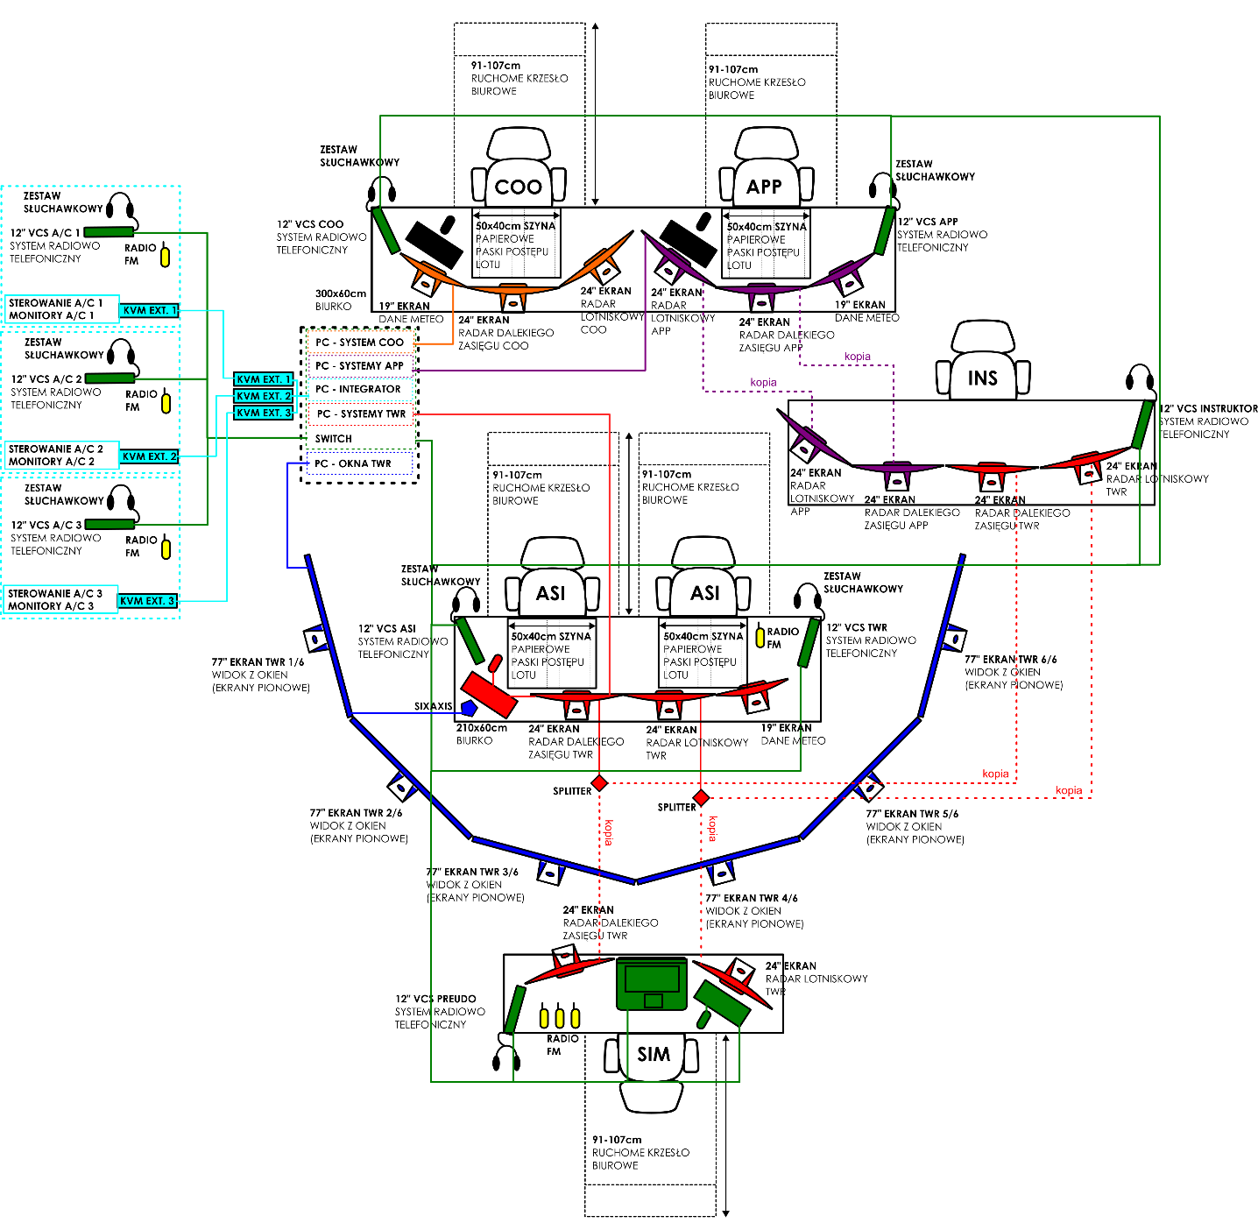
Rys. 2.11. Logiczny schemat połączeń symulatora
  - Wszystkie systemy VCS symulatora muszą być ze sobą połączone w celu przekazywania komunikatów głosowych.
  - Długość przewodów między nadajnikami i odbiornikami extenderów KVM musi umożliwiać podłączenie sprzętu znajdującego się poza miejscem instalacji Symulatora Kontroli Ruchu lotniczego (około 30m).

Komunikacja z integratorem danych

  - Symulator kontroli ruchu lotniczego musi wysyłać aktualne dane o pozycjach obiektów do zewnętrznego integratora danych w celu udostępnienia ich do symulatora lotniska oraz symulatora pilotażu.
  - Symulator kontroli ruchu lotniczego musi odbierać dane o pozycjach obiektów z integratora danych w celu aktualizacji pozycji obiektów zmienionych za pośrednictwem symulatora lotniska oraz symulatora pilotażu.
  - Symulator kontroli ruchu lotniczego musi wysyłać aktualne dane pogodowe do zewnętrznego integratora danych, w celu zachowania spójnych warunków między symulatorem kontroli lotów, symulatorem lotniska oraz symulacją pilotażu.
  - VCS symulatora kontroli ruchu lotniczego musi komunikować się integratorem danych w celu umożliwienia realizacji połączeń radiowych oraz telefonicznych między symulatorami kontroli ruchu lotniczego, symulacji lotniska oraz symulacji pilotażu.

Symulacja operacji śmigłowców i dronów

  - Symulator musi umożliwiać i wizualizować wykonywanie przez śmigłowce próbnego zawisu.
  - Symulator musi umożliwiać start i lądowanie śmigłowca w dowolnym, wskazanym przez Pseudopilota, miejscu lotniska.
  - Symulator musi umożliwiać lądowanie i ponowny start śmigłowca poza lotniskiem.
  - Symulator musi umożliwiać różne rodzaje lądowania śmigłowców na drodze startowej:
  - lądowanie tradycyjne,
  - lądowanie z przejściem do zawisu
  - lądowanie w zawisie.
  - Symulator musi umożliwiać Pseudopilotom precyzyjne wskazanie tras kołowania i podlotu śmigłowców.
  - Symulator musi umożliwić wizualizację ruchu lotów bezzałogowych statków powietrznych BSP na potrzeby realizacji zajęć związanych z administrowaniem ruchem dronów w następującym zakresie:
- symulacji przelotu BSP po zatwierdzonej trasie, przez przestrzeń kontrolowaną lotniska, przy czym wielkość i parametry BSP muszą być tak określone, aby lot był widoczny dla użytkownika symulatora,
- symulacji wlotu do przestrzeni kontrolowanej lotniska nieautoryzowanego roju BSP, przy czym wielkość i parametry BSP muszą być tak określone, aby lot był widoczny dla użytkownika symulatora.
  - Symulator musi umożliwiać prezentację obiektów BSP na systemach dozorowania oraz wizualizacji widoku wieży kontroli lotniska.
  - Aktywność BSP musi być wprowadzana do symulacji przez Pseudopilota w formie nowego obiektu (TRAKC’a z etykietą) lub aktywacji strefy BSP na modułach dozorowania.

Ergonomia infrastruktury i interfejsu

  - Kolorystyka infrastruktury i interfejsu użytkownika musi być zaprojektowana z uwzględnieniem przeznaczenia produktu, czasu pracy i charakteru pracy operatora, rozmiarów i kształtów pomieszczenia oraz urządzeń w nich umieszczonych​.
  - Kolory napisów i tła muszą wykazywać znaczny kontrast.
  - Aby zapobiec odbiciom, powierzchnie muszą posiadać wykończenie matowe lub półmatowe.
  - Elementy interfejsu muszą być czytelne w warunkach dziennych i nocnych, z zachowaniem kontrastu​.
  - Układ stanowiska musi być ergonomiczny.
  - Wymagana jest regulacja kąta nachylenia ekranów.
  - Wymagane jest rozmieszczenie przycisków w zasięgu użytkownika.

Praca systemu, warunki eksploatacji i licencja użytkowania

  - Urządzenia i moduły symulatora muszą zapewniać nieprzerwaną pracę (od momentu włączenia do wyłączenia) przez co najmniej 10 godzin dziennie, 7 dni w tygodniu​.
  - Urządzenia i moduły symulatora nie mogą mieć ograniczeń w liczbie cykli pracy, z wyjątkiem ograniczeń wynikających z zaplanowanych interwałów serwisowych.
  - Konstrukcja musi uniemożliwiać przypadkowe włączenie lub wyłączenie symulatora oraz chronić przed manipulacją przez nieupoważnione osoby.
  - Wyłączniki główne i awaryjne muszą być wyraźnie oznaczone i opisane.
  - Symulator musi posiadać System Zasilania Awaryjnego, chroniący urządzenia przed nagłą utratą zasilania sieciowego.
  - W przypadku wystąpienia przerwy lub zakłóceń dostawy energii z sieci energetycznej, urządzenia symulatora muszą przełączyć się na pracę bateryjną.
  - System Zasilania Awaryjnego musi zapwenić ciągłość pracy symulatora podczas przełączenia źródła zasilania z sieciowego na bateryjne.
  - Po przełączeniu na zasilanie bateryjne, System Zasilania Awaryjnego musi poinfomrować użytkowników symulatora o utracie zasilania sieciowego (sygnał dźwiękowy) i rozpocząć prodecurę autmatycznego wyłączenia sprzętów.
  - Zasilanie bateryjne musi zapewnić pracę systemu przez kilka minut, do pełnego zakończenia procedury automatycznego wyłączenia symulatora.
  - Wykonawca musi określić narzędzia i materiały niezbędne do przeprowadzenia wszystkich zaplanowanych czynności serwisowych.
  - Czas potrzebny na uruchomienie i wyłącznie symulatora nie może przekraczać 15 minut.
  - Nakład pracy związany z pełnym zakresem rutynowej obsługi nie może przekraczać 12 roboczogodzin.
  - Okresowość, zakres i nakład pracy dla serwisowania muszą być uzgodnione z Zamawiającym.
  - Dokumentacja użytkowania musi zawierać instrukcje dotyczące procedur i działań niezbędnych do przeprowadzenia napraw przewidzianych do wykonania przez Zamawiającego.
  - Poszczególne komponenty muszą być połączone za pomocą złącz, które umożliwiają ich łatwe rozłączenie i ponowne połączenie.
  - W ramach wsparcia technicznego, Wykonawca musi dostarczać aktualizacje oprogramowania w wersji stabilnej przez okres trwania gwarancji.
  - Wykonawca musi udzielić na rzecz Zamawiającego nieograniczonej czasowo licencji na użytkowanie oprogramowania symulatora.

Procedury serwisowe i dokumentacja techniczna

  - Symulator musi być skonstruowany w taki sposób, aby w trakcie jego użytkowania zapewniać bezpieczeństwo personelu, zwłaszcza w odniesieniu do potencjalnie szkodliwego dla zdrowia promieniowania elektromagnetycznego​.
  - Jeśli w urządzeniu znajdują się elementy, które mogą stanowić zagrożenie dla obsługi, dokumentacja eksploatacyjna musi zawierać odpowiednie informacje dotyczące bezpieczeństwa.
  - Podstawowe kwestie bezpieczeństwa oraz charakterystyczne cechy użytkowania muszą być podane za pomocą specjalnych znaków ostrzegawczych i napisów umieszczonych w miejscach dobrze widocznych.
  - Wszystkie części i źródła zasilania w urządzeniu, które są pod napięciem 36 V lub wyższym względem obudowy lub obiektu, na którym są zamontowane, muszą być zabezpieczone przed przypadkowym kontaktem z obsługą w trakcie użytkowania urządzenia.
  - Konstrukcja symulatora musi zapobiegać pojawieniu się napięcia na zewnętrznych metalowych elementach, a także na metalowych uchwytach i pokrętłach sterujących.
  - Wszystkie elementy będące pod napięciem, które mogą stanowić zagrożenie, muszą być odpowiednio oznakowane.
  - Włączanie i wyłączanie napięcia w urządzeniu musi odbywać się za pomocą specjalnych urządzeń przełączających, które zapewniają bezpieczeństwo obsługi.
  - Rezystancja uziemienia, niezbędna dla potrzeb symulatora, musi być określona podczas prac nad urządzeniem.
  - Symulator musi być wyposażony w zabezpieczenia przeciw przeciążeniom i zwarciom, które mogą wynikać z wahań napięcia w sieci zasilającej lub z uszkodzeń elementów systemu.
  - Procedury włączania i wyłączania napięcia muszą być realizowane za pomocą komponentów zapewniających bezpieczeństwo obsługi. Symulator powinien być chroniony przez system zasilania awaryjnego, który na wypadek utraty zasilania umożliwia bezpieczne i niezwłoczne wyłączenie symulatora.
  - Symulator musi być dostarczony z kompletnym harmonogramem przeglądów technicznych​.
  - Dokumentacja eksploatacyjna, musi być dostarczona w formie wydruku i na nośniku elektronicznym, w dwóch egzemplarzach.

Możliwości modernizacji symulatora

  - Symulator musi być skonstruowany w taki sposób, aby umożliwiać modernizację sprzętu komputerowego – modernizacja musi być możliwa w wyniku naturalnego starzenia się sprzętu oraz wprowadzania nowych technologii​.
  - Symulator musi umożliwiać modernizację oprogramowania.
  - Symulator musi umożliwiać modernizację elementów mechanicznych.
  - Symulator musi umożliwiać modernizację elementów odpowiedzialnych za zobrazowanie.
  - Symulator musi umożliwiać modernizację innych składników mających wpływ na funkcjonowanie symulatora.
  - Symulator musi pozwalać na modernizacje wykonywane przez przeszkolony personel użytkownika​.

Modularność komponentów, odporność mechaniczna, przenoszenie

  - Podstawowe części składowe symulatora, czyli jego podzespoły, muszą być wykonane jako jednostki konstrukcyjne, które można łatwo wymontować​.
  - Wyposażenie stanowisk wraz z dodatkowymi urządzeniami muszą być skonfigurowane w taki sposób, aby jak najlepiej wykorzystać dostępną przestrzeń.
  - Części składowe urządzeń muszą być zaprojektowane w taki sposób, aby umożliwić ich indywidualną wymianę w przypadku uszkodzenia.
  - Wszystkie złącza muszą być zgodne ze standardami europejskimi.
  - Zespoły i podzespoły urządzenia muszą mieć wbudowane elementy konstrukcyjne, które zapobiegają ich nieprawidłowemu montażowi i uruchomieniu.
  - Obudowy i pulpity muszą umożliwiać demontaż bez użycia narzędzi specjalistycznych.
  - Konstrukcja musi być modułowa i przewidywać dostępność slotów rozbudowy.
  - Konstrukcja musi być odporna na przenoszenie.

Zgodność z zasadą zrównoważonego rozwoju

  - Zastosowane technologie i rozwiązania muszą uwzględniać rozwiązania proekologiczne, w tym związane z oszczędnością energii​.
  - Symulator musi prezentować szacowany poziom zużycia paliwa każdego statku powietrznego biorącego udział w symulacji.
  - Symulator musi podczas ćwiczenia rejestrować w trybie ciągłym (co 10 sec.) zużycie paliwa każdego statku powietrznego biorącego udział w symulacji.
  - Symulator musi na koniec ćwiczenia prezentować finalne zużycie paliwa każdego statku powietrznego biorącego udział w symulacji oraz całkowite, łączne zużycie paliwa w ćwiczeniu, wynikające z działań studenta.
  - Symulator musi umożliwiać porównanie statystyk zużycia paliwa w ramach każdego ćwiczenia (np. efektywnego vs. nieefektywnego) i prezentować różnice w zużyciu paliwa.
  - Symulator musi pokazywać studentom, jak poprawa ich umiejętności w zakresie kontroli ruchu lotniczego przekłada się na ograniczenie zużycia paliwa.
  - Symulator musi wspierać kształtowanie postaw proekologicznych poprzez analizę i prezentację potencjalnych oszczędności paliwa w codziennej pracy operacyjnej.

Instalacja oraz instruktaż

  - Wykonawca musi dokonać instalacji i rozruchu symulatora w pomieszczeniu wskazanym przez Zamawiającego, w sposób zgodny z zasadami sztuki, obowiązującymi przepisami i normami​.
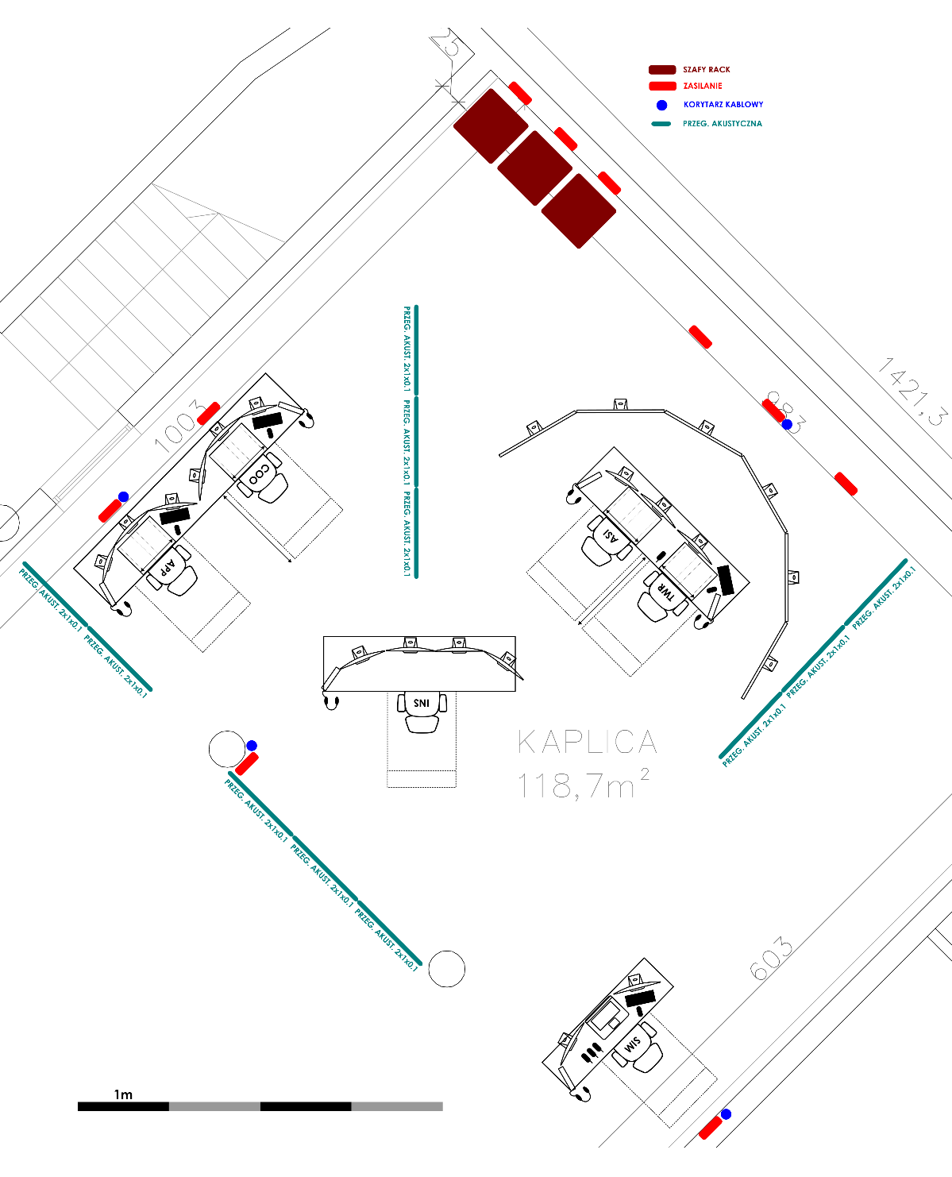
Rys. 2.12. Plan instalacji symulatora
  - Wykonawca musi dostarczyć 13 mobilnych paneli akustycznych o wymiarach
100cm x 10cm x 200 cm, z wypełnieniem dźwiękochłonnym i pokryciem tkanina pro-akustyczną w kolorze szarym, zgodnie z koncepcją akustyczną opracowaną przez Zamawiającego.
  - Wykonawca musi rozstawić 11 paneli akustycznych zgodnie z planem instalacji oraz zapewnić 2 dodatkowe panele akustyczne, które Zamawiający wykorzysta po ocenie akustyki sali.
  - Wykonawca musi przeprowadzić instruktaż w zakresie obsługi symulatora dla osób stanowiących personel techniczny i dydaktyczny Zamawiającego w czasie odpowiedniej liczby godzin niezbędnych do zapoznania się z funkcjonalnością symulatora i jego obsługą.
  - Symulator musi być dostarczony z kompletną dokumentacją techniczną i szkoleniową, przekazaną w formie wydruku oraz wersji elektronicznej.

Dostępność cyfrowa i architektoniczna symulatora

  - Wykonawca musi zapewniać spełnienie przez symulator „Standardów dostępności dla polityki spójności 2021–2027” (dokument stanowiący załącznik nr 2 do dokumentu „Wytyczne dotyczące realizacji zasad równościowych w ramach funduszy unijnych na lata 2021–2027”)​.
  - Wykonawca musi zapewnić możliwość korzystania z symulatora osobom poruszającym się na wózku.
  - Wykonawca musi zapewnić dostępność cyfrową symulatora w adekwatnym do charakteru/funkcjonalności symulatora zakresie, określonym w rozdziale V (Standard cyfrowy) dokumentu Załącznik nr 2. Standardy dostępności dla polityki spójności 2021–2027.
  - Wykonawca musi zapewnić, że dokumenty dotyczące eksploatacji symulatora oraz materiały szkoleniowe spełniają wymagania, o których mowa w ust. 1.

Zadanie numer 3
Symulator Obsługi Naziemnej Lotniska – wdrożenie do procesu kształcenia na kierunku Administracja na specjalności Administrowanie Ruchem Lotniczym oraz nowej specjalności programu praktycznych zajęć dodatkowych opartych o wykorzystanie wdrożonego w ramach projektu Symulatora Obsługi Naziemnej Lotniska (symulator lotniska) oraz transfer i upowszechnienie w ramach programu tych zajęć dodatkowych doświadczenia Praktyków Biznesu (w tym m.in. osób odpowiedzialnych za zarządzanie lotniskiem) (KD3_b).

Cel symulacji i wdrożenie studentów w pracę obsługi naziemnej
  - Symulator musi umożliwiać przeprowadzenie symulacji na potrzeby wdrożenia studentów w specyfikę działania lotniska i pracy obsługi naziemnej na poszczególnych stanowiskach.
  - Symulacja musi wspierać rozwój praktycznych kompetencji studentów w zakresie działań operacyjnych na lotnisku.
  - Symulacja musi odzwierciedlać rzeczywiste zadania wykonywane przez personel naziemny.
  - System symulacyjny musi umożliwiać kompleksową symulację operacji naziemnych związanych z obsługą samolotów na płycie lotniska, obejmującą różne role personelu operacyjnego.
  - Symulator musi działać w czasie rzeczywistym, z możliwością interakcji użytkownika z otoczeniem i sprzętem.

Stanowiska symulatora operacji lotniskowych oraz zakres ćwiczeń

  - Symulator musi posiadać cztery moduły treningowe.
  - Każdy moduł treningowy musi mieć możliwość wgrania jednej z poniższych ról (służb):
  - wypychania samolotu (PUSH),
  - dyżurnego portu / FOLLOW ME (DOPL),
  - tankowania samolotu (TANK),
  - obsługi bagażowej (BAGG),
  - schodów lotniskowych (STRS),
  - straży pożarnej (FIRE),
  - rękawa lotniskowego (BRDG),
  - odladzania (DEIC).
  - Dla każdej roli musi zostać wprowadzone jedno ćwiczenie bazowe (łącznie osiem), które będzie uwzględniało wszystkie etapy, czynności i funkcje przedstawione w opisach poszczególnych ról.
  - Na etapie realizacji umowy, przed odbiorem SAT Symulatora Obsługi Naziemnej Lotniska, Wykonawca musi wprowadzić dodatkowe osiem ćwiczeń awaryjnych na podstawie scenariuszy przygotowanych przez Zamawiającego (po jednym dodatkowym dla każdej roli).
  - Każde ćwiczenie musi mieć możliwość ustawienia warunków atmosferycznych symulacji.
  - Symulator Obsługi Naziemnej Lotniska musi zapewnić realistyczną wizualizację zjawisk atmosferycznych (takich jak mgła, opady, zamglenie, niskie chmury), w sposób umożliwiający użytkownikowi ocenę zmian warunków operacyjnych oraz wpływu pogody na widoczność drogi startowej, samolotów, świateł podejścia oraz innych elementów infrastruktury.
  - Generowana wizualizacja musi uwzględniać zmienne nasłonecznienie wynikające z ustawionej pory roku oraz dnia.
  - Symulator Obsługi Naziemnej Lotniska musi umożliwiać dynamiczną modyfikację i wizualizację zmieniających się warunków pogodowych i ich wpływ na ruch lotniskowy.
  - Symulator Obsługi Naziemnej Lotniska musi uwzględniać warunki panujące na nawierzchniach lotniska podczas symulowania ruchu obiektów.
  - Symulator Obsługi Naziemnej Lotniska musi niezwłocznie reagować na zmiany warunków atmosferycznych przesłanych z integratora danych (opisane w - Komunikacja z integratorem danych).
  - Symulator Obsługi Naziemnej Lotniska musi umożliwiać jednoczesne wykonanie czterech ćwiczeń w niezależnych środowiskach symulacji tj. cztery różne lotniska lub cztery niezależne ćwiczenia na tym samym lotnisku.
  - Symulator Obsługi Naziemnej Lotniska musi umożliwiać wykonanie jednocześnie czterech ćwiczeń, dla różnych ról, w jednym środowisku symulacji, na tym samym lotnisku.
  - Pozycje pojazdów, samolotów, sprzętu i operatorów wspólnego środowiska symulacji muszą być jednakowe dla wszystkich ról biorących udział w symulacji i być aktualizowane w czasie rzeczywistym.
  - Czynności wykonywane przez wszystkie role biorące udział we wspólnym środowisku symulacji muszą być wzajemnie widoczne.
  - Symulator Obsługi Naziemnej Lotniska musi umożliwiać interakcję ról w ramach ćwiczeń wykonywanych w jednym środowisku.
  - Wprowadzanie ćwiczeń do Symulatora Obsługi Naziemnej Lotniska musi stanowić część szkolenia administratorów i musi odbywać się z udziałem osób, które zamawiający wyznaczył do przeszkolenia.
  - Symulator musi mieć stanowisko instruktora nadzorującego pracę czterech modułów treningowych.

Zobrazowanie 3D Lotniska lotnisk i wymagania sprzętowe stanowisk pojazdów

  - Symulator musi zawierać zobrazowanie 3D lotniska EPWA, EPGD, EPRZ i EPMB w odwzorowaniu 1:1, w tym realne odwzorowanie płyty i budynków lotniska.
  - Wizualizacja musi być umieszczona w tych samych koordynatach co w rzeczywistości.
  - Każdy moduł treningowy musi posiadać jednakowy zestaw wyposażenia:
  - monitor przedstawiający sytuację ruchową, o rozmiarze co najmniej 55”,
  - komputer PC obsługujący symulację w rozdzielczości co najmniej 1920x1080 oraz 30 FPS,
  - przełączniki sieciowe z infrastrukturą teletechniczną łączącą komponenty symulatora,
  - kierownicę, pedały oraz inne elementy interfejsu, które mają imitować wyposażenie imitowanego stanowiska - mysz, klawiatura, joystick, pad.,
  - dwa przenośne radia FM,
  - system VCS z zestawem słuchawkowym oraz przyciskiem PTT,
  - wymagany sprzęt sieciowy z niezbędną infrastrukturą teletechniczną,
  - fotel samochodowy.
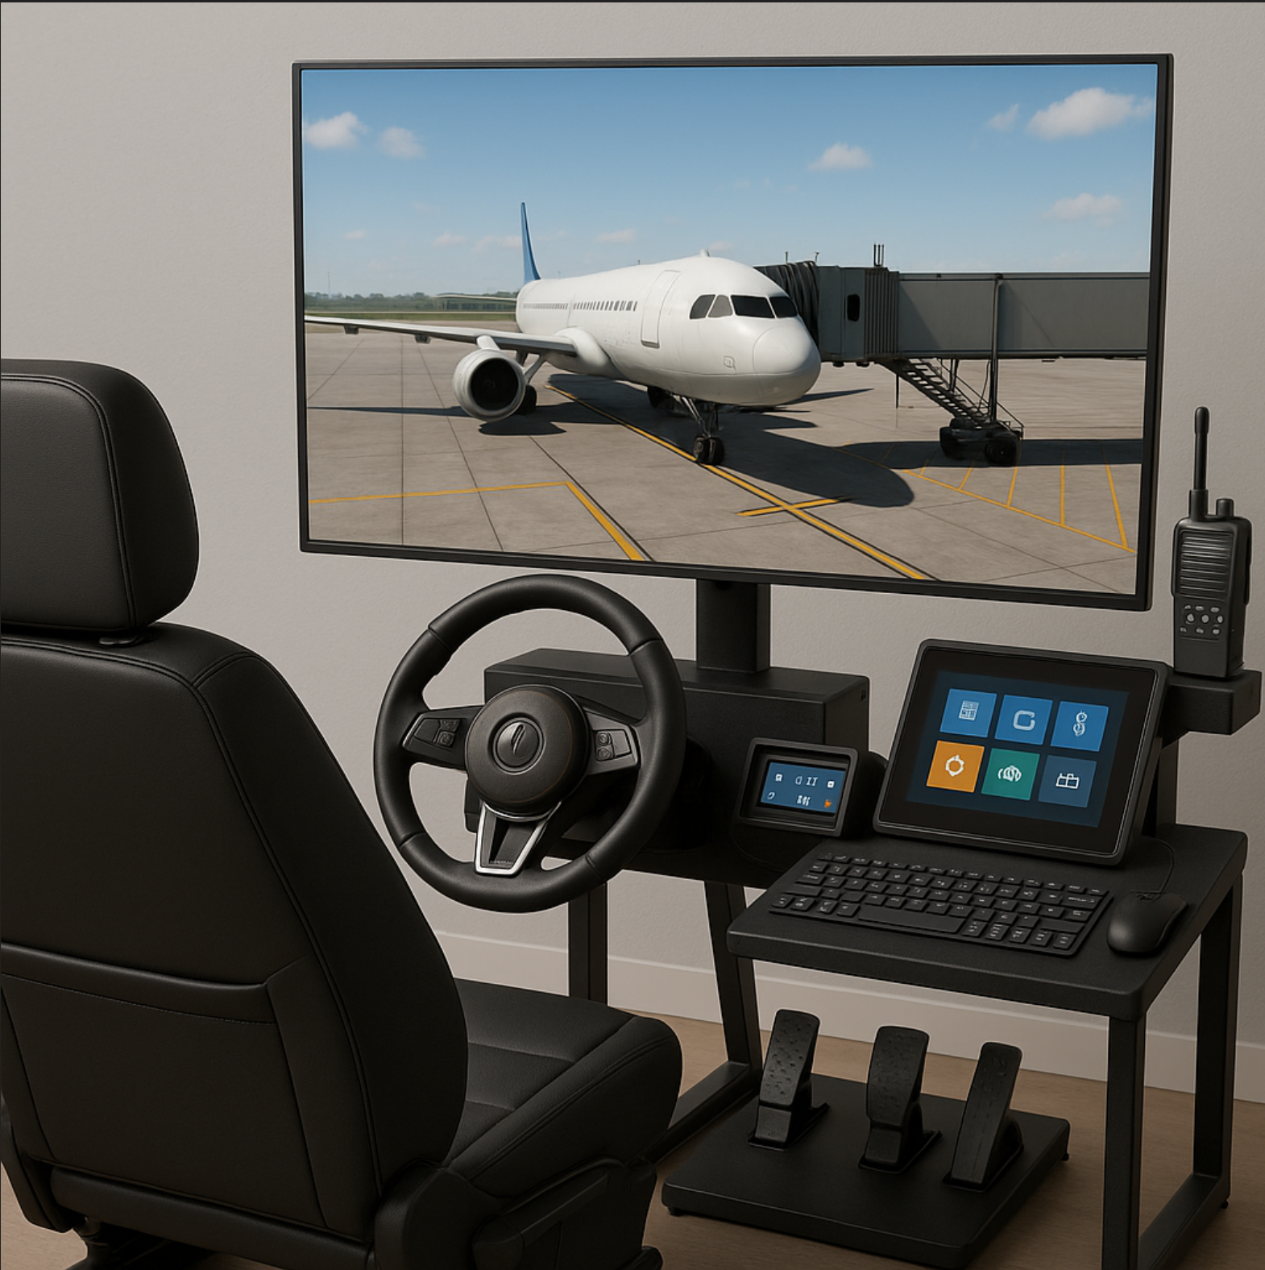 | 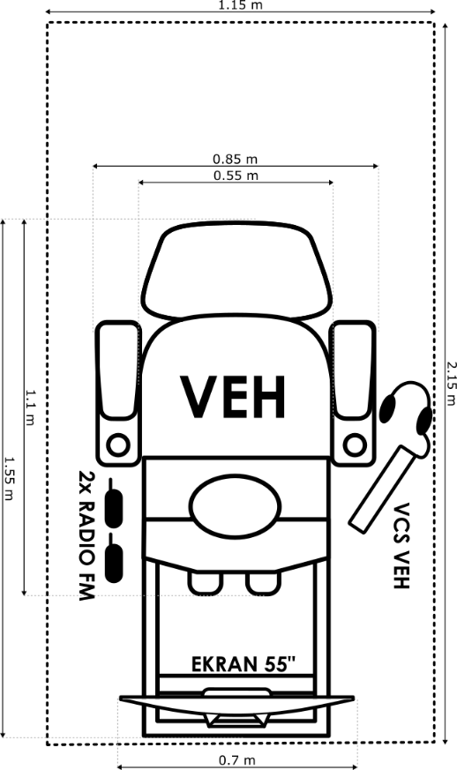
Rys. 3.1. Wizualizacja wyposażenia pojedynczego modułu treningowego
  - VCS musi stanowić odrębny panel funkcjonujący all-in-one-pc (AiO) o poniższych wymaganiach sprzętowych:
Ekran dotykowy | urządzenie musi posiadać wbudowany ekran dotykowy o przekątnej co najmniej 10 cali, o rozdzielczości minimum 1920 × 1080 pikseli (Full HD). Ekran powinien umożliwiać obsługę interfejsu systemu operacyjnego palcem, bez konieczności użycia myszy lub klawiatury. Powłoka ekranu powinna umożliwiać komfortową pracę w oświetleniu biurowym (np. powłoka matowa lub antyodblaskowa)
Procesor (CPU): | procesor powinien posiadać co najmniej 4 rdzenie fizyczne / 8 wątków, taktowanie bazowe min. 2,5 GHz, z trybem Turbo min. 4,0 GHz. Wydajność procesora powinna wynosić nie mniej niż 10 000 punktów w teście PassMark CPU Mark lub równoważna. Procesor musi mieć zintegrowany układ graficzny, pozwalający na pracę bez dedykowanej karty graficznej
Pamięć RAM | urządzenie musi posiadać minimum 32 GB pamięci operacyjnej DDR4, z możliwością rozszerzenia do co najmniej 64 GB
Dysk systemowy (SSD) | wbudowany nośnik danych typu SSD (SATA lub NVMe) o pojemności nie mniejszej niż 512 GB, zapewniający szybki start systemu i aplikacji
Łączność i złącza | minimum 2 porty USB (w tym co najmniej 1 × USB 3.0 lub szybszy), złącze audio 3,5 mm (combo lub osobne), łączność przewodowa LAN (min. 1 Gbps), łączność bezprzewodowa Wi-Fi (minimum Wi-Fi 6) oraz Bluetooth (minimum wersja 5.0)
Multimedia | wbudowane: mikrofon oraz głośniki, umożliwiające przeprowadzanie wideorozmów oraz obsługę prostych aplikacji multimedialnych
Zasilanie i akustyka | urządzenie powinno posiadać energooszczędny zasilacz o sprawności minimum 80+ Bronze. W trybie pracy przy umiarkowanym obciążeniu (50%) poziom hałasu nie powinien przekraczać 35 dB(A)
System operacyjny | urządzenie musi posiadać preinstalowany, licencjonowany system operacyjny 64-bitowy, zgodny z Windows 11 lub Linux (Ubuntu, Debian lub równoważny)
Konstrukcja urządzenia | komputer musi być konstrukcją zintegrowaną typu All-in-One, tj. wszystkie komponenty muszą być zabudowane w jednej obudowie wraz z ekranem. Dopuszcza się zasilacz zewnętrzny. Urządzenie musi umożliwiać stabilną pracę bez użycia dodatkowych akcesoriów (myszy/klawiatury)
Warunki pracy | urządzenie musi być przystosowane do pracy w temperaturze od 0 do 35°C, wilgotność względna do 90% (bez kondensacji)
  - Do wyposażenia każdego stanowiska muszą należeć dwa przenośne radiotelefony PMR (FM) o parametrach:
Zakres pracy | urządzenie musi pracować w paśmie PMR 446 MHz, z możliwością korzystania z co najmniej 8 standardowych kanałów PMR oraz kanałów dodatkowych (w sumie minimum 16 kanałów)
Moc nadawcza | maksymalna moc nadajnika do 0,5 W ERP, zgodnie z obowiązującymi normami dla pasma PMR bez konieczności uzyskiwania zezwolenia
Zasięg komunikacji | deklarowany zasięg w warunkach otwartej przestrzeni minimum 10 km (wartość deklarowana przez producenta dla optymalnych warunków)
Odporność na wodę i pył | obudowa urządzenia musi być wodoodporna i pyłoszczelna zgodnie z normą IP67 lub wyższą, tj. odporność na krótkotrwałe zanurzenie do 1 metra przez 30 minut
Zasilanie i akumulatory | urządzenie musi posiadać: akumulator litowo-jonowy o pojemności min. 800 mAh, możliwość awaryjnego zasilania bateriami alkalicznymi (np. AA), gniazdo micro-USB lub inne standardowe do ładowania (zasilacz lub kabel w zestawie)
Funkcje użytkowe | funkcja VOX (nadawanie głosowe bez przycisku), Skanowanie kanałów (Scan), Monitorowanie kanału (Monitor), Sygnały CTCSS/DCS dla filtrowania zakłóceń (min. 121 kodów), Podświetlany wyświetlacz LCD, Latarka LED wbudowana w urządzenie (z trybem awaryjnym SOS)
Akcesoria i zestaw | kabel USB do ładowania
Warunki środowiskowe pracy | zakres temperatur pracy: od -10°C do +50°C, Odporność na upadki z wysokości min. 1,2 m
Zgodność z przepisami | urządzenie musi być zgodne z dyrektywą RED 2014/53/UE, Posiadać znak CE i spełniać wymagania dla sprzętu PMR w Polsce
  - Radia FM operatorów lotniska, oraz instruktora muszą mieć skonfigurowane trzy niezależne kanały komunikacji o nazwach: FM_PŁYTA, FM_WIEŻA, FM_AC.

Funkcjonalność VCS

  - VCS musi umożliwiać wzajemną komunikację między operatorami lotniska, instruktorem obsługującym ćwiczenie oraz wykonywanie połączeń na inne numery zewnętrzne.
  - Pulpit systemu VCS musi być dotykowy i umożliwiać wybranie wprowadzonych numerów przez jedno kliknięcie użytkownika.
  - System VCS musi umożliwiać jednoczesne wykonanie połączenia telefonicznego oraz odsłuch z ustawionych częstotliwości radiowych aktywowanych.
  - Podczas odbioru komunikacji radiowych VCS musi podświetlić aktywną częstotliwość (ACT).
  - Pulpit VCS musi pokazywać częstotliwości i telefony zajęte przez innych aktywnych użytkowników (BUSY).
  - VCS musi blokować próby nawiązania łączności z zajętymi telefonami.
  - VCS Musi umożliwiać funkcję:
  - HOLD (utrzymanie aktywnego połączenia z chwilowym wyłączeniem komunikacji),
  - DIVERT (wskazanie innego numeru telefonu lub stanowiska VCS, na który będą przekierowane połączenia),
  - SAY AGAIN (powtórzenie ostatnie korespondencji odebranej na VCS)
  - CALLBACK (wskazanie na liście ostatnich połączeń tego numeru telefonu, z którym użytkownik chciałby się ponownie połączyć).
  - VCS Musi mieć wprowadzone trzy częstotliwości do nasłuchu:
  - AM_TWR (zgodnej z kanałem AM_TWR Symulatora Kontroli Lotów),
  - AM_APP (zgodnej z kanałem AM_APP Symulatora Kontroli Lotów),
  - EMG (zgodnej z Symulatorem Kontroli Lotów),
oraz telefony:
  - APP,
  - COO,
  - TWR,
  - ASI,
  - ACC,
  - FIS,
  - FMP,
  - AMC,
  - MCTR,
  - DRON,
  - DOPL,
  - METEO,
  - FIRE,
  - SOL,
  - POLICJA,
  - DT,
  - ENERG,
  - HANDLING,
  - SUP_ATM,
  - BOZ.
  - Przychodzące połączenia telefoniczne muszą być sygnalizowane dźwiękowo.
  - VCS musi mieć możliwość regulację poziomu głośności nasłuchiwanych częstotliwości.
  - VCS musi umożliwiać wybór ID NADAWCY z listy drop-down, w której dostępne będą wszystkie telefony widoczne na VCS.
  - Telefoniczne połączenia przychodzące muszą być wizualizowane na VCS w postaci podświetlonego przycisku telefonu (ACT) z nazwą odpowiadającą ID NADAWCY.
  - Odebranie połączenia musi być aktywowane poprzez naciśnięcie przycisku z podświetlonym numerem połączenia przychodzącego.
  - Jeżeli ID NADAWCY nie pokrywa się z nazwą żadnego z przycisku telefonu, VCS musi podświetlić przycisk EXT.CALL.
  - Operatorzy lotniska muszą mieć możliwość prowadzenia komunikacji za pośrednictwem mobilnego radia FM niezależnie od aktywnych połączeń telefonicznych jak i komunikacji radiowych na VCS.
Rys. 3.2. Wizualizacja interfejsu użytkownika VCS

Elastyczność symulacji i prostota interfejsu

  - Każda rola musi być możliwa do uruchomienia na dowolnym stanowisku.
  - Interfejs użytkownika powinien zostać stworzony w prosty i funkcjonalny sposób, aby umożliwiał intuicyjną obsługę zaprogramowanych funkcji.

Rola wypychania samolotu (PUSH) – procedury i komunikacja

  - Rola wypychania samolotu musi umożliwiać symulację wypychania danego statku powietrznego ze stanowiska.
  - Symulator wypychania samolotu musi umożliwiać prowadzenie pojazdu z widokiem wewnątrz i na zewnątrz kabiny oraz realistyczną fizyką jazdy.
  - Symulacja musi zostać maksymalnie zbliżona do rzeczywistości zatem osoba wypychająca samolot musi:
  - mieć możliwość komunikacji głosowej z samolotem wypychanym za pośrednictwem przenośnego radia FM (FM_AC),
  - mieć możliwość komunikacji głosowej z innymi pojazdami za pośrednictwem przenośnego radia FM (FM_PŁYTA),
  - mieć możliwość komunikacji głosowej z wieżą kontroli lotów za pośrednictwem przenośnego radia FM (FM_WIEŻA),
  - wykonać odpowiednie czynności przed, w trakcie i po wypychaniu samolotu, zgodnie ze sztuką i wymaganiami danego typu wypychanego statku powietrznego: podłączenie do przedniego podwozia samolotu i realizacja procedury wypychania zgodnie z komendami kontrolera ruchu naziemnego (FM_WIEŻA) i załogi statku powietrznego (FM_AC),
  - mieć możliwość sterowania samochodem wypychającym oraz sposobem w jaki wypychany jest samolot,
  - mieć możliwość wyboru kierunku wypchnięcia i zatrzymania samolotu na wyznaczonej drodze kołowania.
  - Symulacja musi uwzględniać wszystkie opisane poniżej etapy oraz czynności operatora pushback (Procedura Wypychania Samolotu).
Etap 1: Przygotowanie sprzętu i stanowiska
  - Odebranie zlecenia pushback – operator otrzymuje zgłoszenie do wykonania procedury wypychania konkretnego statku powietrznego.
  - Sprawdzenie danych samolotu – typ samolotu, kierunek wypychania, rodzaj podłączenia, pozycja parkingowa.
  - Inspekcja sprzętu (pushback tug) – sprawdzenie stanu technicznego holownika: hamulce, oświetlenie, opony, system hydrauliczny, zaczep, potwierdzenie pełnej gotowości do pracy.
  - Zabranie zestawu klinów i headsetu (komunikacji).
Etap 2: Dojazd do samolotu i przygotowanie do podłączenia
  - Podjazd holownikiem pod przednie podwozie – ostrożnie, bez naruszenia strefy bezpieczeństwa.
  - Zatrzymanie holownika w pozycji gotowości – nie dotykać samolotu do momentu zatwierdzenia.
  - Kontakt z pilotem przez headset (symulacja/FM_AC) – przywitanie, potwierdzenie typu wypychania (np. tail to the right), zapytanie o gotowość samolotu.
  - Zainstalowanie drążka holowniczego (towbar) do przedniego podwozia.
  - Potwierdzenie, że hamulce samolotu są zaciągnięte – pilot odpowiada: „Brakes set”.
Etap 3: Podłączenie i przygotowanie do wypychania
  - Podłączenie drążka holowniczego do holownika – mechaniczne zamocowanie.
  - Sprawdzenie blokady drążka i jego kąta względem osi pojazdu.
  - Usunięcie klinów spod kół samolotu – po potwierdzeniu gotowości przez pilota.
  - Sprawdzenie otoczenia – upewnienie się, że nikt i nic nie znajduje się na drodze wypychania.
  - Komunikacja z wieżą / koordynatorem (symulacja/FM_WIEŻA) – uzyskanie zezwolenia na rozpoczęcie pushback.
Etap 4: Wypychanie samolotu (pushback)
  - Pilot informuje o gotowości do pushbacku (symulacja/FM_AC) – „Ready for pushback”.
  - Operator odpowiada: „Pushback starting, brakes released”.
  - Rozpoczęcie powolnego wypychania samolotu – zgodnie z zadanym kierunkiem (np. ogonem w prawo).
  - Kontrola prędkości i kąta wypchnięcia – np. do osi drogi kołowania lub wyznaczonego punktu.
  - Obserwacja skrzydeł i ogona – zachowanie bezpiecznych odstępów od przeszkód i innych samolotów.
Etap 5: Zakończenie wypychania
  - Zatrzymanie w ustalonej pozycji – na komendę pilota lub w określonym punkcie.
  - Operator informuje pilota: „Pushback complete, brakes set?”
  - Pilot potwierdza: „Brakes set”
  - Odłączenie drążka holowniczego od holownika i samolotu.
  - Usunięcie drążka i odjazd holownika poza strefę bezpieczeństwa.
  - Operator informuje: „Towbar removed, all clear to start engines” lub „You may start engines”.
  - Pożegnanie: „Have a safe flight” / „Good day”.
Etap 6: Po operacji
  - Sprawdzenie, czy miejsce postojowe zostało uprzątnięte (np. brak FOD – Foreign Object Debris).
  - Powrót sprzętu na miejsce postojowe lub kolejne zlecenie.
  - Zgłoszenie zakończenia operacji do koordynatora ruchu lub systemu zarządzania lotniskiem.

Rola dyżurnego portu i FOLLOW ME (DOPL) – poruszanie się i koordynacja

  - Rola dyżurnego portu musi umożliwiać poruszanie się po całej powierzchni lotniska oraz wprowadzanie samolotu na stanowisko postojowe z wykorzystaniem sygnałów ręcznych ICAO (marshallowanie).
  - Symulator dyżurnego portu oraz FOLLOW ME musi umożliwiać prowadzenie pojazdu z widokiem wewnątrz i na zewnątrz kabiny oraz realistyczną fizyką jazdy.
  - Symulacja musi odwzorowywać oznaczenia i obiekty infrastruktury lotniskowej.
  - Operator musi mieć możliwość komunikacji z wieżą kontroli lotów telefonicznie przez VCS lub przez radio FM (FM_WIEŻA).
  - Stanowisko musi mieć możliwość komunikacji głosowej innymi pojazdami za pośrednictwem przenośnego radia FM (FM_PŁYTA).
  - Stanowisko musi mieć możliwość nasłuchiwania częstotliwości kontrolerów TWR i APP za pośrednictwem VCS (TWR_FRQ_RX, APP_FRQ_RX).
  - Symulacja musi obrazować standardowe sygnały ICAO dla FOLLOW ME - animacja gestów ręcznych zgodne z procedurami lotniskowymi: start, stop, skręć w prawo/lewo, zatrzymaj się.
  - Ruch pojazdem musi odbywać się zgodnie z obowiązującymi zasadami.
  - Symulator stanowiska dyżurnego portu musi pozwalać na wyznaczanie tras i podprowadzanie statków powietrznych do/z miejsc postojowych zgodnie z zasadami ruchu naziemnego.
  - Symulator stanowiska dyżurnego portu musi uwzględniać pełny cykl obsługi samolotu: meldunek gotowości stanowiska, zatwierdzenie operacji, koordynacja służb i agenta handlingowego.
  - Symulacja musi uwzględniać wszystkie opisane poniżej etapy oraz czynności marshallera (naprowadzanie samolotu).
Etap 1: Przygotowanie do przyjęcia statku powietrznego
  - Otrzymanie przydziału operacyjnego – informacja o numerze lotu, typie statku powietrznego, stanowisku docelowym.
  - Sprawdzenie stanowiska postojowego – upewnienie się, że: stanowisko jest wolne, oznakowanie poziome i pionowe jest widoczne, nie ma przeszkód, pojazdów ani FOD w strefie manewrowej samolotu.
  - Weryfikacja warunków atmosferycznych i widzialności – ocena, czy możliwe jest ręczne naprowadzanie.
  - Założenie wyposażenia ochronnego (PPE) – kamizelka odblaskowa, słuchawki ochronne, rękawice, ewentualnie okulary ochronne.
  - Zajęcie pozycji w wyznaczonym punkcie na linii naprowadzania (stand line) – centralnie przed osią samolotu, dobrze widoczny z kokpitu.
  - Sprawdzenie komunikacji z personelem naziemnym (koordynacja z Follow Me, agent handlingowy, koordynator płyty).
Etap 2: Naprowadzanie samolotu na stanowisko
  - Po nawiązaniu kontaktu wzrokowego z pilotem – rozpoczęcie sygnalizacji ręcznej zgodnej z ICAO.
  - Wskazanie kierunku jazdy (straight ahead) – sygnał ramionami w górze i poruszanie nimi w dół i do siebie.
  - W przypadku odchylenia toru jazdy:
  - sygnał „skręć w lewo” lub „skręć w prawo” – jedno ramię pozostaje wyciągnięte w bok, drugie wykonuje ruchy koliste.
  - Utrzymywanie kontaktu wzrokowego przez cały czas podejścia samolotu.
  - Zmniejszenie intensywności gestów w miarę zbliżania się samolotu do pozycji końcowej.
  - Zatrzymanie samolotu (stop) – skrzyżowanie wyprostowanych ramion nad głową w formie litery „X”.
  - Sygnał potwierdzający zatrzymanie i zaciągnięcie hamulców – obniżenie rąk i trzymanie ich równolegle do tułowia z rozpostartymi dłońmi.
  - Potwierdzenie sygnału z kokpitu (gest ręką pilota lub migające światła).
Etap 3: Procedury po zatrzymaniu samolotu
  - Zgłoszenie zakończenia naprowadzania przez radio lub do koordynatora płyty.
  - Sygnał do obsługi naziemnej (GPU, schody, bagażowi itp.) o możliwości rozpoczęcia operacji.
  - Jeśli wymagane – przeprowadzenie dodatkowych sygnałów, np.: zainstalowanie klinów (wheel chocks), rozpoczęcie tankowania, wskazanie problemu (gest awaryjny – ręce nad głową, zataczanie nimi kół).
Etap 4: Procedura odejścia (jeśli wykonywana)
  - W przypadku pushbacku – sygnał gotowości do odłączenia naprowadzania.
  - Ustąpienie miejsca operatorowi pushback i innym służbom.
  - Upewnienie się, że zespół naziemny przejął kontrolę nad samolotem.
Etap 5: Po zakończeniu operacji
  - Powrót marshallera do punktu zbiórki lub gotowość do kolejnego naprowadzania.
  - Zgłoszenie ewentualnych uwag lub nieprawidłowości (np. naruszenia stref bezpieczeństwa) do koordynatora.
  - Dokonanie inspekcji końcowej strefy (FOD check) i oczyszczenie stanowiska.

Rola tankowania (TANK) – sterowanie pojazdem, tankowanie

  - Rola tankowania samolotu musi umożliwiać symulację tankowanie danego statku powietrznego ze stanowiska.
  - Symulator tankowania samolotu musi umożliwiać prowadzenie pojazdu z widokiem wewnątrz i na zewnątrz kabiny oraz realistyczną fizyką jazdy.
  - Symulacja musi być maksymalnie zbliżona do rzeczywistości zatem osoba wypychająca samolot musi:
  - mieć możliwość komunikacji głosowej z tankowanym samolotem za pośrednictwem przenośnego radia FM (FM_AC),
  - mieć możliwość komunikacji głosowej innymi pojazdami za pośrednictwem przenośnego radia FM (FM_PŁYTA),
  - wykonać odpowiednie czynności przed, w trakcie i po tankowaniu samolotu, zgodnie ze sztuką i wymaganiami danego typu statku powietrznego (podłączenie, wlanie odpowiedniej ilości paliwa itp.),
  - mieć dowolną możliwość sterowania samochodem tankującym, tak aby być w stanie odpowiednio ustawić go przy samolocie.
  - Symulacja musi uwzględniać wszystkie opisane poniżej etapy oraz czynności operatora tankowania statku powietrznego.
Etap 1: Przygotowanie operacji tankowania
  - Odebranie zlecenia tankowania – określenie numeru rejsu, typu samolotu, stanowiska, ilości paliwa.
  - Sprawdzenie listy kontrolnej tankowania – dokumentacja operacyjna, karta tankowania (Fuel Order), zgoda przewoźnika.
  - Sprawdzenie stanu technicznego cysterny lub hydrantowego wozu tankującego: poziom paliwa w zbiorniku, przewody, zaciski, zawory, uziemienie, sprawność układu pomiarowego i odcinającego.
  - Założenie wyposażenia ochronnego (PPE) – kamizelka, rękawice, ochronniki słuchu, obuwie antystatyczne.
Etap 2: Dojazd do samolotu i przygotowanie sprzętu
  - Ostrożny podjazd cysterny do samolotu – zgodnie z oznaczeniem stref tankowania (fuel zone).
  - Zatrzymanie pojazdu w oznaczonej pozycji – z zachowaniem dystansu i kąta bezpieczeństwa.
  - Kontakt z kapitanem lub personel obsługi naziemnej – zgłoszenie gotowości do tankowania.
  - Weryfikacja typu statku powietrznego, ilości paliwa i konfiguracji zbiorników.
  - Uziemienie cysterny oraz samolotu – najpierw cysterna do ziemi, potem samolot do cysterny.
  - Założenie klinów pod koła cysterny – zabezpieczenie przed niekontrolowanym ruchem.
Etap 3: Podłączenie instalacji i kontrola bezpieczeństwa
  - Sprawdzenie, czy pasażerowie nie wsiadają ani nie wysiadają (jeśli nie ma zgody na tankowanie z pax on board).
  - Zamknięcie drzwi cargo i pozostałych otworów, gdzie wymagane.
  - Sprawdzenie zakazu palenia, wyłączonych urządzeń elektronicznych w strefie operacji.
  - Podłączenie przewodu paliwowego do złącza tankującego samolotu (overwing lub underwing).
  - Wybór odpowiedniej metody tankowania: tankowanie hydrantowe (wozy z dyspenserem), tankowanie z cysterny (direct fueling).
  - Ustawienie przepływu i ilości paliwa do zatankowania – zgodnie z fuel order.
  - Rozpoczęcie tankowania – po uzyskaniu potwierdzenia od załogi samolotu.
Etap 4: Tankowanie – monitoring
  - Monitorowanie procesu tankowania przez cały czas: przepływ w litrach / galonach, ciśnienie, ewentualne przecieki lub anomalie.
  - Utrzymywanie kontaktu z załogą / personelem naziemnym.
  - Gotowość do natychmiastowego przerwania tankowania w razie zagrożenia.
Etap 5: Zakończenie tankowania
  - Zamknięcie zaworu paliwowego po osiągnięciu zadanej ilości.
  - Odłączenie przewodu od samolotu.
  - Zabezpieczenie króćców i złącza przeciwpyłowego.
  - Odłączenie uziemienia – najpierw samolot od cysterny, potem cysterna od ziemi.
  - Zebranie klinów i uporządkowanie strefy pracy.
  - Podpisanie protokołu / dokumentu potwierdzającego ilość zatankowanego paliwa.
  - Przekazanie dokumentacji do agenta handlingowego lub załogi.
Etap 6: Po operacji
  - Ostrożny odjazd cysterny na wyznaczone miejsce.
  - Zgłoszenie zakończenia operacji do koordynatora naziemnego.
  - Sprawdzenie strefy pod względem FOD (Foreign Object Debris).
  - Oznaczenie zakończenia tankowania np. usunięciem chorągiewki “Fuel in Progress”.

Rola obsługi bagażowej (BAGG) – operacje transportu i załadunku

  - Rola obsługi bagażowej musi umożliwiać symulację obsługi bagażowej na potrzeby operacji związanych z danym statkiem powietrznym.
  - Symulator obsługi bagażowej musi umożliwiać prowadzenie pojazdu z widokiem wewnątrz i na zewnątrz kabiny oraz realistyczną fizyką jazdy.
  - Symulacja musi być maksymalnie zbliżona do rzeczywistości, zatem osoba obsługująca bagaże musi:
  - wykonać odpowiednie czynności związane z odbiorem, transportem i załadunkiem bagażu,
  - wykonać odpowiednie czynności związane z rozładunkiem, transportem i wyładowaniem bagażu,
  - mieć możliwość sterowania samochodem transportującym bagaże i przenoszące je do samolotu,
  - zachować zgodność z procedurami bezpieczeństwa (np. kolejność bagaży, waga).
  - obsługiwać kontenery (ULD) w zależności od typu samolotu.
  - Na potrzeby symulacji muszą powstać różne samochody i inne urządzenia biorące udział w załadunku i rozładunku bagażu, tak aby zaprezentować studentom różne rodzaje pracy z bagażami.
  - Stanowisko musi mieć możliwość komunikacji głosowej z innymi pojazdami za pośrednictwem przenośnego radia FM (FM_PŁYTA).
  - Symulacja musi uwzględniać wszystkie opisane poniżej etapy oraz czynności pracownika obsługi bagażowej.
Etap 1: Przygotowanie operacji (odlotowej lub przylotowej)
  - Otrzymanie zlecenia operacyjnego – numer rejsu, typ samolotu, stanowisko, godzina obsługi, kierunek (arrival/departure).
  - Weryfikacja danych załadunkowych (Load Plan / LIR / LDM): liczba sztuk bagażu (checked baggage), podział bagażu: transferowy, priorytetowy, niebezpieczny (DGR), informacje o rozkładzie wagowym (komory: fwd/aft/cargo).
  - Przygotowanie sprzętu obsługowego: wózki bagażowe, ciągnik (tug), taśmociąg załadunkowy (belt loader), zabezpieczenia (klinowanie, pasy), oznaczenia, flagi.
  - Założenie wyposażenia ochronnego (PPE): kamizelka, buty ochronne, rękawice, ochrona słuchu.
Etap 2: Przyjazd na stanowisko i inspekcja strefy pracy
  - Wjazd kolumny bagażowej pod samolot – zgodnie z procedurą ruchu po płycie.
  - Zatrzymanie wózków i pojazdu w wyznaczonej strefie obsługi bagażowej.
  - Zabezpieczenie pojazdu i taśmociągu – zaciągnięcie hamulca, założenie klinów.
  - Weryfikacja gotowości samolotu: silniki wyłączone, założone kliny, otwarte drzwi cargo po sygnale od załogi/koordynatora.
  - Sprawdzenie stanu wnętrza komór bagażowych – brak wycieków, zapachów, uszkodzeń.
Etap 3: Załadunek bagażu (operacja odlotowa)
  - Ustawienie taśmociągu i jego dopasowanie wysokością i pozycją do otworu ładunkowego.
  - Rozpoczęcie załadunku zgodnie z sekwencją z dokumentacji LIR / Load Plan: bagaż transferowy, bagaż standardowy, ostatni: bagaż załogi, late baggage.
  - Rozmieszczenie bagażu w komorach ładunkowych zgodnie z zasadami wyważania: najcięższy na spodzie, równomiernie rozłożony, z zachowaniem separacji DGR, VIP, special handling (fragile, live animals).
  - Zabezpieczenie bagażu pasami, siatkami lub przegrodami.
  - Sporządzenie notatki do Load Mastera lub Koordynatora, jeśli są braki, nadbagaż, uszkodzenia.
Etap 4: Rozładunek bagażu (operacja przylotowa)
  - Po potwierdzeniu wyłączenia silników i otwarciu drzwi cargo – ustawienie belt loadera.
  - Usunięcie zabezpieczeń z komory (pasy, siatki, kliny).
  - Rozładunek bagażu w kolejności: bagaż priorytetowy i transferowy, bagaż standardowy, specjalny (np. zwierzęta, sprzęt sportowy).
  - Układanie bagażu na wózkach zgodnie z jego kategorią i kierunkiem (carousels, connecting flight, Lost&Found).
  - Oznaczenie bagażu nieczytelnego lub bez etykiet (baggage tag) – odseparowanie.
Etap 5: Transport i przekazanie bagażu
  - Odjazd kolumny bagażowej na terminal, sortownię lub kolejne stanowisko.
  - Przekazanie bagażu zgodnie z harmonogramem i kierunkiem (departure belt, arrivals hall, reclaim).
  - Zgłoszenie zakończenia obsługi do koordynatora/Load Mastera.
Etap 6: Czynności końcowe i raportowanie
  - Sprawdzenie komór ładunkowych – brak pozostawionych przedmiotów, czystość.
  - Zamknięcie drzwi cargo – tylko po wyraźnym poleceniu załogi.
  - Zgłoszenie ew. niezgodności (uszkodzenia walizki, nadmiar/ubytek) do służby Lost&Found lub Safety.
  - Powrót sprzętu na miejsce postojowe, inspekcja techniczna pojazdów.
  - Zapisanie danych operacji – liczba sztuk, uwagi, nieprawidłowości.

Rola schodów lotniskowych (STRS) – podjazd i obsługa

  - Rola schodów lotniskowych musi umożliwiać symulację podstawienia schodów i ich odsunięcie od danego statku powietrznego.
  - Symulator schodów lotniskowych musi umożliwiać prowadzenie pojazdu z widokiem wewnątrz i na zewnątrz kabiny oraz realistyczną fizyką jazdy.
  - Symulacja musi być maksymalnie zbliżona do rzeczywistości zatem osoba obsługująca schody musi:
  - wykonać odpowiednie czynności przed, w trakcie i po podstawieniu schodów do samolotu, zgodnie ze sztuką i wymaganiami danego typu statku powietrznego,
  - mieć dowolną możliwość sterowania schodami, tak aby być w stanie odpowiednio ustawić je przy samolocie - regulacja wysokości i kąta schodów, precyzyjne ustawianie do drzwi samolotu,
  - uwzględniać interakcję pasażerów z pojazdem.
  - Stanowisko musi mieć możliwość komunikacji głosowej innymi pojazdami za pośrednictwem przenośnego radia FM (FM_PŁYTA).
  - Symulacja musi uwzględniać wszystkie opisane poniżej etapy oraz czynności operatora pojazdu schodów samolotu.
Etap 1: Przygotowanie pojazdu i sprawdzenie sprzętu
  - Odebranie zlecenia podstawienia schodów – numer lotu, typ statku powietrznego, stanowisko postojowe, drzwi (przednie/tylne).
  - Sprawdzenie dokumentacji pojazdu – dziennik eksploatacyjny, zgłoszenia usterek.
  - Wykonanie inspekcji przedoperacyjnej pojazdu schodów: sprawdzenie działania układu jezdnego i hamulcowego, kontrola napędu wysuwu schodów (hydraulika lub mechanika), weryfikacja oświetlenia (lampy robocze, kierunkowe), sprawność barierek, czujników krańcowych i przycisków awaryjnych, stan podłogi, poręczy i powierzchni stopni.
  - Założenie wyposażenia ochronnego (PPE) – kamizelka odblaskowa, rękawice, buty ochronne.
Etap 2: Dojazd i podjazd do samolotu
  - Podjazd pojazdem w strefę postojową samolotu – z zachowaniem zasad poruszania się po płycie.
  - Zatrzymanie pojazdu w odległości wstępnej przed kadłubem – ostrożność przy manewrowaniu blisko drzwi samolotu.
  - Zgłoszenie się do koordynatora lub załogi – potwierdzenie gotowości do podjazdu pod samolot.
  - Sprawdzenie, czy silniki samolotu są wyłączone i zabezpieczone klinami.
  - Weryfikacja, czy drzwi są zamknięte lub otwarte – zgodnie z procedurą.
  - Rozpoczęcie manewru precyzyjnego podjazdu – przy otwartych drzwiach: bardzo powoli.
Etap 3: Ustawienie schodów przy samolocie
  - Dostosowanie wysokości platformy schodów – hydrauliczne lub elektryczne podniesienie konstrukcji.
  - Wyrównanie górnej platformy do progu drzwi samolotu – bez kontaktu z kadłubem.
  - Drobne korekty pozycji w poziomie i pionie – dokładność ±5 cm, brak nacisku na kadłub.
  - Zablokowanie kół pojazdu schodów – zastosowanie hamulca ręcznego i klinów pod koła.
  - Sprawdzenie stabilności schodów – brak luzów, poprawne rozstawienie podpór.
  - Rozłożenie poręczy ochronnych (jeśli były złożone).
Etap 4: Umożliwienie wejścia/zejścia pasażerów
  - Zgłoszenie gotowości do boardingu/deboardingu do koordynatora/załogi.
  - Obserwacja bezpieczeństwa pasażerów – zakaz stania na poręczach, przestrzeganie kolejności.
  - Współpraca z agentami obsługi naziemnej, służbami porządkowymi i personelem pokładowym.
  - W razie potrzeby – zabezpieczenie schodów przed dostępem osób nieupoważnionych.
Etap 5: Odstawienie pojazdu po zakończeniu operacji
  - Po zakończeniu boardingu/deboardingu – zgłoszenie zamiaru odjazdu.
  - Złożenie poręczy, zabezpieczenie platformy.
  - Ostrożne odsunięcie schodów od drzwi – bez kontaktu z kadłubem.
  - Sprawdzenie stanu powierzchni podwozia samolotu (np. FOD).
  - Odjazd na miejsce postojowe pojazdu schodów.
  - Zgłoszenie zakończenia operacji do przełożonego lub systemu zarządzania.
Etap 6: Po operacji
  - Inspekcja końcowa pojazdu – zgłoszenie ewentualnych usterek.
  - Zapisanie czynności w dokumentacji (dziennik operacyjny, tablet, checklista).

Rola straży pożarnej (FIRE) – działania ratownicze i gaszenie

  - Rola straży pożarnej musi umożliwiać symulację poruszania się po płycie i terenie lotniska.
  - Symulator straży pożarnej musi umożliwiać prowadzenie pojazdu z widokiem wewnątrz i na zewnątrz kabiny oraz realistyczną fizyką jazdy.
  - Operator musi mieć możliwość komunikacji z wieżą kontroli lotów telefonicznie przez VCS lub przez radio FM (FM_WIEŻA).
  - Stanowisko musi mieć możliwość komunikacji głosowej innymi pojazdami za pośrednictwem przenośnego radia FM (FM_PŁYTA).
  - Ruch pojazdem ratowniczym musi być zgodny z obowiązującymi procedurami.
  - Symulator musi wizualizować gaszenie pożaru minimum trzech różnych elementów samolotu.
  - Symulacja musi uwzględniać wszystkie opisane poniżej etapy oraz czynności lotniskowej straży pożarnej.
Etap 1: Alarmowanie i wyjazd jednostek ARFF
  - Otrzymanie sygnału alarmowego z wieży kontroli lotów (TWR): zgłoszenie typu statku powietrznego, numer lotu, przewidywana droga lądowania i kierunek, rodzaj sytuacji (np. pożar w komorze silnika, brak podwozia, lądowanie awaryjne bez komunikacji).
  - Włączenie procedury alarmowej – poziom ALFA / BRAVO / CHARLIE (wg kategorii ICAO).
  - Załogi straży zakładają sprzęt ochrony osobistej (PPE + aparat powietrzny).
  - Wjazd pojazdów gaśniczych na drogę dojazdową – zgodnie z procedurą Response Time (ICAO: max. 3 min).
  - Kontakt radiowy z TWR i/lub dowódcą akcji ratowniczo-gaśniczej (KDR ARFF).
Etap 2: Podejście do miejsca lądowania
  - Obserwacja podejścia i lądowania samolotu – wizualna ocena stanu technicznego i potencjalnych ognisk zapłonu.
  - Zatrzymanie się w bezpiecznej odległości od toru lądowania (~100 m), w gotowości do działania.
  - Po przyziemieniu – szybka ocena sytuacji przez KDR (czy widoczny jest pożar, dym, wyciek paliwa itp.).
  - Jeśli dochodzi do zapłonu – natychmiastowe podejście do samolotu z kierunku nawietrznego.
Etap 3: Rozpoczęcie działań gaśniczych
  - Rozstawienie pojazdów w tzw. „V” ochronnym – umożliwiającym równoczesne działanie kilku dysz z różnych stron.
  - Użycie środka gaśniczego – najczęściej piana AFFF (współczesna alternatywa: środek fluorozredukowany, mgła wodna, suchy proszek): rozpylenie na komorę silnika, kadłub (wokół drzwi i podwozia), rozlane paliwo wokół statku powietrznego.
  - Utrzymywanie kontaktu z załogą samolotu (jeśli możliwe).
  - Otwarcie drzwi awaryjnych przez pasażerów lub siłowe przez ratowników.
  - Gaszenie ognia wewnątrz kabiny (jeśli występuje): wstępne chłodzenie wnętrza, wejście rotacyjne z aparatami ODO, wynoszenie poszkodowanych.
Etap 4: Ewakuacja i zabezpieczenie miejsca akcji
  - Zabezpieczenie dróg ewakuacyjnych – wytyczenie bezpiecznej strefy dla pasażerów i załogi.
  - Współpraca z zespołami medycznymi i obsługą lotniskową.
  - Kontrola pogorzeliska – dogaszanie punktów zapalnych, odłączenie źródeł zasilania (GPU, APU).
  - Stałe monitorowanie temperatury silników i struktury kadłuba – kamera termowizyjna.
  - Oznaczenie obszaru FOD i szczątków.
Etap 5: Zakończenie działań i przekazanie miejsca
  - Ogłoszenie zakończenia fazy aktywnego gaszenia.
  - Przekazanie miejsca zdarzenia odpowiednim służbom: lotniskowemu zespołowi ds. incydentów, komisji badania wypadków, operatorowi portu.
  - Sporządzenie raportu akcji ratowniczo-gaśniczej – czas reakcji, zużyte środki, liczba poszkodowanych.
  - Oczyszczenie terenu – usunięcie zużytych pian, proszków, pozostałości płynów (z pomocą ekipy środowiskowej).
  - Powrót jednostek ARFF (FIRE) na stanowisko bojowe.

Rola rękawa lotniskowego (BRDG) – operacje przystawienia

  - Rola rękawa lotniskowego musi umożliwiać symulację operacji rękawa lotniskowego w celu przystawienia i odstawienia go od statku powietrznego.
  - Symulator rękawa lotniskowego musi umożliwiać prowadzenie pojazdu z widokiem wewnątrz i na zewnątrz kabiny oraz realistyczną fizyką jazdy.
  - Symulacja musi być zbliżona do rzeczywistości z regulacją pozycji, wysokości oraz kąta podejścia rękawa.
  - Osoba obsługująca rękaw musi wykonać wszystkie czynności zgodnie ze sztuką i wymaganiami danego typu samolotu.
  - Symulacja musi uwzględniać interakcję z pasażerami.
  - Stanowisko musi mieć możliwość komunikacji głosowej innymi pojazdami za pośrednictwem przenośnego radia FM (FM_PŁYTA).
  - Stanowisko musi mieć możliwość komunikacji głosowej z pilotem za pośrednictwem przenośnego radia FM (FM_AC).
  - Symulacja musi uwzględniać wszystkie opisane poniżej etapy oraz czynności operatora rękawa lotniskowego (BRDG – Passenger Boarding Bridge).
Etap 1: Przygotowanie do obsługi rękawa
  - Odebranie zlecenia podłączenia rękawa – numer lotu, typ samolotu, stanowisko postojowe.
  - Sprawdzenie kompatybilności rękawa z typem statku powietrznego – wysokość drzwi, zasięg rękawa, dostępność pozycji.
  - Przeprowadzenie inspekcji rękawa (przed podłączeniem): sprawność mechaniczna (obrót, podnoszenie, wysuw), stan platformy i uszczelnień, sygnały ostrzegawcze i czujniki odległości, działanie układów awaryjnych i wyłączników bezpieczeństwa.
  - Założenie wyposażenia ochronnego (PPE) – kamizelka, buty ochronne, rękawice, słuchawki (jeśli wymagana obsługa w hałasie).
Etap 2: Oczekiwanie na samolot
  - Zajęcie stanowiska w kabinie sterowania rękawa – ekran sterujący lub konsola.
  - Potwierdzenie typu samolotu i ustawienia pierwotnego rękawa – wysunięcie lub ustawienie neutralne.
  - Kontakt wzrokowy z marshallerem lub Follow Me – obserwacja naprowadzania.
  - Oczekiwanie na zatrzymanie samolotu, zaciągnięcie hamulców i sygnał od pilota.
Etap 3: Podłączanie rękawa do samolotu
  - Otrzymanie zgody od koordynatora lub kapitana na podłączenie rękawa.
  - Upewnienie się, że silniki są wyłączone, a światła beacon off (sygnał braku zagrożenia).
  - Rozpoczęcie manewru rękawem: jazda boczna do kadłuba, obrót i ustawienie kąta wejścia, podniesienie lub opuszczenie platformy zgodnie z wysokością drzwi.
  - Zbliżenie końcówki rękawa do kadłuba – przy minimalnej prędkości, z zachowaniem bezpiecznego dystansu.
  - Zatrzymanie rękawa po osiągnięciu punktu kontaktowego z uszczelką.
  - Potwierdzenie pełnego przylegania (na podstawie czujników, wskaźników lub wizualnie).
  - Zablokowanie rękawa w pozycji operacyjnej.
  - Zgłoszenie gotowości do otwarcia drzwi i boardingu/deboardingu.
Etap 4: Boarding lub deboarding pasażerów
  - Otwarcie drzwi samolotu przez personel pokładowy.
  - Utrzymanie pozycji rękawa przez cały czas boardingu/deboardingu.
  - Monitorowanie stanu uszczelnień i pozycji platformy – brak kontaktu sztywnego z kadłubem.
  - Stała gotowość do ręcznego lub awaryjnego odłączenia rękawa w razie sygnału alarmowego.
Etap 5: Odłączanie rękawa po zakończeniu operacji
  - Otrzymanie zgody od załogi lub agenta na odłączenie rękawa.
  - Zamknięcie drzwi samolotu przez załogę.
  - Odblokowanie rękawa i rozpoczęcie manewru odsunięcia: powolne cofnięcie rękawa od kadłuba, obniżenie lub podniesienie platformy, obrót do pozycji neutralnej lub postojowej.
  - Zablokowanie rękawa w pozycji parkingowej.
  - Zgłoszenie zakończenia operacji i gotowości stanowiska do kolejnego lotu.
  - Zabezpieczenie konsoli sterującej (wyłączenie zasilania, zamknięcie panelu).
Etap 6: Po operacji
  - Zgłoszenie ewentualnych usterek lub nieprawidłowości do działu technicznego.
  - Sprawdzenie stanu technicznego platformy i uszczelnień.
  - Dokonanie wpisu w dzienniku operacyjnym lub systemie elektronicznym.

Rola odladzania (DEIC) – komunikacja i czynności operacyjne

  - Rola odladzania musi umożliwiać symulację odladzania statku powietrznego na stanowisku lub w wyznaczonej strefie.
  - Symulator odladzania musi umożliwiać prowadzenie pojazdu z widokiem wewnątrz i na zewnątrz kabiny oraz realistyczną fizyką jazdy.
  - Symulacja musi jak najwierniej odwzorowywać rzeczywiste warunki operacyjne.
  - Operator musi mieć możliwość komunikacji z samolotem odladzanym za pośrednictwem przenośnego radia FM (FM_AC).
  - Operator musi mieć możliwość komunikacji z wieżą kontroli lotów telefonicznie przez VCS lub przez radio FM (FM_WIEŻA).
  - Stanowisko musi mieć możliwość komunikacji głosowej innymi pojazdami za pośrednictwem przenośnego radia FM (FM_PŁYTA).
  - Operator musi wykonać czynności przed, w trakcie i po odladzaniu zgodnie z wymaganiami.
  - Pojazd odladzający musi być sterowalny i możliwy do ustawienia przy samolocie.
  - Symulacja musi uwzględniać wszystkie opisane poniżej etapy oraz czynności operatora pojazdu odladzającego (DEIC - deicing unit).
Etap 1: Przygotowanie operacji odladzania
  - Otrzymanie zlecenia de-icing – numer rejsu, typ samolotu, lokalizacja, czas odlotu, potrzeba odladzania.
  - Ocena warunków atmosferycznych – typ opadu, temperatura, widoczność, wilgotność, wiatr (wg TAF/METAR).
  - Sprawdzenie stopnia oblodzenia samolotu: inspekcja wizualna (skrzydła, statecznik poziomy/pionowy, kadłub), analiza raportu pilota lub agenta handlingowego, określenie rodzaju kontaminacji: szron, lód, śnieg, marznący deszcz.
  - Decyzja o typie i kolejności procedur: de-icing (usunięcie istniejącego lodu/śniegu), anti-icing (zapobieganie nowemu osadzaniu).
  - Etap 2: Przygotowanie pojazdu i mieszanki
  - Sprawdzenie stanu technicznego pojazdu de-icing: układ hydrauliczny i grzewczy, wysięgnik, pompa, dysze natryskowe, komunikacja (radio/interkom) i awaryjne wyłączniki.
  - Weryfikacja dostępności i temperatury płynów: Typ I (ciepły, do usuwania lodu/śniegu), Typ II/III/IV (zimny, tworzy warstwę ochronną).
  - Wybór właściwej mieszanki zgodnie z typem samolotu, warunkami pogodowymi i procedurą operatora lotniska.
  - Założenie wyposażenia ochronnego (PPE) – wodoodporna odzież, ochrona twarzy, buty z antypoślizgową podeszwą.
Etap 3: Dojazd i kontakt z załogą
  - Dojazd do samolotu zgodnie z procedurą ruchu po płycie (w asyście Follow Me lub samodzielnie).
  - Zatrzymanie pojazdu w pozycji umożliwiającej bezpieczną pracę ramienia i dysz.
  - Nawiązanie kontaktu z kokpitem samolotu (przez radio lub interkom): zgłoszenie gotowości, potwierdzenie zakresu i kolejności prac (skrzydła, statecznik, kadłub), potwierdzenie typu używanej cieczy.
Etap 4: Procedura odladzania – de-icing
  - Rozpoczęcie odladzania ciepłym płynem typu I: najpierw górne powierzchnie skrzydeł, następnie stateczniki poziome i pionowe, opcjonalnie przednia część kadłuba i wloty silników (zgodnie z procedurą).
  - Utrzymywanie bezpiecznego dystansu od samolotu – zasięg wysięgnika regulowany z kabiny lub kosza roboczego.
  - Monitorowanie efektywności – usunięcie lodu musi być widoczne gołym okiem (powierzchnia gładka i czysta).
  - Zgłoszenie zakończenia de-icing do kokpitu.
Etap 5: Procedura anty-oblodzeniowa – anti-icing
  - Jeśli wymagane – przejście do natrysku cieczy typu II/III/IV: rozpylanie chłodniejszej warstwy ochronnej, tylko na powierzchniach poddanych de-icingowi.
  - Zgłoszenie użytego typu cieczy i czasu zakończenia operacji do załogi (start holdover time).
  - Załoga wprowadza dane do systemu lotu (FMS) i zgłasza gotowość do kołowania.
Etap 6: Odjazd i zakończenie operacji
  - Złożenie wysięgnika i zabezpieczenie systemu płynów.
  - Bezpieczny odjazd pojazdu z pola postojowego.
  - Zgłoszenie zakończenia operacji do koordynatora płyty / systemu informatycznego.
  - Dokumentacja: typ cieczy, ilość, miejsce aplikacji, godzina zakończenia, numer lotu, podpis operatora.

Stanowisko instruktora i nadzór nad studentami
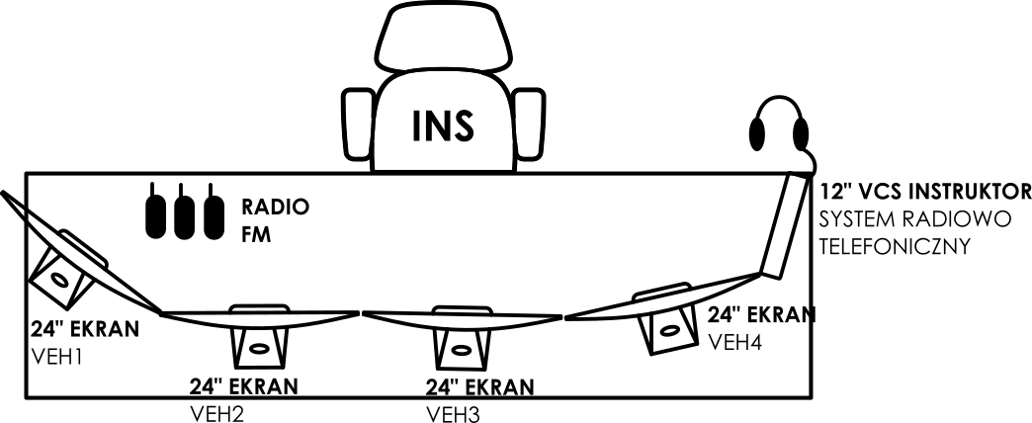
Rys. 3.3. Konfiguracja i wyposażenie stanowiska instruktora

  - Symulator musi mieć stanowisko instruktora, z czterema monitorami (min. 24 cale), przedstawiającymi treści ekranów modułów treningowych (ról).
  - Stanowisko instruktora operacji lotniskowych musi posiadać własny system VCS zgodny z systemem instalowanym na stanowiskach operacyjnych.
  - Instruktor musi mieć możliwość wykonania połączenia i odebrania telefonu z VCS stanowisk operacyjnych.
  - Instruktor musi posiadać trzy radia FM, do prowadzenia korespondencji ze studentami w roli pilota (FM_AC), wieży (FM_WEIŻA), dyżurnego portu lub innego aktywnego pojazdu biorącego udział w symulacji (FM_PŁYTA).
  - Modele radia FM musi być zgodny z modelem dostępnym na stanowiskach operacyjnych operatorów lotniska.
  - Symulator operacji lotniskowych musi umożliwiać instruktorowi podłączenie się do VCS za pośrednictwem zestawu słuchawkowego.
  - Każde stanowisko studenta-uczestnika symulacji (VEH1 - VEH4) musi umożliwiać podłączenie wideo do stanowiska instruktora, tak aby mógł monitorować realizację przez studenta zadań symulacji.
  - Na czterech monitorach instruktora muszą być wyświetlone kopie zobrazowań czterech symulatorów pojazdów, przekazane przez aktywne splitter’y.
  - Stanowisko instruktora (INS) musi być wyposażone w niezbędne meble biurowe – biurko o minimalnej powierzchni blatu 210 × 60 cm, fotel biurowy i lampkę biurkowe.
  - Biurko musi spełniać wymogi zgodnie z normą PN-EN 527 lub równoważną i posiadać:
  - wysokość ok. 72–76 cm,
  - stelaż metalowy lub stalowy,
  - nośność blatu min. 50 kg równomiernie rozłożonego obciążenia,
  - brak chybotania przy normalnym użytkowaniu,
  - blat wykonany z płyty laminowanej, min. 18–25 mm grubości, odpornej na zarysowania i wilgoć,
  - obrzeża blatu zabezpieczone okleiną ABS min. 2 mm,
  - blat w kolorze szarym lub grafitowym,
  - przepust kablowy lub system organizacji przewodów (otwór + maskownica, kanał kablowy),
  - wolną przestrzeń pod blatem umożliwiającą wygodne ustawienie nóg.
  - Fotele biurowe muszą spełniać wymogi zgodnie z normą PN-EN 1335 lub równoważną i posiadać:
  - regulację wysokości siedzenia w zakresie co najmniej 10 cm,
  - regulowaną głębokość siedziska w zakresie co najmniej 5 cm,
  - regulowaną wysokość oraz głębokość wysunięcia podpory lędźwiowej,
  - regulację wysokośi i kąta nachylenia zagłówka,
  - regulację podłokietnika: wysokość, odchylenie na boki oraz wysunięcie przód/tył,
  - kolorystykę szarą lub grafitową.
  - Lampki biurowe muszą spełniać wymogi norm bezpieczeństwa CE lub RoHS i posiadać:
  - strumień świetlny LED do 800 lm (maksymalnie),
  - regulacja jasności (ściemnianie),
  - naturalną barwę światła (ok. 4000–4500 K),
  - cechę braku efektu migotania (technologia flicker free),
  - żywotność źródła: min. 20 000 godzin,
  - ruchome ramię i/lub głowica umożliwiająca skierowanie światła w żądanym kierunku,
  - stabilna podstawa lub solidny uchwyt/klips umożliwiający mocowanie do blatu,
  - zasilanie sieciowe 230 V (zasilacz w komplecie, jeśli wymagany),
  - kabel zasilający o długości min. 2 m.
  - Symulator musi zapewniać elastyczność w zakresie przeniesienia stanowiska pracy instruktora.

Modele przestrzeni powietrznej, lotnisk, statków powietrznych, pojazdów naziemnych, ludzi i zwierząt

  - Symulator musi mieć wgrane cztery modele lotnisk:
MODEL LOTNISKA: | DUŻE | ŚREDNIE | MAŁE | WOJSKOWE
Liczba dróg startowych | 2 | 1 | 1 | 1
Liczba dróg kołowania | 10+ | 5-10 | 3-5 | 1-3
Liczba Rapid Exit Taxiway (RET) | 4+ | 1-4 | 0-1 | 0
Liczba płyt lotniskowych | 4+ | 3 | 2 | 1
Liczba stanowisk odlodzeniowych | 2+ | 1 | 1 | 0
Rodzaje podejść instrumentalnych | ILS CAT III, RNAV, VOR | ILS CAT I/II/III, RNAV, VOR | ILS CAT I, VOR | VFR, GCA
  - Wgrane modele lotnisk na etapie dostarczenia symulatora muszą wiernie odwzorowywać cztery polskie lotniska, które spełniają wymagania danej kategorii:
  - DUŻE: EPWA – Lotnisko Chopina w Warszawie (HUB, największe lotnisko)
  - ŚREDNIE: EPGD – Port Lotniczy Gdańsk im. Lecha Wałęsy (lotnisko średnie)
  - MAŁE: EPRZ – Port Lotniczy Rzeszów-Jasionka (lotnisko małe)
  - WOJSKOWE: EPMB – 22. Baza Lotnictwa Taktycznego w Malborku (lotnisko wojskowe)
  - Układy lotnisk modelowych muszą być zgodne z AIP POLSKA AD2_2_1 (cywilne) i AD4_2_1
EPWA (Warszawa) | EPGD (Gdańsk)
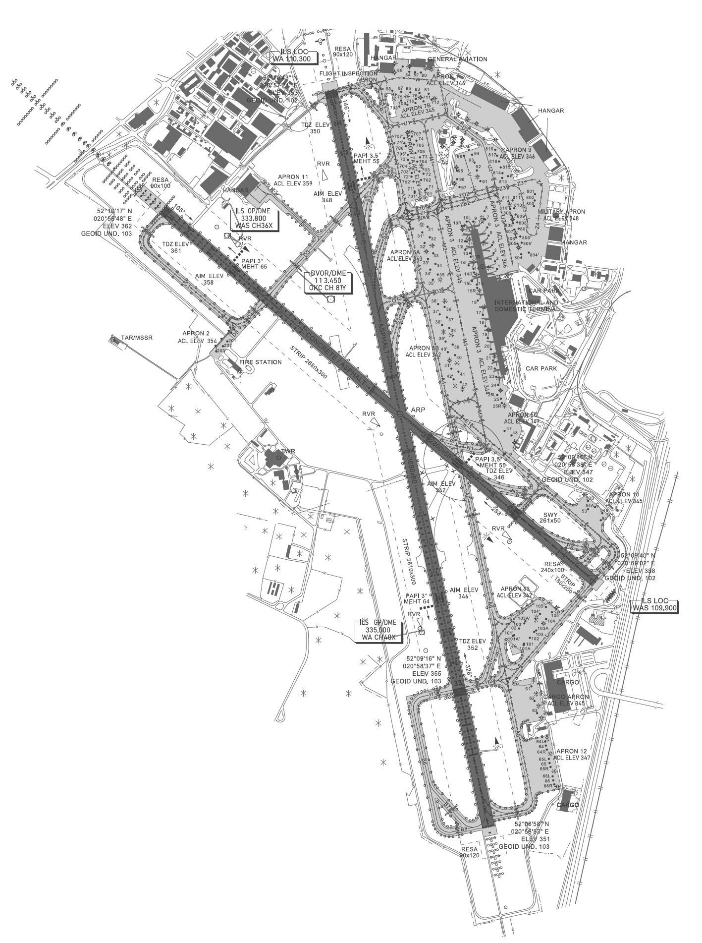 | 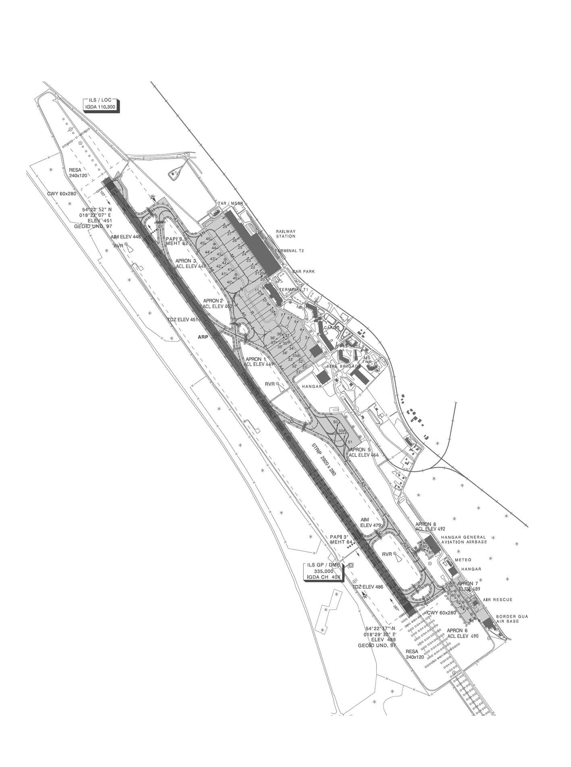
EPRZ (Rzeszów) | EPMB (Malbork)
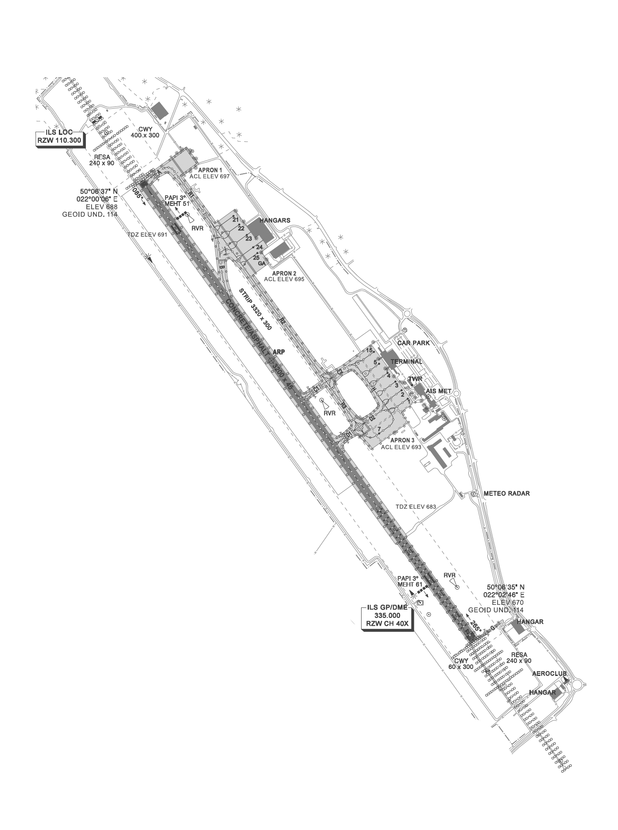 | 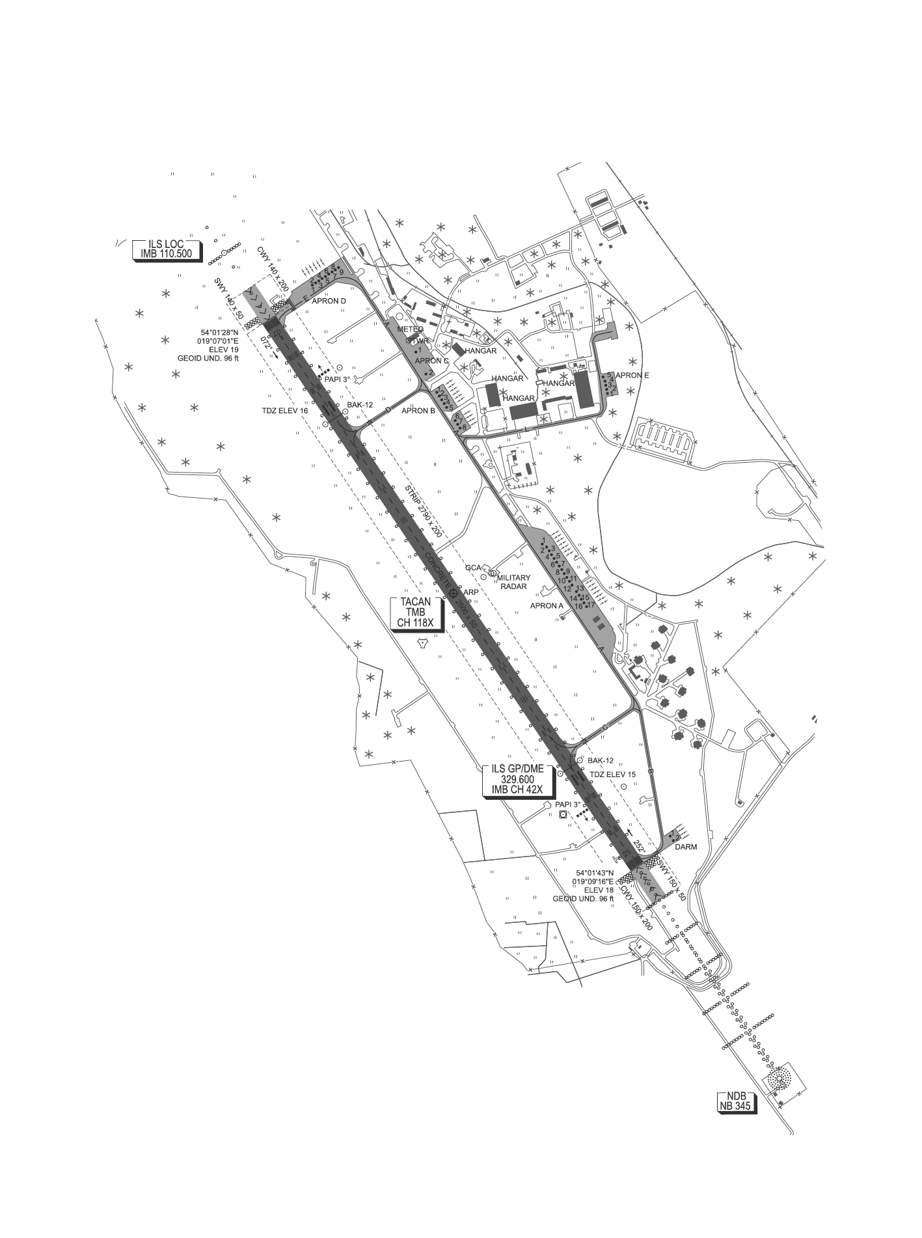
  - Zmiana parametrów lotnisk (układ pasa, dróg kołowania, płyt lotniskowych, stanowisk, budynków, nazwy elementów) musi być możliwa poprzez aktualizację bazy danych, odczytanej z zewnętrznego pliku konfiguracyjnego.
  - Symulator musi zawierać co najmniej 100 profili statków powietrznych oraz nie mniej niż 10 modeli różnych pojazdów naziemnych​.
  - Profile statków powietrznych muszą składać się z modelu statku powietrznego oraz schematu kolorystycznego (np. WizzAir, KLM, Lufthansa, LOT).
  - Każdy dostępny w symulatorze model statku powietrznego musi posiadać od 1 do 5 schematów kolorystycznych.
  - Schematy kolorystyczne profili jednostek powietrznych lotnictwa cywilnego (General Aviation) oraz lotnictwa biznesowego muszą odzwierciedlać malowania powszechnie stosowane na jednostkach powietrznych tego rodzaju.
  - Wśród modeli statków powietrznych muszą znaleźć się:
(loty rozkładowe)
  - Boeing 737-800 – Ryanair, Enter Air
  - Airbus A320-200 – Wizz Air, easyJet, Lufthansa,
  - Airbus A220-300 - LOT,
  - Boeing 737 MAX 8 – LOT, Enter Air, Ryanair
  - Embraer E195 – LOT
  - Embraer E175 – LOT
  - Airbus A320neo – Wizz Air, Lufthansa
  - Boeing 787 Dreamliner – LOT
  - Dash 8 Q400 – LOT
  - Airbus A319 – Lufthansa, Austrian Airlines
  - Airbus A321-200 – Lufthansa, Wizz Air
  - Airbus A330-200/300 – Turkish Airlines, Lufthansa
  - CRJ-900 – Scandinavian Airlines (SAS), LOT
  - Boeing 737-700 – Ryanair, Enter Air
  - ATR 72 – LOT
  - McDonnell Douglas MD-82/83
(loty General Aviation)
  - Cessna 152
  - Cessna 172
  - Piper PA-28
  - Tecnam P2008
  - Tecnam P92
  - Diamond DA20
  - Diamond DA40
  - Diamond DA42
  - Cirrus SR22
  - Piper PA-34 Seneca
  - Robinson R44
  - Robinson R22
  - Eurocopter EC135
  - Beechcraft Bonanza
  - PZL-104 Wilga
(loty wojskowe)
  - H-60 Black Hawk
  - F-16
  - F-35
  - MG29
  - FA50
  - AH64
  - Oprogramowanie musi zawierać co najmniej 3 różne modele zwierząt:
  - ptaki – małe obiekty występujące w grupie na powierzchni lotniska lub nad lotniskiem,
  - lis/pies – średni obiekt, poruszający się po powierzchni lotniska,
  - dzik/sarna – duży obiekt poruszający się po powierzchni lotniska.

Komunikacja z integratorem danych

  - Symulator Obsługi Naziemnej Lotniska pracujący w trybie jednego środowiska symulacji (wszystkie role wykonują ćwiczenie we wspólnym środowisku symulacji) musi komunikować się z zewnętrznym integratorem danych.
  - Symulator Obsługi Naziemnej Lotniska musi wysyłać dane o pozycjach obiektów symulacji (pojazdów, sprzętu, samolotów i operatorów) do zewnętrznego integratora danych w celu udostępnienia ich do Symulatora Kontroli Ruchu Lotniczego oraz Symulatora Pilotażu.
  - Symulator Obsługi Naziemnej Lotniska musi odbierać dane o pozycjach obiektów z integratora danych w celu aktualizacji pozycji obiektów zmienionych za pośrednictwem Symulatora Kontroli Ruchu Lotniczego oraz Symulatora Pilotażu.
  - Symulator Obsługi Naziemnej Lotniska musi mieć możliwość odbierania aktualnych danych pogodowych z zewnętrznego integratora danych, w celu zachowania spójnych warunków między symulatorem Kontroli Ruchu Lotniczego, Symulatorem Obsługi Naziemnej Lotniska oraz Symulacją Pilotażu.
  - VCS symulatora lotniska musi komunikować się integratorem danych w celu umożliwienia realizacji połączeń radiowych oraz telefonicznych między symulatorami Obsługi Naziemnej Lotniska, Kontroli Ruchu Lotniczego oraz Pilotażu.

Ergonomia infrastruktury i interfejsu

  - Kolorystyka infrastruktury i interfejsu użytkownika musi być zaprojektowana z uwzględnieniem przeznaczenia produktu, czasu pracy i charakteru pracy operatora, rozmiarów i kształtów pomieszczenia oraz urządzeń w nich umieszczonych​.
  - Kolory napisów i tła muszą wykazywać znaczny kontrast.
  - Aby zapobiec odbiciom, powierzchnie muszą posiadać wykończenie matowe lub półmatowe.
  - Elementy interfejsu muszą być czytelne w warunkach dziennych i nocnych, z zachowaniem kontrastu​.
  - Układ stanowiska musi być ergonomiczny.
  - Wymagana jest regulacja kąta nachylenia ekranów.
  - Wymagane jest rozmieszczenie przycisków w zasięgu użytkownika.

Praca systemu, warunki eksploatacji i licencja użytkowania

  - Urządzenia i moduły symulatora muszą zapewniać nieprzerwaną pracę (od momentu włączenia do wyłączenia) przez co najmniej 10 godzin dziennie, 7 dni w tygodniu​.
  - Urządzenia i moduły symulatora nie mogą mieć ograniczeń w liczbie cykli pracy, z wyjątkiem ograniczeń wynikających z zaplanowanych interwałów serwisowych.
  - Konstrukcja musi uniemożliwiać przypadkowe włączenie lub wyłączenie symulatora oraz chronić przed manipulacją przez nieupoważnione osoby.
  - Wyłączniki główne i awaryjne muszą być wyraźnie oznaczone i opisane.
  - Symulator musi posiadać System Zasilania Awaryjnego, chroniący urządzenia przed nagłą utratą zasilania sieciowego.
  - W przypadku wystąpienia przerwy lub zakłóceń dostawy energii z sieci energetycznej, urządzenia symulatora muszą przełączyć się na pracę bateryjną.
  - System Zasilania Awaryjnego musi zapwenić ciągłość pracy symulatora podczas przełączenia źródła zasilania z sieciowego na bateryjne.
  - Po przełączeniu na zasilanie bateryjne, System Zasilania Awaryjnego musi poinfomrować użytkowników symulatora o utracie zasilania sieciowego (sygnał dźwiękowy) i rozpocząć prodecurę autmatycznego wyłączenia sprzętów.
  - Zasilanie bateryjne musi zapewnić pracę systemu przez kilka minut, do pełnego zakończenia procedury automatycznego wyłączenia symulatora.
  - Wykonawca musi określić narzędzia i materiały niezbędne do przeprowadzenia wszystkich zaplanowanych czynności serwisowych.
  - Czas potrzebny na uruchomienie i wyłącznie symulatora nie może przekraczać 15 minut.
  - Nakład pracy związany z pełnym zakresem rutynowej obsługi nie może przekraczać 12 roboczogodzin.
  - Okresowość, zakres i nakład pracy dla serwisowania muszą być uzgodnione z Zamawiającym.
  - Dokumentacja musi zawierać instrukcje dotyczące procedur i działań niezbędnych do przeprowadzenia napraw przewidzianych do wykonania przez Zamawiającego.
  - Poszczególne komponenty muszą być połączone za pomocą złącz, które umożliwiają ich łatwe rozłączenie i ponowne połączenie.
  - W ramach wsparcia technicznego, Wykonawca musi dostarczać aktualizacje oprogramowania w wersji stabilnej przez okres trwania gwarancji.
  - Wykonawca musi udzielić na rzecz Zamawiającego nieograniczonej czasowo licencji na użytkowanie oprogramowania symulatora.

Procedury serwisowe i dokumentacja techniczna

  - Symulator musi być skonstruowany w taki sposób, aby w trakcie jego użytkowania zapewniać bezpieczeństwo personelu, zwłaszcza w odniesieniu do potencjalnie szkodliwego dla zdrowia promieniowania elektromagnetycznego​.
  - Jeśli w urządzeniu znajdują się elementy, które mogą stanowić zagrożenie dla obsługi, dokumentacja eksploatacyjna musi zawierać odpowiednie informacje dotyczące bezpieczeństwa.
  - Podstawowe kwestie bezpieczeństwa oraz charakterystyczne cechy użytkowania muszą być podane za pomocą specjalnych znaków ostrzegawczych i napisów umieszczonych w miejscach dobrze widocznych.
  - Wszystkie części i źródła zasilania w urządzeniu, które są pod napięciem 36 V lub wyższym względem obudowy lub obiektu, na którym są zamontowane, muszą być zabezpieczone przed przypadkowym kontaktem z obsługą w trakcie użytkowania urządzenia.
  - Konstrukcja symulatora musi zapobiegać pojawieniu się napięcia na zewnętrznych metalowych elementach, a także na metalowych uchwytach i pokrętłach sterujących.
  - Wszystkie elementy będące pod napięciem, które mogą stanowić zagrożenie, muszą być odpowiednio oznakowane.
  - Włączanie i wyłączanie napięcia w urządzeniu musi odbywać się za pomocą specjalnych urządzeń przełączających, które zapewniają bezpieczeństwo obsługi.
  - Rezystancja uziemienia, niezbędna dla potrzeb symulatora, musi być określona podczas prac nad urządzeniem.
  - Symulator musi być wyposażony w zabezpieczenia przeciw przeciążeniami i zwarciom, które mogą wynikać z wahań napięcia w sieci zasilającej lub z uszkodzeń elementów systemu.
  - Procedury włączania i wyłączania napięcia muszą być realizowane za pomocą komponentów zapewniających bezpieczeństwo obsługi. Symulator powinien być chroniony przez system zasilania awaryjnego, który na wypadek utraty zasilania umożliwia bezpieczne i niezwłoczne wyłączenie symulatora.
  - Symulator musi być dostarczony z kompletnym harmonogramem przeglądów technicznych​.
  - Dokumentacja techniczna musi być dostarczona w formie wydruku i na nośniku elektronicznym, w dwóch egzemplarzach.

Możliwości modernizacji symulatora

  - Symulator musi być skonstruowany w taki sposób, aby umożliwiać modernizację sprzętu komputerowego – modernizacja musi być możliwa w wyniku naturalnego starzenia się sprzętu oraz wprowadzania nowych technologii​.
  - Symulator musi umożliwiać modernizację oprogramowania.
  - Symulator musi umożliwiać modernizację elementów mechanicznych.
  - Symulator musi umożliwiać modernizację elementów odpowiedzialnych za zobrazowanie.
  - Symulator musi umożliwiać modernizację innych składników mających wpływ na funkcjonowanie symulatora.
  - Symulator musi pozwalać na modernizacje wykonywane przez przeszkolony personel użytkownika​.

Modularność komponentów, odporność mechaniczna, przenoszenie

  - Podstawowe części składowe symulatora, czyli jego podzespoły, muszą być wykonane jako jednostki konstrukcyjne, które można łatwo wymontować​.
  - Wyposażenie stanowisk wraz z dodatkowymi urządzeniami muszą być skonfigurowane w taki sposób, aby jak najlepiej wykorzystać dostępną przestrzeń.
  - Części składowe urządzeń muszą być zaprojektowane w taki sposób, aby umożliwić ich indywidualną wymianę w przypadku uszkodzenia.
  - Wszystkie złącza muszą być zgodne ze standardami europejskimi.
  - Zespoły i podzespoły urządzenia muszą mieć wbudowane elementy konstrukcyjne, które zapobiegają ich nieprawidłowemu montażowi i uruchomieniu.
  - Obudowy i pulpity muszą umożliwiać demontaż bez użycia narzędzi specjalistycznych.
  - Konstrukcja musi być modułowa i przewidywać dostępność slotów rozbudowy.
  - Konstrukcja musi być odporna na przenoszenie.

Zgodność z zasadą zrównoważonego rozwoju

  - Zastosowane technologie i rozwiązania muszą uwzględniać rozwiązania proekologiczne, w tym związane z oszczędnością energii​.
  - Symulator musi prezentować szacowany poziom zużycia paliwa pojazdów obsługi naziemnej w trakcie realizacji ćwiczenia.
  - Symulator musi rejestrować zużycie paliwa dla każdego etapu zadania wykonywanego przez studenta.
  - Symulator musi na koniec ćwiczenia prezentować całkowite zużycie paliwa wynikające z działań studenta.
  - Symulator musi umożliwiać porównanie statystyk zużycia paliwa w ramach każdego ćwiczenia (np. efektywnego vs. nieefektywnego) i prezentować różnice w zużyciu paliwa.
  - Symulator musi pokazywać studentom, jak poprawa ich umiejętności w zakresie obsługi naziemnej przekłada się na ograniczenie zużycia paliwa.
  - Symulator musi wspierać kształtowanie postaw proekologicznych poprzez analizę i prezentację potencjalnych oszczędności paliwa w codziennej pracy operacyjnej.

Instalacja stanowisk, przegród akustycznych oraz instruktaż

  - Wykonawca dokona instalacji i rozruchu symulatora w pomieszczeniu wskazanym przez Zamawiającego, w sposób zgodny z obowiązującymi przepisami i normami​.
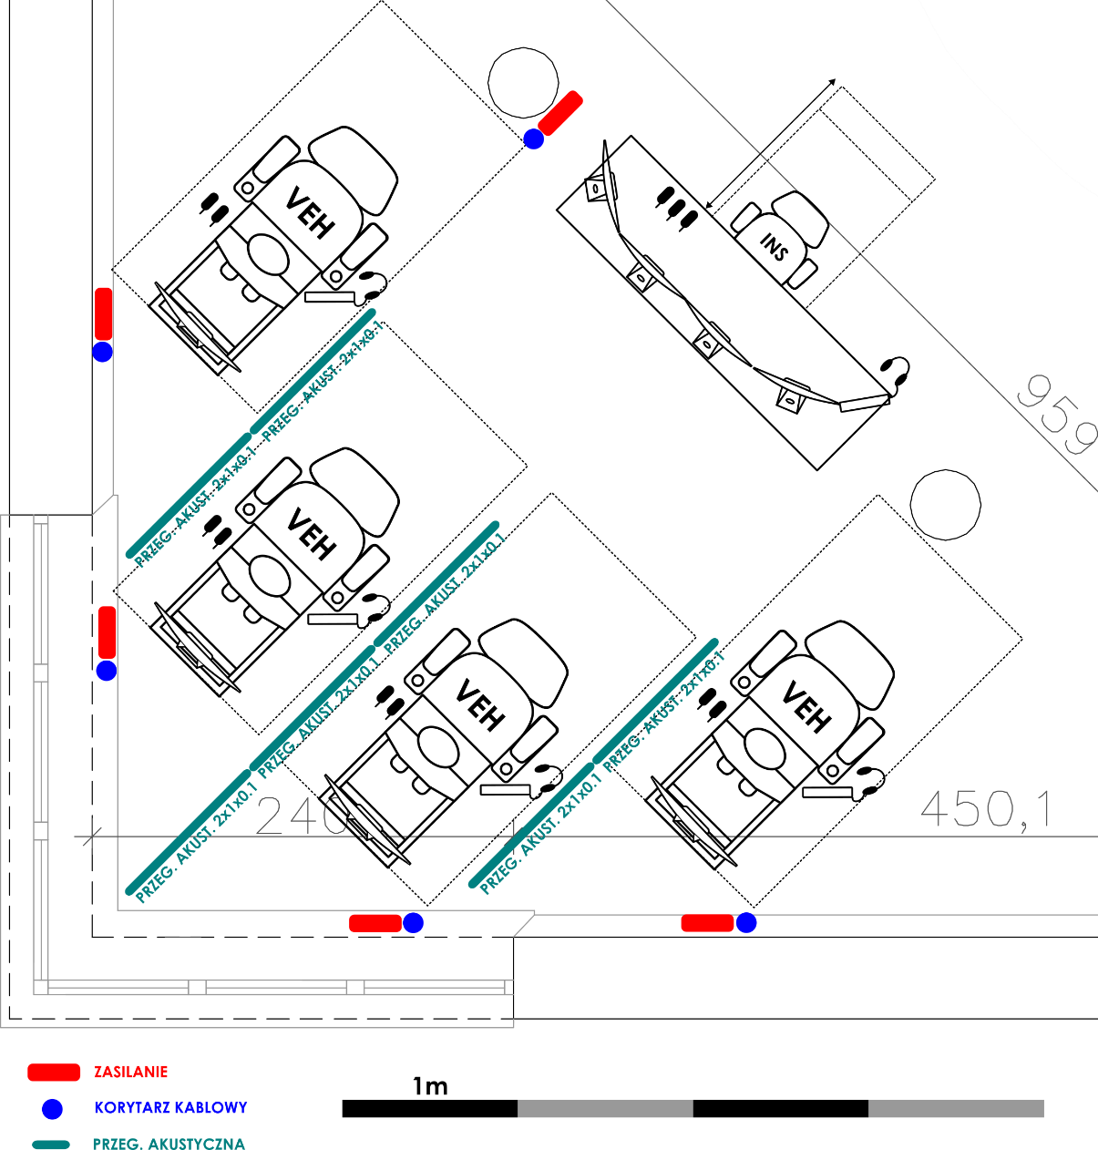
Rys. 3.4. Plan instalacji symulatora

  - Wykonawca musi dostarczyć 9 mobilnych przegród akustycznych o wymiarach 100 cm x 10 cm x 200 cm, z wypełnieniem dźwiękochłonnym i pokryciem tkanina pro-akustyczną w kolorze szarym.
  - Wykonawca musi rozstawić 7 paneli akustycznych zgodnie z planem instalacji oraz zapewnić 2 dodatkowe panele akustyczne, które Zamawiający ustawi po ocenie akustyki sali.
  - Wykonawca przeprowadzi instruktaż w zakresie obsługi symulatora dla osób stanowiących personel techniczny i dydaktyczny Zamawiającego zgodnie z Umową.
  - Symulator musi być dostarczony z kompletną dokumentacją techniczną i szkoleniową przekazaną w formie wydruku oraz elektronicznej.

Dostępność cyfrowa i architektoniczna symulatora

  - Wykonawca musi zapewniać spełnienie przez symulator „Standardów dostępności dla polityki spójności 2021–2027” (dokument stanowiący załącznik nr 2 do dokumentu „Wytyczne dotyczące realizacji zasad równościowych w ramach funduszy unijnych na lata 2021–2027”)​.
  - Wykonawca musi zapewnić możliwość korzystania z symulatora osobom poruszającym się na wózku.
  - Wykonawca musi zapewnić dostępność cyfrową symulatora w adekwatnym do charakteru/funkcjonalności symulatora zakresie, określonym w rozdziale V (Standard cyfrowy) dokumentu Załącznik nr 2. Standardy dostępności dla polityki spójności 2021–2027.
  - Wykonawca musi zapewnić, że dokumenty dotyczące eksploatacji symulatora oraz materiały szkoleniowe spełniają wymagania, o których mowa w ust. 1.

Zadanie numer 4
Nazwa zadania:
Zintegrowany moduł symulacji Wieża-Lotnisko-Samolot – wdrożenie do procesu kształcenia na kierunku Administracja na specjalności Administrowanie Ruchem Lotniczym oraz nowej specjalności programu praktycznych zajęć dodatkowych opartych o wykorzystanie wdrożonego w ramach projektu modułu integrującego symulator administrowania przestrzenią powietrzną, symulator administrowania lotniskiem i symulator samolotu (KD3_b).

Połączenie symulatorów kontroli ruchu lotniczego, obsługi naziemnej lotniska i symulatorów pilotażu - moduł integratora
  - Moduł integratora musi łączyć symulatory Kontroli Ruchu Lotniczego, Obsługi Naziemnej Lotniska oraz Symulatory Pilotażu.
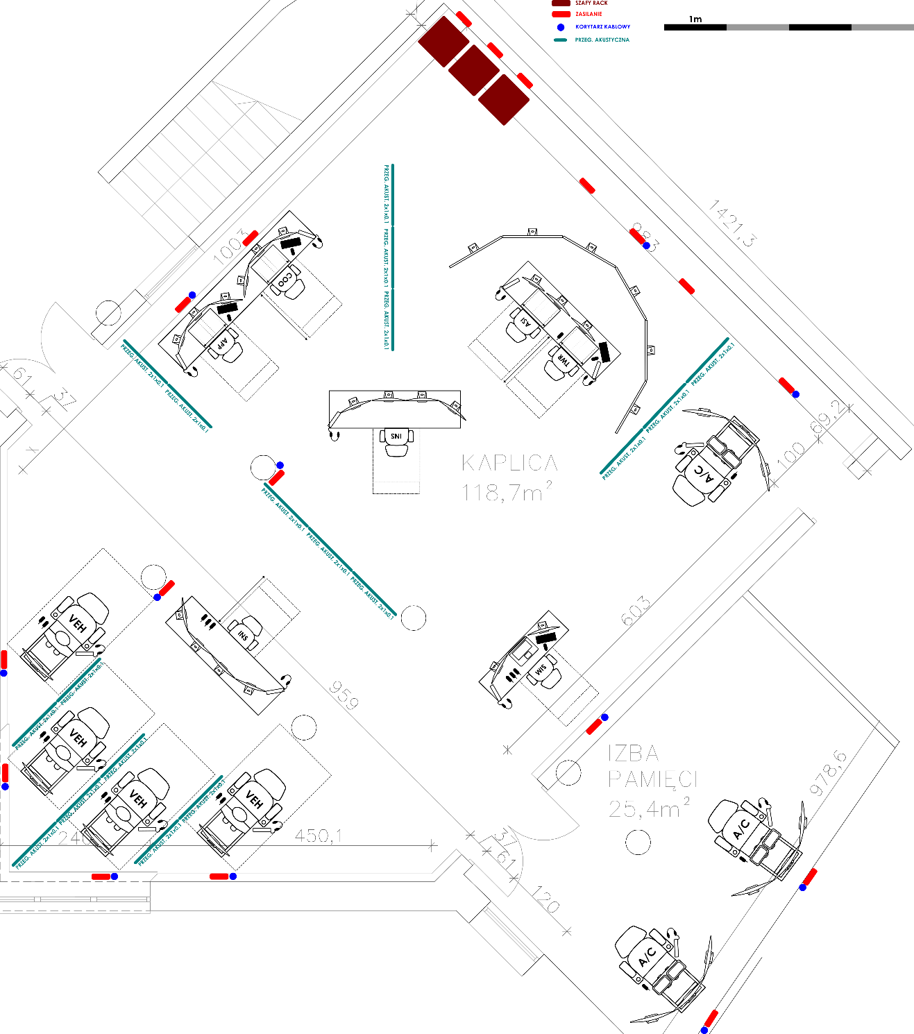
Rys. 3.4. Plan instalacji symulatorów

  - Aplikacja integratora musi zostać zainstalowany na komputerach dostarczonych przez wykonawcę w ramach Symulatora Kontroli Ruchu Lotniczego.
  - Moduł integratora musi ograniczać się jedynie do oprogramowania i korzystać z wyposażenia dostarczonego przez wykonawców Symulatora Kontroli Ruchu Lotniczego oraz Operacji Lotniskowych.
  - Symulatory muszą komunikować się poprzez sieć lokalną zaprojektowaną i dostarczoną przez wykonawców Symulatora Kontroli Ruchu Lotniczego oraz Obsługi Naziemnej Lotniska.
  - Integrator musi działać bez dostępu do Internetu.
  - Komunikacja między symulatorami musi odbywać się bez zauważalnych opóźnień - opóźnienie synchronizacji i nie może przekraczać 2 sekund.
  - Połączone symulatory muszą umożliwić realizację kompleksowych scenariuszy operacyjnych obejmujących wszystkie fazy lotu.
  - Integracja musi pozwolić na jednoczesną pracę czterech stanowisk kontroli ruchu lotniczego, czterech stanowisk Obsługi Naziemnej Lotniska i trzech stanowisk pilotażu.
  - Integrator musi zawierać wewnętrzną bazą danych zawierającą syntetyczny obraz sytuacji operacyjnej.
  - Integrator musi aktualizować syntetyczną sytuację operacyjną na podstawie danych odebranych ze wszystkich stanowisk operacyjnych Symulatora Kontroli Ruchu Lotniczego oraz Obsługi Naziemnej Lotniska, a także danych wprowadzanych przez Pseudopilota:
  - obiekty Symulatora Kontroli Ruchu Lotniczego (samoloty i pojazdy) i muszą być widoczne w symulacji Obsługi Naziemnej Lotniska i pilotażu,
  - obiekty Obsługi Naziemnej Lotniska (samoloty i pojazdy) muszą być widoczne w symulacji Kontroli Ruchu Lotniczego i pilotażu.
  - Syntetyczny obraz sytuacji operacyjnej musi być aktualizowany w czasie rzeczywistym i synchronizowany z danymi każdego symulatora.
  - Informacja o obiektach, przekazywana między symulatorami, musi umożliwić jednakową wizualizację pojazdu lub statku powietrznego w różnych środowiskach.
  - Do opisu syntetycznej sytuacji operacyjnej muszą być wykorzystane dane wszystkich pojazdów oraz samolotów biorących udział symulacji, dane pogodowe, a także dane konfiguracji stanowisk z mapą połączeń VCS.
  - Integrator musi synchronizować dane pogodowe między symulatorami na podstawie warunków wgranych w ćwiczeniu Symulatora Kontroli Ruchu Lotniczego oraz musi przekazywać wszystkie zmiany pogodowe wprowadzane przez Pseudopilota.
  - Dane konfiguracyjne muszą zawierać statusy wszystkich dostępnych stanowisk operacyjnych: aktywne, nieaktywne, przekierowanie_do.
  - Mapa połączeń VCS musi bazować na danych konfiguracyjnych stanowisk w celu wskazania odpowiedniego odbiorcy połączeń.
  - Połączenia wykonane do stanowisk lub numerów nieaktywnych muszą być przekierowane do stanowiska Pseudopilota Symulatora Kontroli Ruchu Lotniczego.
  - Połączenia wykonane do stanowisk ze statusem “przekierowanie_do” muszą być automatycznie kierowane do odbiorcy wskazanego w konfiguracji.

Modele przestrzeni powietrznej, lotnisk, statków powietrznych, pojazdów naziemnych, ludzi i zwierząt
  - Integrator musi mieć wgrane cztery modele lotnisk:
MODEL LOTNISKA: | DUŻE | ŚREDNIE | MAŁE | WOJSKOWE
Liczba dróg startowych | 2 | 1 | 1 | 1
Liczba dróg kołowania | 10+ | 5-10 | 3-5 | 1-3
Liczba Rapid Exit Taxiway (RET) | 4+ | 1-4 | 0-1 | 0
Liczba płyt lotniskowych | 4+ | 3 | 2 | 1
Liczba stanowisk odlodzeniowych | 2+ | 1 | 1 | 0
Rodzaje podejść instrumentalnych | ILS CAT III, RNAV, VOR | ILS CAT I/II/III, RNAV, VOR | ILS CAT I, VOR | VFR, GCA
  - Wgrane modele lotnisk na etapie dostarczenia integratora muszą wiernie odwzorowywać cztery polskie lotniska, które spełniają wymagania danej kategorii:
  - DUŻE: EPWA – Lotnisko Chopina w Warszawie (HUB, największe lotnisko)
  - ŚREDNIE: EPGD – Port Lotniczy Gdańsk im. Lecha Wałęsy (lotnisko średnie)
  - MAŁE: EPRZ – Port Lotniczy Rzeszów-Jasionka (lotnisko małe)
  - WOJSKOWE: EPMB – 22. Baza Lotnictwa Taktycznego w Malborku (lotnisko wojskowe)
  - Układy lotnisk modelowych muszą być zgodne z AIP POLSKA AD2_2_1 (cywilne) i AD4_2_1(wojskowe):
EPWA (Warszawa) | EPGD (Gdańsk)
EPRZ (Rzeszów) | EPMB (Malbork)
  - Lotniska inne niż EPWA, EPGD, EPRZ, EPMB, zamodelowane w przestrzeni powietrznej symulatora, na etapie wdrożenia symulatora muszą kopiować układ lotniska z odpowiadającej im kategorii:
  - EPKK, EPKT, EPWR, EPPO, EPMO - ŚREDNIE (EPGD),
  - EPBY, EPLB, EPSY, EPSC, EPLL, EPZG – MAŁE (EPRZ),
  - Lotniska niekontrolowane – WOJSKOWE (EPMB).
  - Modele lotnisk innych niż EPWA, EPGD, EPRZ, EPMB, stanowiących kopię lotnisk bazowych muszą zachować zgodność swojej rzeczywistej lokalizacji.
  - Modele lotnisk innych niż EPWA, EPGD, EPRZ, EPMB, stanowiących kopię lotnisk bazowych muszą zachować zgodność kierunku drogi startowej - model musi być odpowiednio zorientowany względem północy.
  - Zmiana parametrów lotnisk (układ pasa, dróg kołowania, płyt lotniskowych, stanowisk, budynków, nazwy elementów) musi być możliwa poprzez aktualizację bazy danych, odczytanej z zewnętrznego pliku konfiguracyjnego.
  - Integrator musi zawierać co najmniej 100 profili statków powietrznych oraz nie mniej niż 10 modeli różnych pojazdów naziemnych​.
  - Profile statków powietrznych muszą składać się z modelu statku powietrznego oraz schematu kolorystycznego (np. WizzAir, KLM, Lufthansa, LOT).
  - Każdy dostępny w integratorze model statku powietrznego musi posiadać od 1 do 5 schematów kolorystycznych.
  - Schematy kolorystyczne profili jednostek powietrznych lotnictwa cywilnego (General Aviation) oraz lotnictwa biznesowego muszą odzwierciedlać malowania powszechnie stosowane na jednostkach powietrznych tego rodzaju.
  - Wśród modeli statków powietrznych muszą znaleźć się:
(loty rozkładowe)
  - Boeing 737-800 – Ryanair, Enter Air
  - Airbus A320-200 – Wizz Air, easyJet, Lufthansa
  - Airbus A220-300 - LOT
  - Boeing 737 MAX 8 – LOT, Enter Air, Ryanair
  - Embraer E195 – LOT
  - Embraer E175 – LOT
  - Airbus A320neo – Wizz Air, Lufthansa
  - Boeing 787 Dreamliner – LOT
  - Dash 8 Q400 – LOT
  - Airbus A319 – Lufthansa, Austrian Airlines
  - Airbus A321-200 – Lufthansa, Wizz Air
  - Airbus A330-200/300 – Turkish Airlines, Lufthansa
  - CRJ-900 – Scandinavian Airlines (SAS), LOT
  - Boeing 737-700 – Ryanair, Enter Air
  - ATR 72 – LOT
  - McDonnell Douglas MD-82/83
(loty General Aviation)
  - Cessna 152
  - Cessna 172
  - Piper PA-28
  - Tecnam P2008
  - Tecnam P92
  - Diamond DA20
  - Diamond DA40
  - Diamond DA42
  - Cirrus SR22
  - Piper PA-34 Seneca
  - Robinson R44
  - Robinson R22
  - Eurocopter EC135
  - Beechcraft Bonanza
  - PZL-104 Wilga
(loty wojskowe)
  - H-60 Black Hawk
  - F-16
  - F-35
  - MG29
  - FA50
  - AH64
  - Oprogramowanie musi zawierać co najmniej 3 różne modele zwierząt:
  - ptaki – małe obiekty występujące w grupie na powierzchni lotniska lub nad lotniskiem,
  - lis/pies – średni obiekt, poruszający się po powierzchni lotniska,
  - dzik/sarna – duży obiekt poruszający się po powierzchni lotniska.

Aplikacja Symulacji Pilotażu

  - Integrator musi zawierać aplikację obsługującą trzy symulatory pilotażu.
  - Aplikacja musi umożliwiać przeprowadzenie symulacji lotu samolotu, sterowanego za pomocą urządzeń peryferyjnych (dostarczonych przez zamawiającego), z dynamicznym modelem aerodynamicznym i graficznym zobrazowaniem sytuacji „za oknem” kabiny pilota na zestawie trzech połączonych ekranów.
  - Aplikacja musi jednocześnie obsługiwać sygnałóy z różnych urządzeń USB HID (Human Interface Device), takich jak joysticki, kontrolery, panele, pedały, przełączniki, enkodery.
  - Aplikacja musi obsługiwać zarówno wejścia analogowe, jak i cyfrowe (przyciski, suwaki, pokrętła).
  - Aplikacja musi umożliwiać bezpośrednie odczytywanie sygnałów wejściowych z następujących urządzeń fizycznych, dostarczonych przez zamawiającego:
  - PEDAŁY SAMOLOTOWE T.FLIGHT RUDDER
  - HOTAS WARTHOG PC
  - REALSIMGEAR G1000 SUITE
  - Aplikacja musi umożliwiać przypisanie dowolnej funkcji systemowej lub symulatorowej do konkretnego przycisku, osi, pokrętła lub ich kombinacji.
  - Aplikacja musi posiadać pełny model lotu aerodynamicznego, w którym wychylenia elementów sterujących (lotki, stery, przepustnice, klapy) przekładają się na parametry aerodynamiczne samolotu (przeciągnięcie, ciąg, nośność, opór, momenty).
  - Aplikacja musi dynamicznie obliczać pozycję, wysokość, kurs, przechylenie i prędkość statku powietrznego w czasie rzeczywistym i na tej podstawie aktualizować syntetyczny obraz sytuacji operacyjnej symulatora.
  - Model lotu musi uwzględniać kierunek i siłę wiatru, a także warunki atmosferyczne panujące w syntetycznym środowisku symulacji.
  - Aplikacja musi uwzględniać masę, siłę ciągu i powierzchnię nośną symulowanego obiektu na podstawie modelu statku powietrznego wybranego w symulacji.
  - Aplikacja symulatora pilotażu musi umożliwiać symulację lotu dla następujących typów statków powietrznych:
(loty rozkładowe)
  - Boeing 737-800 – Ryanair, Enter Air
  - Airbus A320-200 – Wizz Air, easyJet, Lufthansa
  - Airbus A220-300 - LOT
  - Boeing 737 MAX 8 – LOT, Enter Air, Ryanair
  - Embraer E195 – LOT
  - Embraer E175 – LOT
  - Airbus A320neo – Wizz Air, Lufthansa
  - Boeing 787 Dreamliner – LOT
  - Dash 8 Q400 – LOT
  - Airbus A319 – Lufthansa, Austrian Airlines
  - Airbus A321-200 – Lufthansa, Wizz Air
  - Airbus A330-200/300 – Turkish Airlines, Lufthansa
  - CRJ-900 – Scandinavian Airlines (SAS), LOT
  - Boeing 737-700 – Ryanair, Enter Air
  - ATR 72 – LOT
  - McDonnell Douglas MD-82/83
(loty General Aviation)
  - Cessna 152
  - Cessna 172
  - Piper PA-28
  - Tecnam P2008
  - Tecnam P92
  - Diamond DA20
  - Diamond DA40
  - Diamond DA42
  - Cirrus SR22
  - Piper PA-34 Seneca
  - Robinson R44
  - Robinson R22
  - Eurocopter EC135
  - Beechcraft Bonanza
  - PZL-104 Wilga
(loty wojskowe)
  - H-60 Black Hawk
  - F-16
  - F-35
  - MG29
  - FA50
  - AH64

  - Obraz wynikający z modelu lotu musi być generowany w widoku z kokpitu.
  - Zobrazowanie każdego z symulatorów pilotażu musi być rozciągnięte na trzy ekrany połączone horyzontalnie, o przekątnej 55” oraz rozdzielczości 4K (dostarczone przez zamawiającego), z zachowaniem perspektywy i odpowiednich kątów widzenia.
  - Obraz musi być generowany z częstotliwością co najmniej 30 FPS, w celu zapewnienia płynnej animacji.
  - Obraz wideo musi być wysłany do trzech ekranów symulatora pilotażu przez extendery KVM dostarczonych przez wykonawcę w ramach Symulatora Kontroli Ruchu Lotniczego.
  - Obraz imitujący widok z kokpitu musi być dynamicznie aktualizowany zgodnie z ruchem statku powietrznego (np. przechył, nos w górę, skręt).
  - Aplikacja generująca wizualizację symulatorów pilotażu musi wykorzystywać wszystkie informacje o syntetycznej sytuacji ruchowej środowiska, z uwzględnieniem pozycji innych obiektów (pojazdy, statki powietrzne), aktualnych warunków pogodowych, pory dnia oraz aktywnej konfiguracji świateł lotniska.
  - Aplikacja musi umożliwiać dwustronną komunikację z REALSIMGEAR G1000 SUITE: odbierać dane z urządzeń i wysyłać aktualne dane modelu do urządzeń w celu ich prezentacji na dedykowanych ekranach symulatora pilotażu.
  - Dane HMI muszą być wysłane i odbierana do/z symulatora pilotażu przez extendery KVM dostarczonych przez wykonawcę w ramach Symulatora Kontroli Ruchu Lotniczego.
  - Interfejs aplikacji musi umożliwiać wybór jednego ze statków powietrznych aktywnego ćwiczenia, którego parametry (pozycja, wysokość, kurs) będą modyfikowane przez symulator pilotażu.
  - Na podstawie wybranego obiektu symulacji aplikacja musi wgrać model lotu odpowiadający wskazanemu typowi statku powietrznego, wygenerować wizualizację kokpitu oraz zaprezentować za oknami kokpitu aktualny obraz środowiska symulacji, uwzględniając pierwotną pozycję i kierunek samolotu.

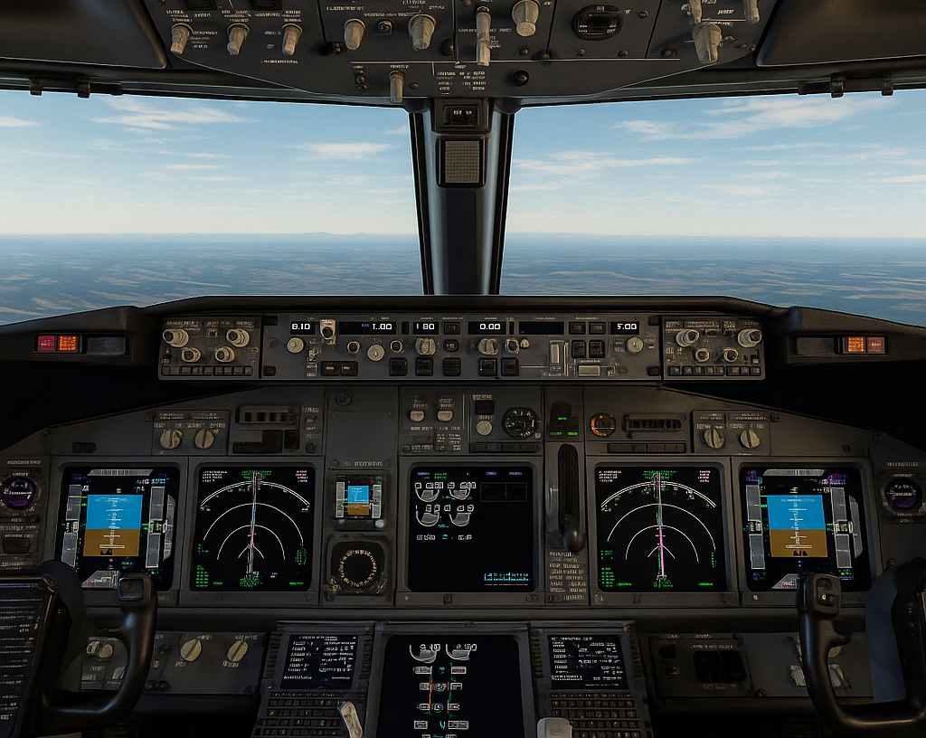  Boeing 737 | 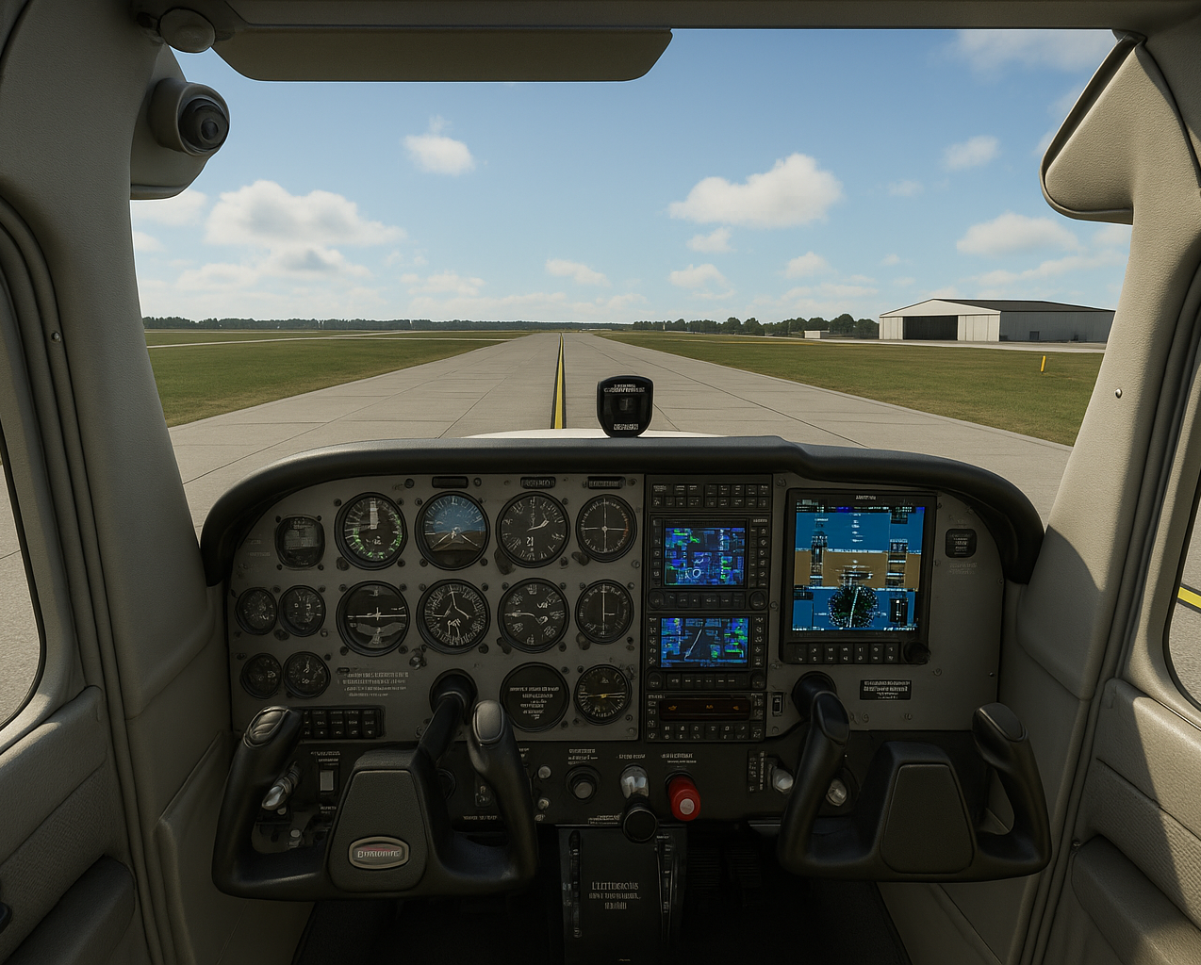Cessna 172
Rys. 4.2. Wizualizacja kokpitu, generowana przez Aplikację Symulacji Pilotażu
  - Aplikacja musi umożliwiać przejęcie kontroli przez symulator pilotażu nad innym, wybranym obiektem symulacji w trakcie trwania ćwiczenia.
  - Integrator musi blokować Pseudopilotów przed zmianą parametrów lotów obsługiwanych przez symulatory pilotażu.

Przykładowe ćwiczenie zintegrowane

  - Wykonawca musi zaprojektować i wprowadzić do Symulatora Kontroli Ruchu Lotniczego i Symulatora Obsługi Naziemnej Lotniska jedno bazowe ćwiczenie zintegrowane, które będzie testowane podczas odbioru modułu integratora.
  - Ćwiczenie zintegrowane musi zakładać aktywność wszystkich czterech stanowisk Symulatora Kontroli Ruchu Lotniczego, czterech stanowisk Symulatora Obsługi Naziemnej Lotniska oraz jednego stanowiska Symulacji Pilotażu.
  - Ćwiczenie zintegrowane musi wykazać prawidłowość funkcjonowania modułu integratora oraz aplikacji pilotażu:
  - VCS Symulatora Obsługi Naziemnej Lotniska musi mieć możliwość nasłuchu częstotliwości Symulatora Kontroli Ruchu Lotniczego (TWR i APP),
  - VCS Symulatora Obsługi Naziemnej Lotniska musi mieć możliwość wykonania połączeń telefonicznych do VCS Symulatora Kontroli Ruchu Lotniczego,
  - VCS Symulatora Kontroli Ruchu Lotniczego musi mieć możliwość wykonania połączeń telefonicznych do VCS Symulatora Obsługi Naziemnej Lotniska,
  - wprowadzane przez Pseudopilota Symulatora Kontroli Ruchu Lotniczego zmiany pozycji samolotów i pojazdów muszą być na bieżąco widoczne na zobrazowaniach Symulatora Obsługi Naziemnej Lotniska oraz w aplikacji Symulacji Pilotażu,
  - zmiany pozycji samolotów sterowanych przez aplikację Symulatorów Pilotażu, muszą być na bieżąco widoczne na zobrazowaniach Symulatora Obsługi Naziemnej Lotniska oraz Symulatora Kontroli Ruchu Lotniczego,
  - zmiany pozycji samolotów i pojazdów sterowanych przez Symulator Obsługi Naziemnej Lotniska, muszą być na bieżąco widoczne na zobrazowaniach Symulatora Symulatora Kontroli Ruchu Lotniczego oraz Symulatorze pilotażu,
  - bezprzewodowa komunikacja prowadzona przez mobilne radia FM na częstotliwościach FM_WIEŻA, FM_PŁYTA, FM_AC musi być wspólna dla Symulatora Kontroli Ruchu Lotniczego, Symulatora Obsługi Naziemnej Lotniska oraz stanowiska Symulacji Pilotażu.
  - Po zakończonych testach bazowego ćwiczenia zintegrowanego Wykonawca musi wprowadzić cztery dodatkowe, awaryjne ćwiczenia zintegrowane, zaprojektowane przez Zamawiającego.
  - Wprowadzenie dodatkowych ćwiczeń zintegrowanych do Symulatorów Obsługi Naziemnej Lotniska oraz Obsługi Naziemnej Lotniska musi stanowić część szkolenia administratorów i musi odbywać się z udziałem osób, które zamawiający wyznaczył do przeszkolenia.
  - Wykonawca musi wprowadzić ćwiczenia do symulatorów na podstawie informacji przekazanych przez Zamawiającego w formie tabel z danymi oraz scenariusza przedstawionego w formacie zgodnym z poniższym arkuszem (ćwiczenie bazowego).
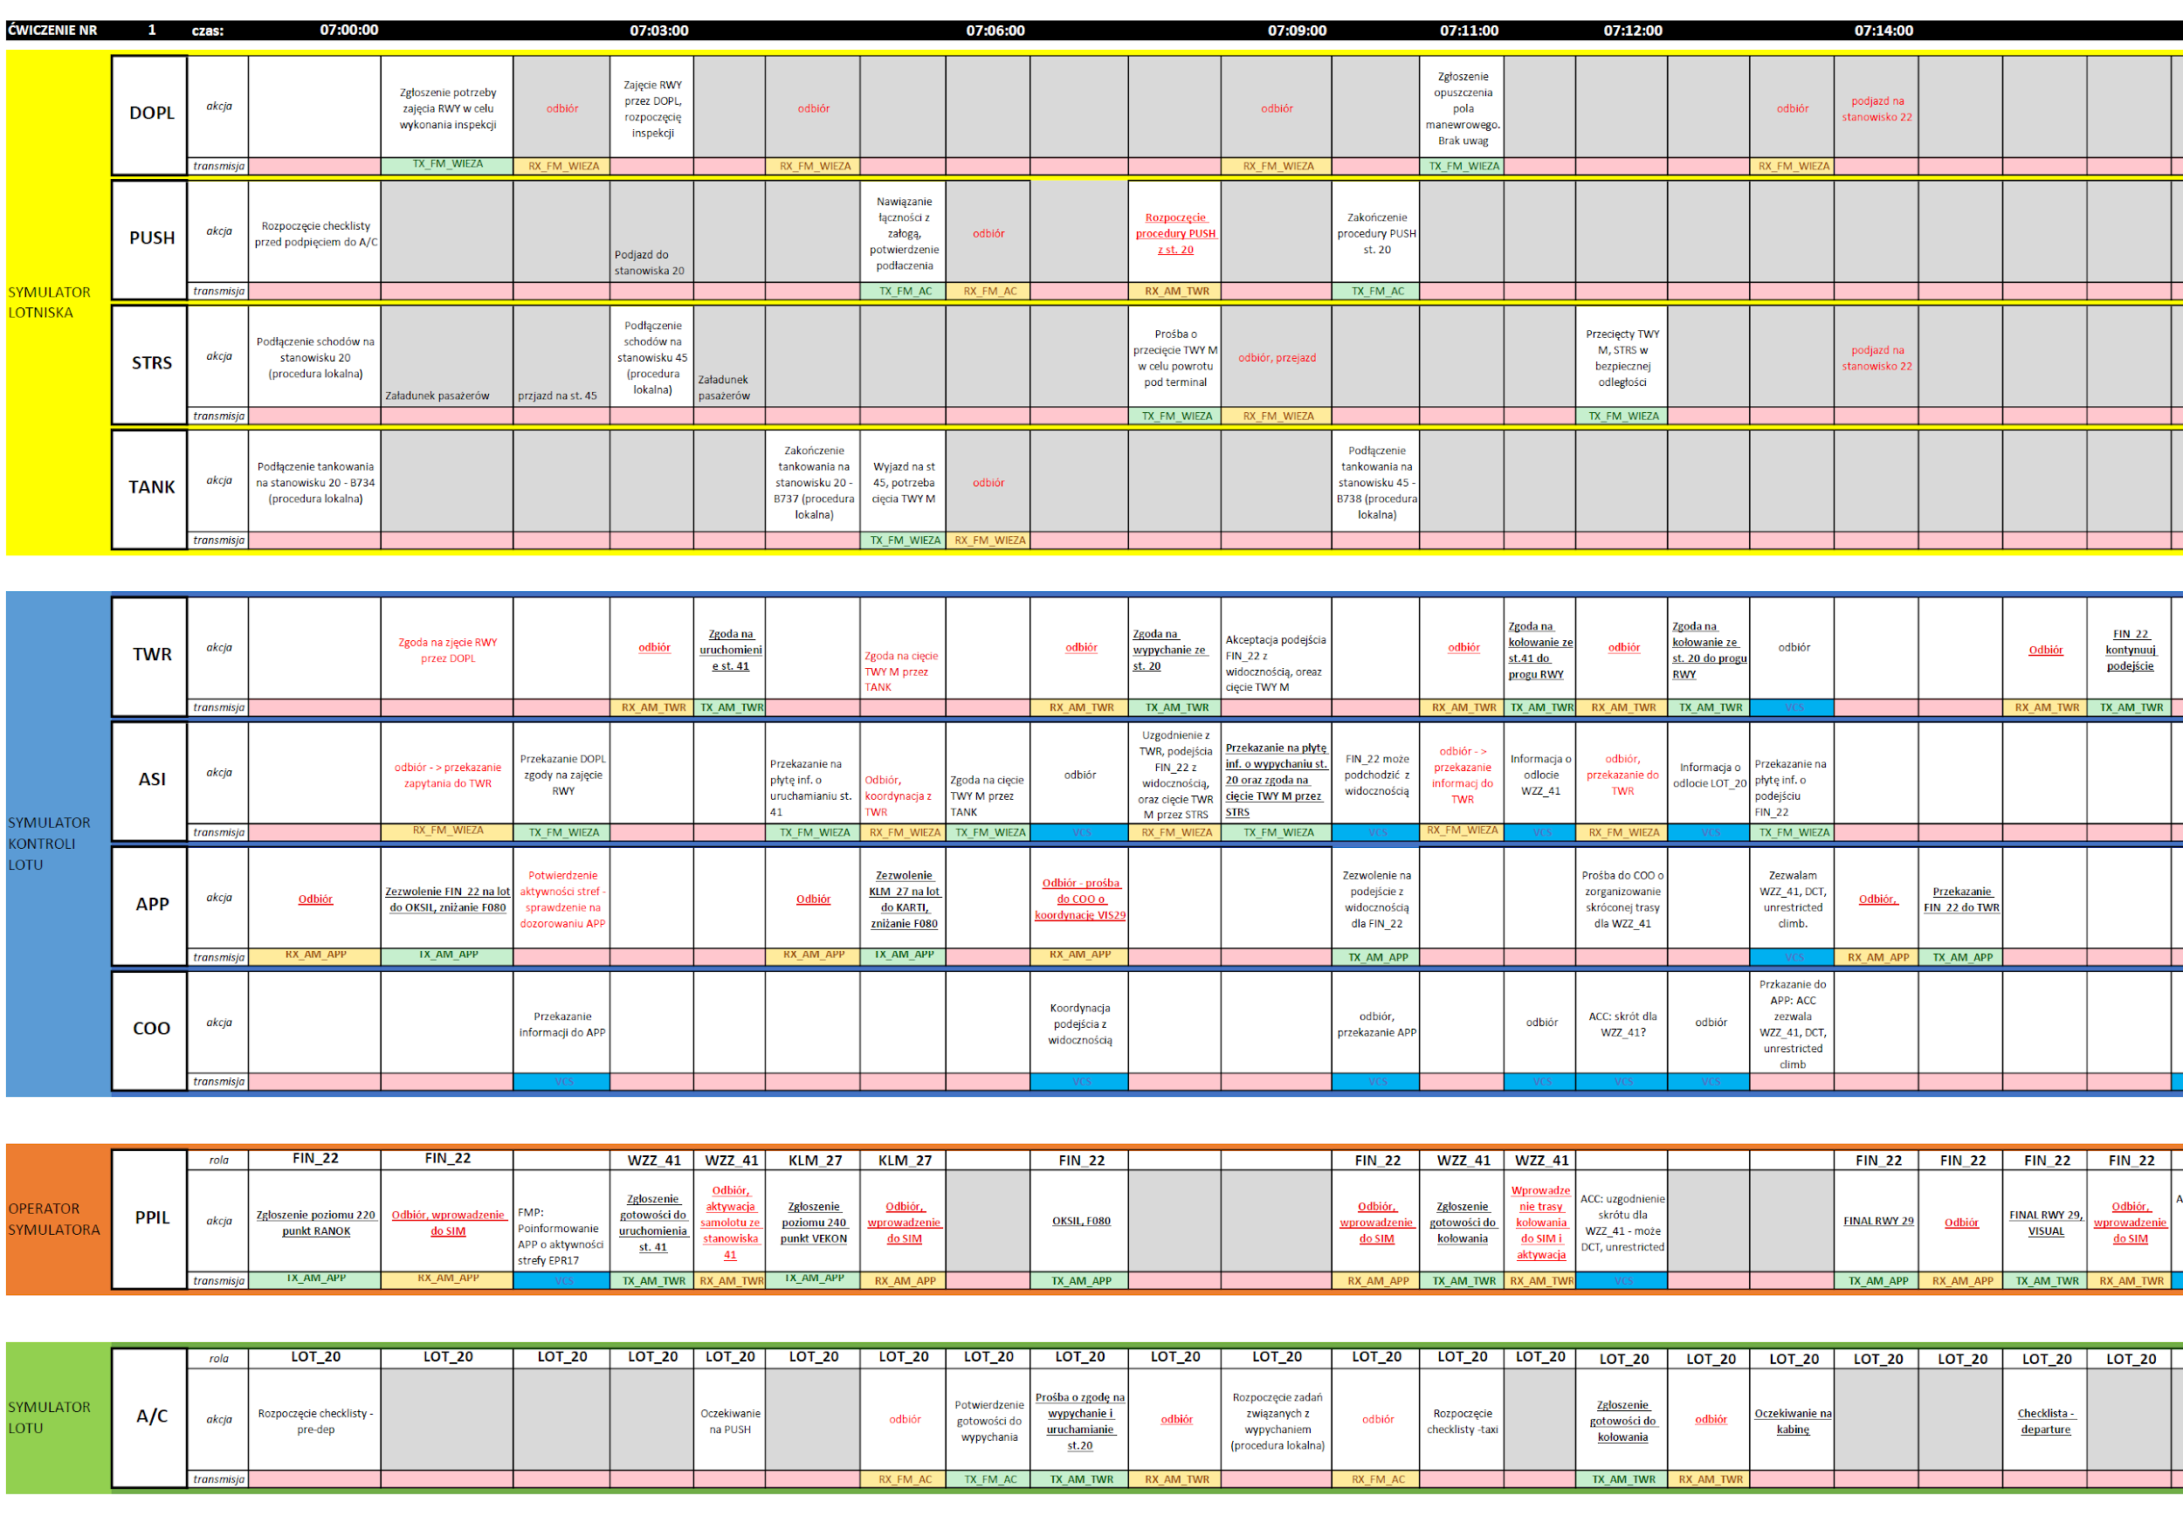
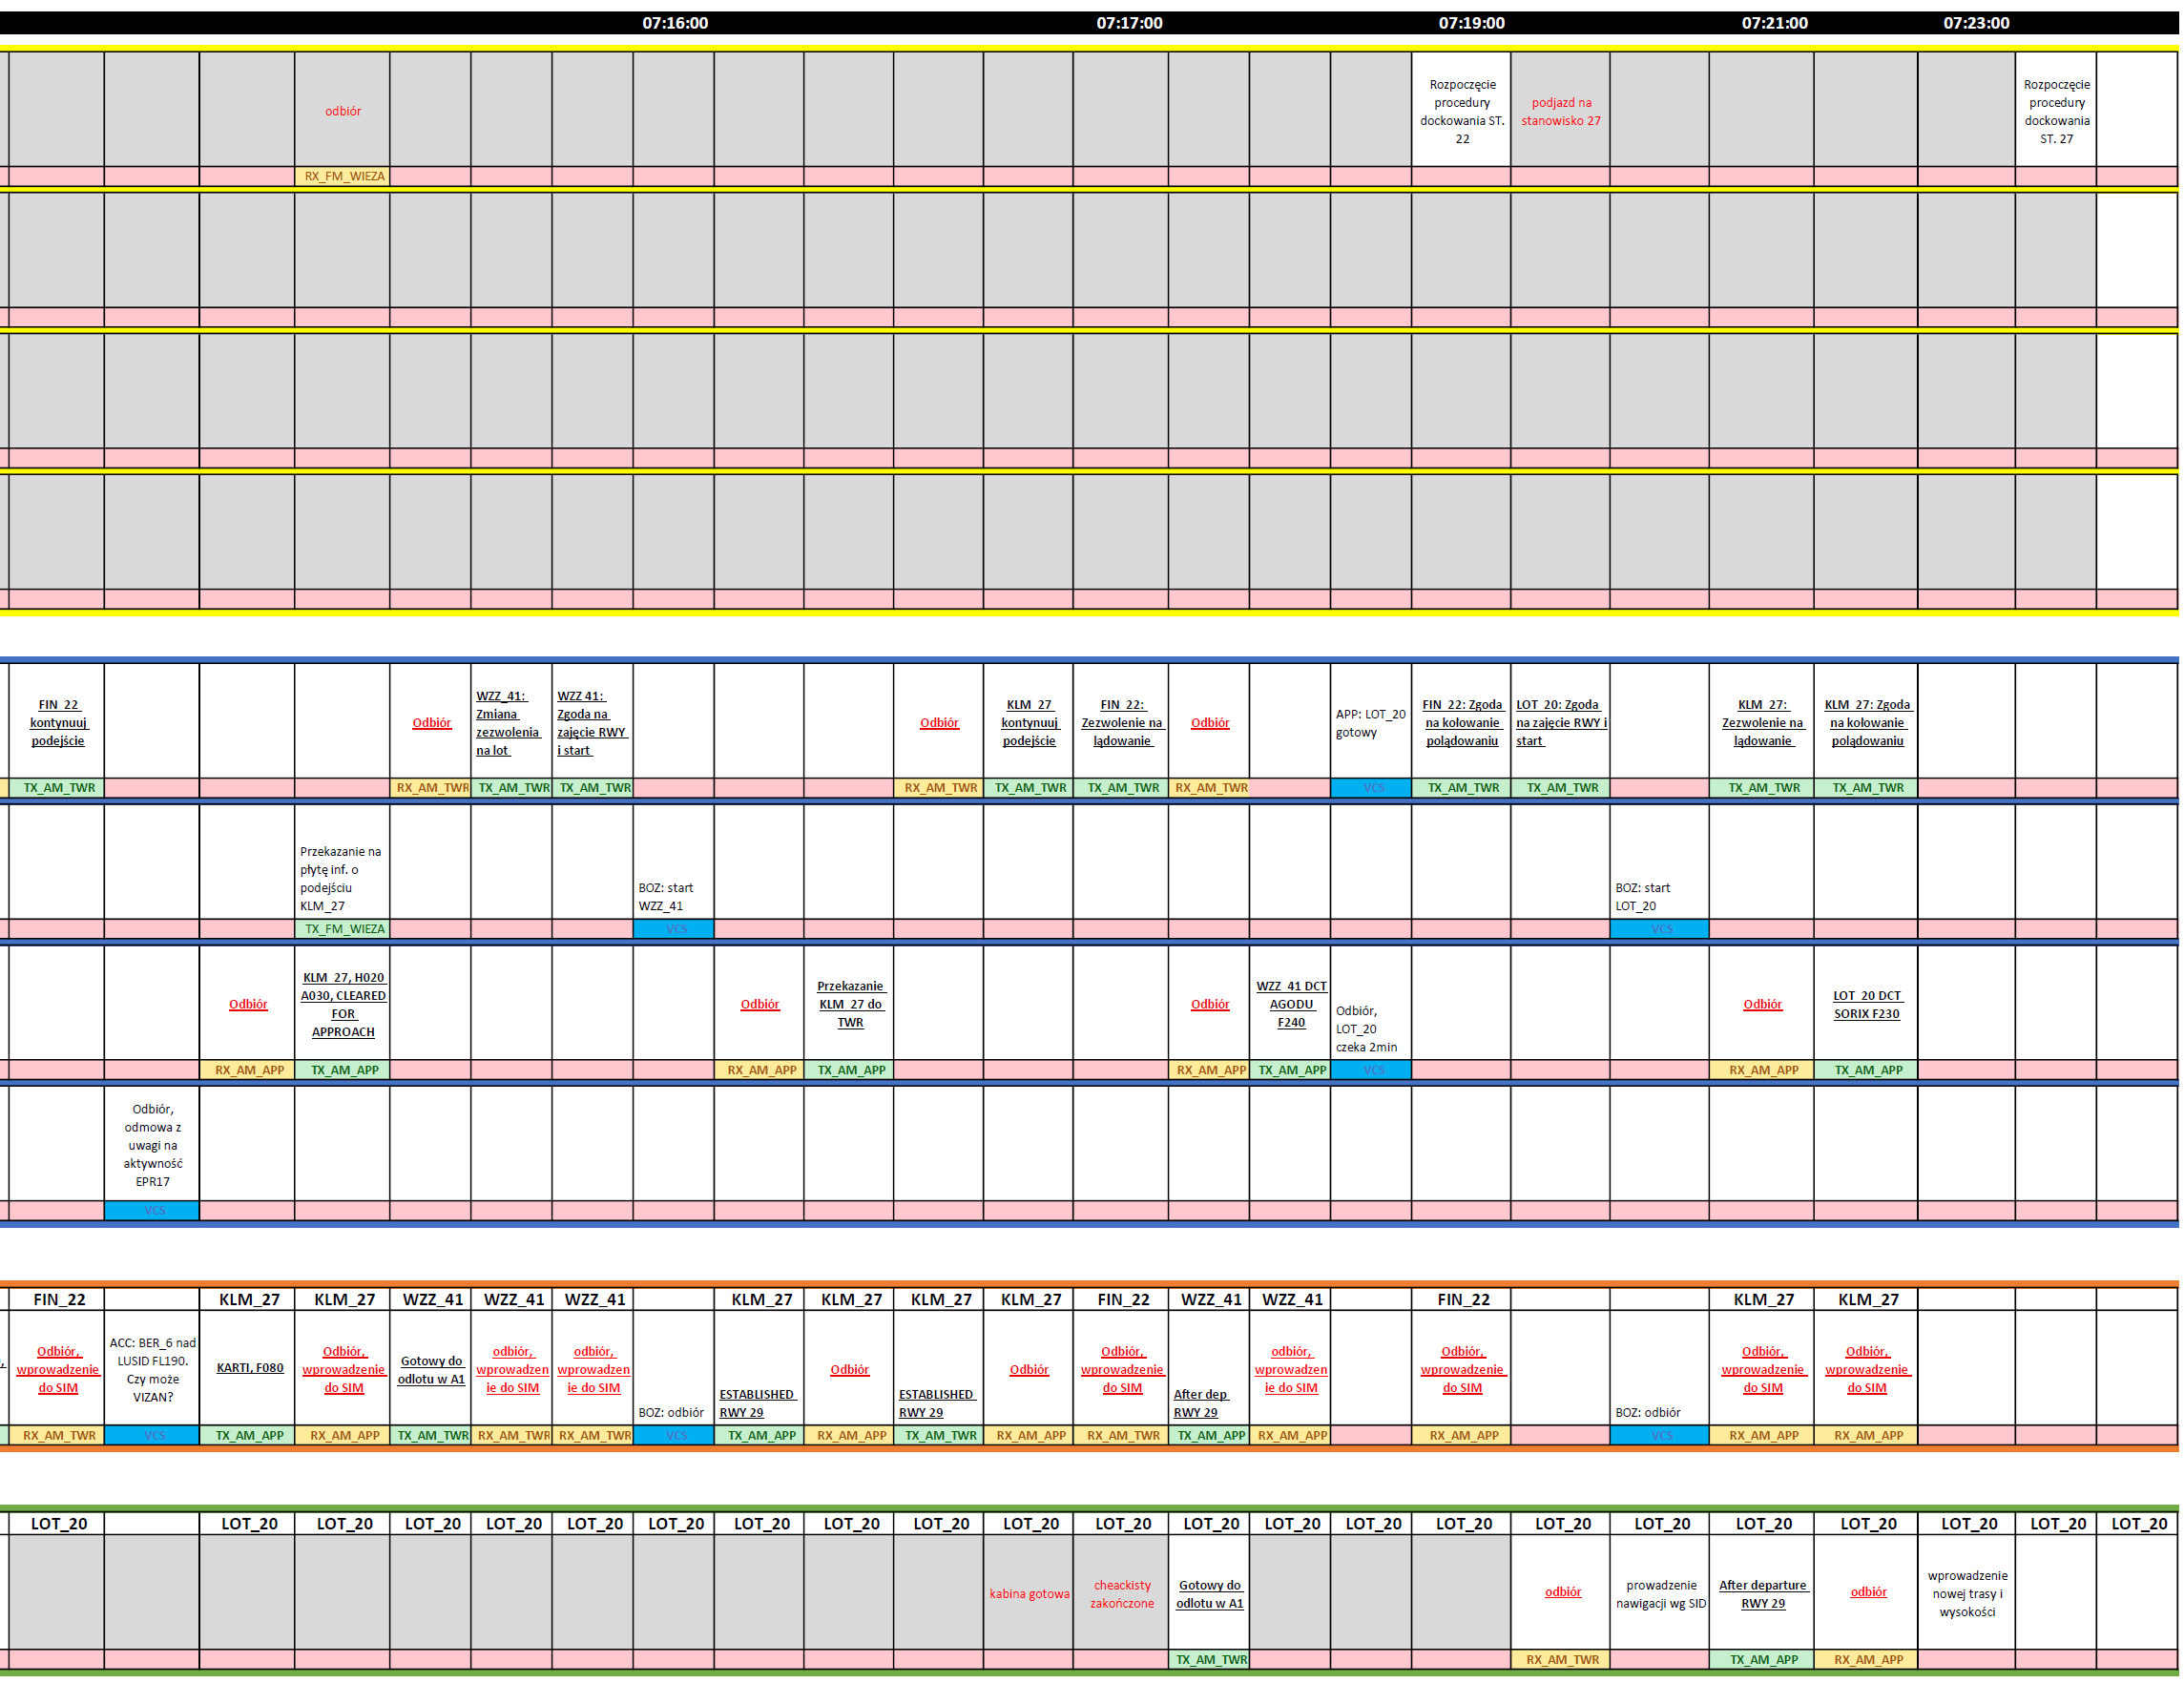

Zgodność z wymogami dostępności dla polityki spójności
  - Symulator musi być zgodny z wymaganiami zawartymi w „Standardach dostępności dla polityki spójności 2021–2027”.
[i] Zgodność z wytycznymi pozwala na korzystanie z funduszy unijnych.
[i] Realizacja zgodna z polityką spójności podnosi jakość projektu i jego społeczny wpływ.
  - Symulator musi być dostępny dla osób z ograniczeniami mobilności i percepcji.
[i] Dostępność fizyczna i cyfrowa umożliwia udział w symulacjach osobom z niepełnosprawnościami.
[i] Projekt uwzględnia równość szans i wspiera inkluzyjność w szkoleniu specjalistycznym.

Licencja na oprogramowanie bez ograniczeń czasowych
  - Wykonawca musi udzielić na rzecz Zamawiającego nieograniczonej czasowo licencji na użytkowanie oprogramowania integratora.

